
DOKUMENTASI ALUR PELAYANAN SURAT
Sistem Informasi Pelayanan Desa (SIPADES)
Desa Karduluk, Kecamatan Pragaan, Kabupaten Sumenep
Dokumen ini memuat dokumentasi visual seluruh alur pelayanan persuratan pada Sistem Informasi Pelayanan Desa (SIPADES) Desa Karduluk, mulai dari pengajuan oleh warga, proses verifikasi dan persetujuan berjenjang oleh perangkat desa (Petugas Desa, Sekretaris Desa, dan Kepala Desa), hingga penerbitan surat resmi beserta verifikasi Tanda Tangan Elektronik (TTE).
Dokumen dihasilkan secara otomatis dari 115 tangkapan layar aplikasi pada 2026-09-12 dan mencakup 7 jenis surat pelayanan desa.

DAFTAR GAMBAR

Gambar 1 Halaman Utama (Landing Page) SIPADES Desa Karduluk 0
Gambar 2 Halaman Login Portal Warga 0
Gambar 3 Verifikasi Kode OTP WhatsApp 0
Gambar 4 Dashboard Portal Warga 0
Gambar 5 Katalog 7 Jenis Surat Pelayanan Desa 0
Gambar 6 Formulir Pengajuan Surat Keterangan Domisili (Terisi) 0
Gambar 7 Pratinjau & Konfirmasi Permohonan Surat Keterangan Domisili 0
Gambar 8 Status Awal Pengajuan Surat Keterangan Domisili (Menunggu Verifikasi Petugas) 0
Gambar 9 Antrian Verifikasi Petugas Desa (Level 1) — Surat Keterangan Domisili 0
Gambar 10 Detail Permohonan pada Verifikasi Petugas Desa (Level 1) — Surat Keterangan Domisili 0
Gambar 11 Modal Keputusan Setujui — Verifikasi Petugas Desa (Level 1) 0
Gambar 12 Hasil Keputusan Verifikasi Petugas Desa (Level 1) — Surat Keterangan Domisili 0
Gambar 13 Pelacakan Status setelah Level 1 — Surat Keterangan Domisili 0
Gambar 14 Antrian Persetujuan Sekretaris Desa (Level 2) — Surat Keterangan Domisili 0
Gambar 15 Detail Permohonan pada Persetujuan Sekretaris Desa (Level 2) — Surat Keterangan Domisili 0
Gambar 16 Modal Keputusan Setujui — Persetujuan Sekretaris Desa (Level 2) 0
Gambar 17 Hasil Keputusan Persetujuan Sekretaris Desa (Level 2) — Surat Keterangan Domisili 0
Gambar 18 Pelacakan Status setelah Persetujuan Final — Surat Keterangan Domisili 0
Gambar 19 Arsip Surat Terbit — Surat Keterangan Domisili 0
Gambar 20 Verifikasi Keabsahan TTE Publik — Surat Keterangan Domisili 0
Gambar 21 Formulir Pengajuan Surat Keterangan Usaha (Terisi) 0
Gambar 22 Pratinjau & Konfirmasi Permohonan Surat Keterangan Usaha 0
Gambar 23 Status Awal Pengajuan Surat Keterangan Usaha (Menunggu Verifikasi Petugas) 0
Gambar 24 Antrian Verifikasi Petugas Desa (Level 1) — Surat Keterangan Usaha 0
Gambar 25 Detail Permohonan pada Verifikasi Petugas Desa (Level 1) — Surat Keterangan Usaha 0
Gambar 26 Modal Keputusan Setujui — Verifikasi Petugas Desa (Level 1) 0
Gambar 27 Hasil Keputusan Verifikasi Petugas Desa (Level 1) — Surat Keterangan Usaha 0
Gambar 28 Pelacakan Status setelah Level 1 — Surat Keterangan Usaha 0
Gambar 29 Antrian Persetujuan Sekretaris Desa (Level 2) — Surat Keterangan Usaha 0
Gambar 30 Detail Permohonan pada Persetujuan Sekretaris Desa (Level 2) — Surat Keterangan Usaha 0
Gambar 31 Modal Keputusan Setujui — Persetujuan Sekretaris Desa (Level 2) 0
Gambar 32 Hasil Keputusan Persetujuan Sekretaris Desa (Level 2) — Surat Keterangan Usaha 0
Gambar 33 Pelacakan Status setelah Level 2 — Surat Keterangan Usaha 0
Gambar 34 Antrian Persetujuan Kepala Desa (Level 3 & TTE) — Surat Keterangan Usaha 0
Gambar 35 Detail Permohonan pada Persetujuan Kepala Desa (Level 3 & TTE) — Surat Keterangan Usaha 0
Gambar 36 Modal Keputusan Setujui — Persetujuan Kepala Desa (Level 3 & TTE) 0
Gambar 37 Hasil Keputusan Persetujuan Kepala Desa (Level 3 & TTE) — Surat Keterangan Usaha 0
Gambar 38 Pelacakan Status setelah Persetujuan Final — Surat Keterangan Usaha 0
Gambar 39 Arsip Surat Terbit — Surat Keterangan Usaha 0
Gambar 40 Verifikasi Keabsahan TTE Publik — Surat Keterangan Usaha 0
Gambar 41 Formulir Pengajuan Surat Keterangan Tidak Mampu (Terisi) 0
Gambar 42 Pratinjau & Konfirmasi Permohonan Surat Keterangan Tidak Mampu 0
Gambar 43 Status Awal Pengajuan Surat Keterangan Tidak Mampu (Menunggu Verifikasi Petugas) 0
Gambar 44 Antrian Verifikasi Petugas Desa (Level 1) — Surat Keterangan Tidak Mampu 0
Gambar 45 Detail Permohonan pada Verifikasi Petugas Desa (Level 1) — Surat Keterangan Tidak Mampu 0
Gambar 46 Modal Keputusan Setujui — Verifikasi Petugas Desa (Level 1) 0
Gambar 47 Hasil Keputusan Verifikasi Petugas Desa (Level 1) — Surat Keterangan Tidak Mampu 0
Gambar 48 Pelacakan Status setelah Level 1 — Surat Keterangan Tidak Mampu 0
Gambar 49 Antrian Persetujuan Sekretaris Desa (Level 2) — Surat Keterangan Tidak Mampu 0
Gambar 50 Detail Permohonan pada Persetujuan Sekretaris Desa (Level 2) — Surat Keterangan Tidak Mampu 0
Gambar 51 Modal Keputusan Setujui — Persetujuan Sekretaris Desa (Level 2) 0
Gambar 52 Hasil Keputusan Persetujuan Sekretaris Desa (Level 2) — Surat Keterangan Tidak Mampu 0
Gambar 53 Pelacakan Status setelah Persetujuan Final — Surat Keterangan Tidak Mampu 0
Gambar 54 Arsip Surat Terbit — Surat Keterangan Tidak Mampu 0
Gambar 55 Verifikasi Keabsahan TTE Publik — Surat Keterangan Tidak Mampu 0
Gambar 56 Formulir Pengajuan Surat Pengantar KTP (Terisi) 0
Gambar 57 Pratinjau & Konfirmasi Permohonan Surat Pengantar KTP 0
Gambar 58 Status Awal Pengajuan Surat Pengantar KTP (Menunggu Verifikasi Petugas) 0
Gambar 59 Antrian Verifikasi Petugas Desa (Level 1) — Surat Pengantar KTP 0
Gambar 60 Detail Permohonan pada Verifikasi Petugas Desa (Level 1) — Surat Pengantar KTP 0
Gambar 61 Modal Keputusan Setujui — Verifikasi Petugas Desa (Level 1) 0
Gambar 62 Hasil Keputusan Verifikasi Petugas Desa (Level 1) — Surat Pengantar KTP 0
Gambar 63 Pelacakan Status setelah Persetujuan Final — Surat Pengantar KTP 0
Gambar 64 Arsip Surat Terbit — Surat Pengantar KTP 0
Gambar 65 Verifikasi Keabsahan TTE Publik — Surat Pengantar KTP 0
Gambar 66 Formulir Pengajuan Surat Pengantar KK (Terisi) 0
Gambar 67 Pratinjau & Konfirmasi Permohonan Surat Pengantar KK 0
Gambar 68 Status Awal Pengajuan Surat Pengantar KK (Menunggu Verifikasi Petugas) 0
Gambar 69 Antrian Verifikasi Petugas Desa (Level 1) — Surat Pengantar KK 0
Gambar 70 Detail Permohonan pada Verifikasi Petugas Desa (Level 1) — Surat Pengantar KK 0
Gambar 71 Modal Keputusan Setujui — Verifikasi Petugas Desa (Level 1) 0
Gambar 72 Hasil Keputusan Verifikasi Petugas Desa (Level 1) — Surat Pengantar KK 0
Gambar 73 Pelacakan Status setelah Persetujuan Final — Surat Pengantar KK 0
Gambar 74 Arsip Surat Terbit — Surat Pengantar KK 0
Gambar 75 Verifikasi Keabsahan TTE Publik — Surat Pengantar KK 0
Gambar 76 Formulir Pengajuan Surat Keterangan Kelahiran (Terisi) 0
Gambar 77 Pratinjau & Konfirmasi Permohonan Surat Keterangan Kelahiran 0
Gambar 78 Status Awal Pengajuan Surat Keterangan Kelahiran (Menunggu Verifikasi Petugas) 0
Gambar 79 Antrian Verifikasi Petugas Desa (Level 1) — Surat Keterangan Kelahiran 0
Gambar 80 Detail Permohonan pada Verifikasi Petugas Desa (Level 1) — Surat Keterangan Kelahiran 0
Gambar 81 Modal Keputusan Setujui — Verifikasi Petugas Desa (Level 1) 0
Gambar 82 Hasil Keputusan Verifikasi Petugas Desa (Level 1) — Surat Keterangan Kelahiran 0
Gambar 83 Pelacakan Status setelah Level 1 — Surat Keterangan Kelahiran 0
Gambar 84 Antrian Persetujuan Sekretaris Desa (Level 2) — Surat Keterangan Kelahiran 0
Gambar 85 Detail Permohonan pada Persetujuan Sekretaris Desa (Level 2) — Surat Keterangan Kelahiran 0
Gambar 86 Modal Keputusan Setujui — Persetujuan Sekretaris Desa (Level 2) 0
Gambar 87 Hasil Keputusan Persetujuan Sekretaris Desa (Level 2) — Surat Keterangan Kelahiran 0
Gambar 88 Pelacakan Status setelah Level 2 — Surat Keterangan Kelahiran 0
Gambar 89 Antrian Persetujuan Kepala Desa (Level 3 & TTE) — Surat Keterangan Kelahiran 0
Gambar 90 Detail Permohonan pada Persetujuan Kepala Desa (Level 3 & TTE) — Surat Keterangan Kelahiran 0
Gambar 91 Modal Keputusan Setujui — Persetujuan Kepala Desa (Level 3 & TTE) 0
Gambar 92 Hasil Keputusan Persetujuan Kepala Desa (Level 3 & TTE) — Surat Keterangan Kelahiran 0
Gambar 93 Pelacakan Status setelah Persetujuan Final — Surat Keterangan Kelahiran 0
Gambar 94 Arsip Surat Terbit — Surat Keterangan Kelahiran 0
Gambar 95 Verifikasi Keabsahan TTE Publik — Surat Keterangan Kelahiran 0
Gambar 96 Formulir Pengajuan Surat Keterangan Kematian (Terisi) 0
Gambar 97 Pratinjau & Konfirmasi Permohonan Surat Keterangan Kematian 0
Gambar 98 Status Awal Pengajuan Surat Keterangan Kematian (Menunggu Verifikasi Petugas) 0
Gambar 99 Antrian Verifikasi Petugas Desa (Level 1) — Surat Keterangan Kematian 0
Gambar 100 Detail Permohonan pada Verifikasi Petugas Desa (Level 1) — Surat Keterangan Kematian 0
Gambar 101 Modal Keputusan Setujui — Verifikasi Petugas Desa (Level 1) 0
Gambar 102 Hasil Keputusan Verifikasi Petugas Desa (Level 1) — Surat Keterangan Kematian 0
Gambar 103 Pelacakan Status setelah Level 1 — Surat Keterangan Kematian 0
Gambar 104 Antrian Persetujuan Sekretaris Desa (Level 2) — Surat Keterangan Kematian 0
Gambar 105 Detail Permohonan pada Persetujuan Sekretaris Desa (Level 2) — Surat Keterangan Kematian 0
Gambar 106 Modal Keputusan Setujui — Persetujuan Sekretaris Desa (Level 2) 0
Gambar 107 Hasil Keputusan Persetujuan Sekretaris Desa (Level 2) — Surat Keterangan Kematian 0
Gambar 108 Pelacakan Status setelah Level 2 — Surat Keterangan Kematian 0
Gambar 109 Antrian Persetujuan Kepala Desa (Level 3 & TTE) — Surat Keterangan Kematian 0
Gambar 110 Detail Permohonan pada Persetujuan Kepala Desa (Level 3 & TTE) — Surat Keterangan Kematian 0
Gambar 111 Modal Keputusan Setujui — Persetujuan Kepala Desa (Level 3 & TTE) 0
Gambar 112 Hasil Keputusan Persetujuan Kepala Desa (Level 3 & TTE) — Surat Keterangan Kematian 0
Gambar 113 Pelacakan Status setelah Persetujuan Final — Surat Keterangan Kematian 0
Gambar 114 Arsip Surat Terbit — Surat Keterangan Kematian 0
Gambar 115 Verifikasi Keabsahan TTE Publik — Surat Keterangan Kematian 0

1. Pendahuluan
Pelayanan persuratan SIPADES melibatkan empat peran pengguna. Warga berperan sebagai pemohon melalui portal mandiri, sedangkan tiga peran perangkat desa bertindak sebagai verifikator dan pemberi persetujuan sesuai tingkat kewenangannya. Jenjang persetujuan bersifat dinamis: setiap jenis surat dapat dikonfigurasi dengan 1, 2, atau 3 level approval.
Peran | Kewenangan dalam Alur Persuratan
Warga | Mendaftar, masuk dengan OTP WhatsApp, mengajukan surat beserta lampiran persyaratan, memantau status, dan mengunduh surat terbit.
Petugas Desa | Verifikasi awal (Level 1): memeriksa kelengkapan berkas, menyetujui, meminta revisi, atau menolak permohonan.
Sekretaris Desa | Persetujuan administratif (Level 2) untuk jenis surat yang membutuhkan dua atau tiga tingkat persetujuan.
Kepala Desa | Persetujuan akhir (Level 3) sekaligus pengesahan dokumen secara elektronik (TTE) dan penerbitan surat.

Kode | Jenis Surat | Approval | TTE Kades | Estimasi | Persyaratan
DOMISILI | Surat Keterangan Domisili | 2 Level | Ya | 2 hari | Fotokopi KTP, Fotokopi Kartu Keluarga
USAHA | Surat Keterangan Usaha | 3 Level | Ya | 3 hari | Fotokopi KTP, Fotokopi Kartu Keluarga, Foto lokasi usaha
SKTM | Surat Keterangan Tidak Mampu | 2 Level | Ya | 2 hari | Fotokopi KTP, Fotokopi Kartu Keluarga, Surat pengantar RT/RW
PENGANTAR_KTP | Surat Pengantar KTP | 1 Level | Tidak | 1 hari | Fotokopi Kartu Keluarga, Pas foto
PENGANTAR_KK | Surat Pengantar KK | 1 Level | Tidak | 1 hari | Fotokopi KTP, Fotokopi KK lama (jika ada)
KELAHIRAN | Surat Keterangan Kelahiran | 3 Level | Ya | 2 hari | Fotokopi KTP orang tua, Fotokopi Kartu Keluarga, Surat keterangan lahir dari bidan/RS
KEMATIAN | Surat Keterangan Kematian | 3 Level | Ya | 2 hari | Fotokopi KTP almarhum/ah, Fotokopi Kartu Keluarga, Surat keterangan kematian dari RS (jika ada)

Catatan: kolom TTE Kades menandakan apakah persetujuan akhir disertai penandatanganan elektronik oleh pejabat berwenang pada level akhir. Pada alur 3 level dokumen ditandatangani Kepala Desa, pada alur 2 level oleh Sekretaris Desa, dan pada alur 1 level oleh Petugas Desa atas nama Kepala Desa. Seluruh dokumen dibekali token verifikasi yang dapat divalidasi melalui halaman publik verifikasi surat.

2. Akses Sistem & Autentikasi
Bagian ini mendokumentasikan halaman pintu masuk layanan serta mekanisme autentikasi yang digunakan warga dan perangkat desa sebelum menjalankan alur persuratan.
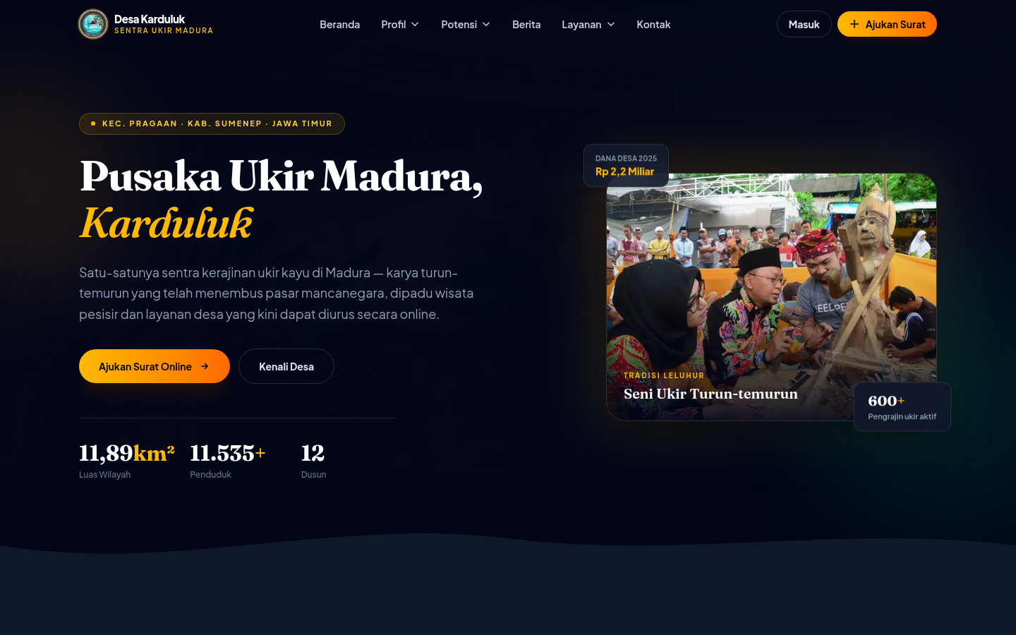
Gambar 1 Halaman Utama (Landing Page) SIPADES Desa Karduluk
Halaman publik sebagai pintu masuk layanan digital Desa Karduluk. Warga dapat menuju portal persuratan, melihat layanan unggulan, serta memverifikasi keabsahan surat melalui menu yang tersedia.
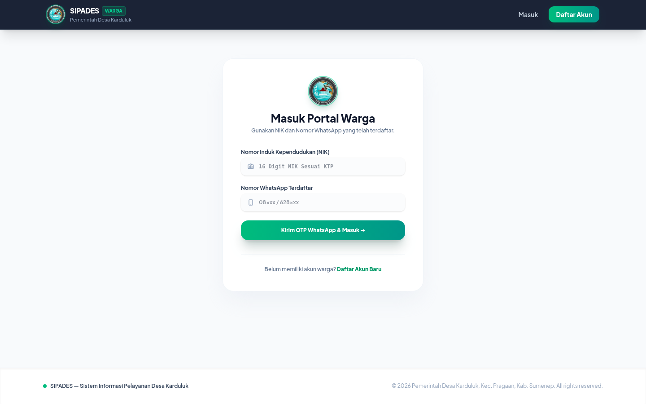
Gambar 2 Halaman Login Portal Warga
Warga masuk ke portal menggunakan NIK (16 digit) dan nomor WhatsApp terdaftar. Sistem mengirimkan kode OTP ke WhatsApp sebagai verifikasi dua faktor.
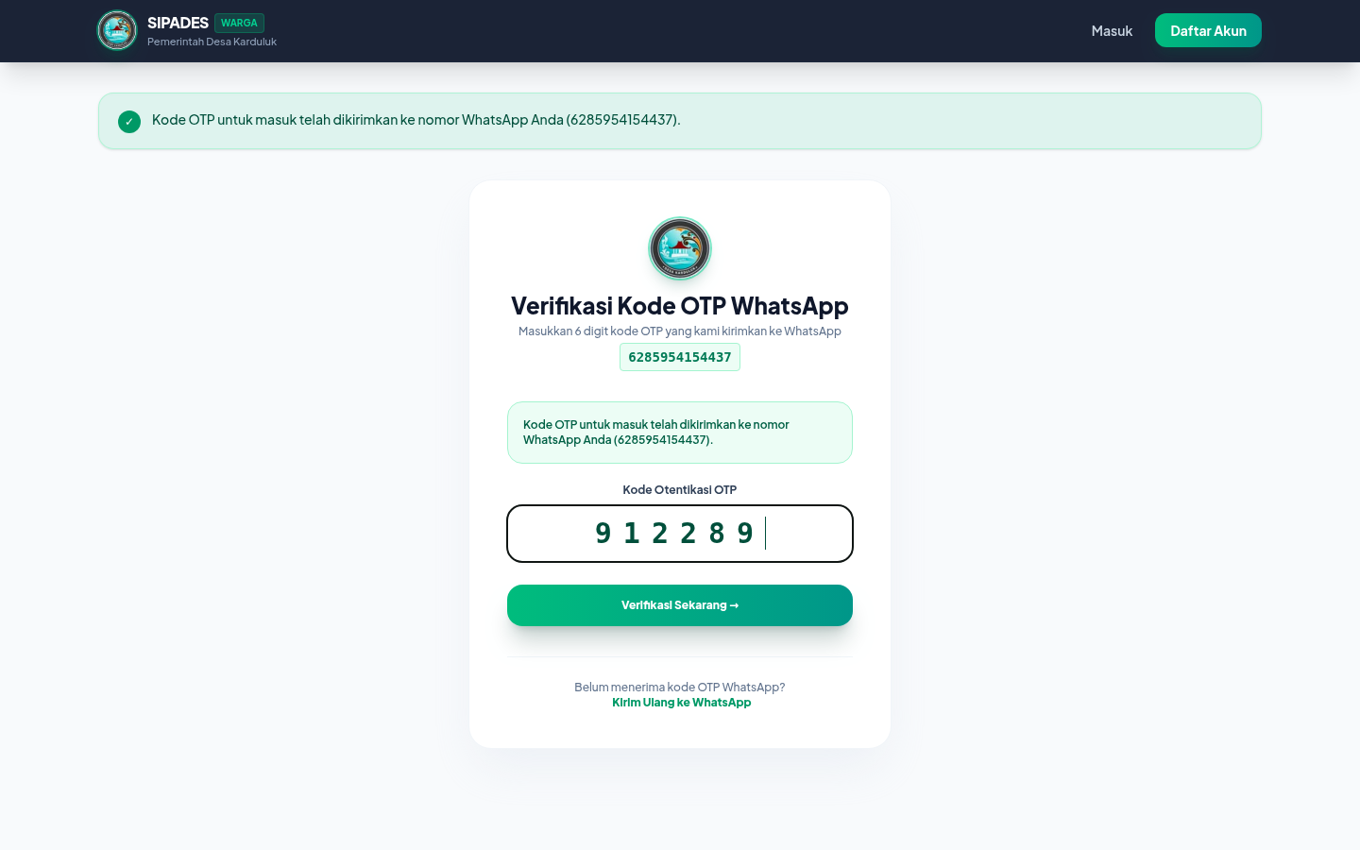
Gambar 3 Verifikasi Kode OTP WhatsApp
Kode OTP 6 digit yang dikirim melalui WhatsApp Gateway dimasukkan untuk memverifikasi kepemilikan nomor dan mengaktifkan sesi login warga.
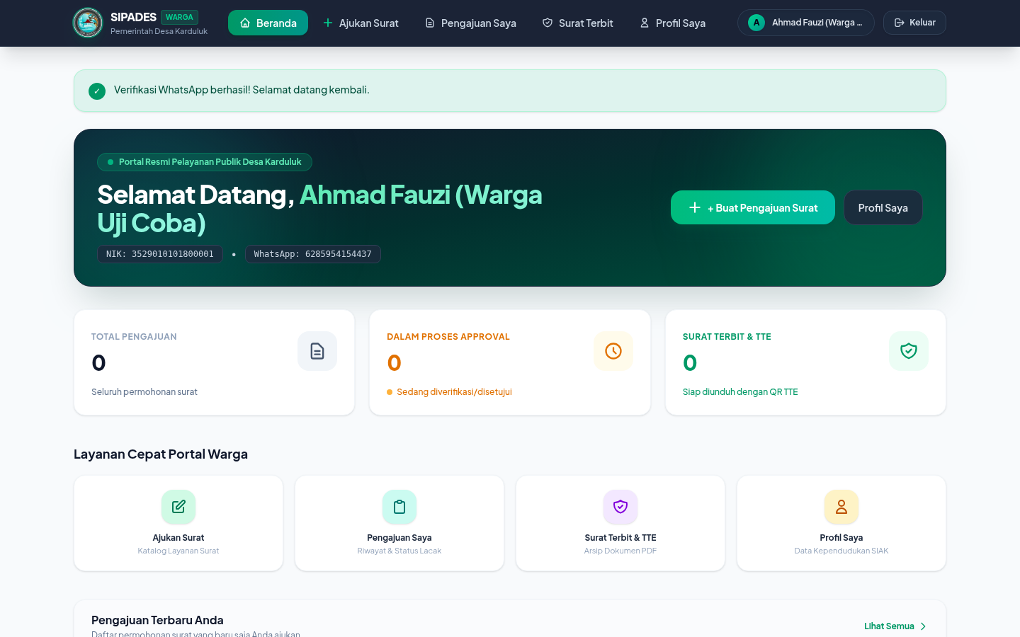
Gambar 4 Dashboard Portal Warga
Setelah login, warga melihat ringkasan statistik pengajuan (total, dalam proses, disetujui, ditolak), pintasan layanan, dan riwayat pengajuan terbaru.
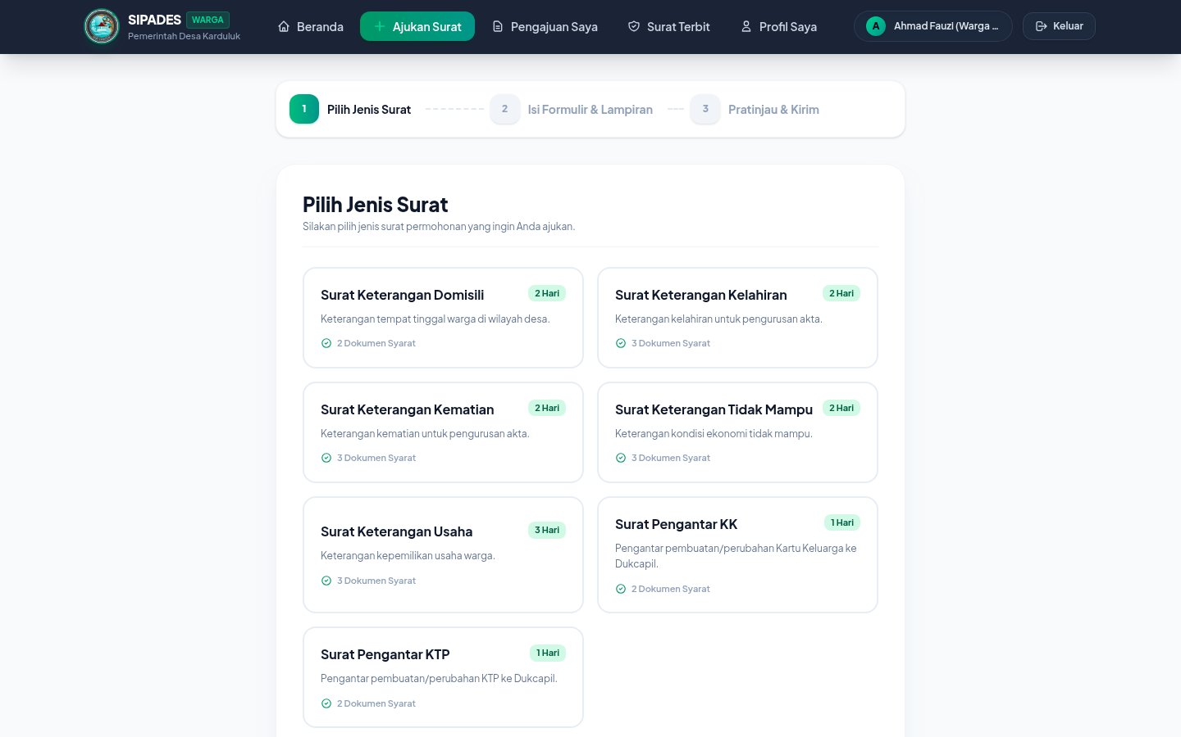
Gambar 5 Katalog 7 Jenis Surat Pelayanan Desa
Langkah pertama pengajuan: warga memilih salah satu dari tujuh jenis surat yang dilayani. Setiap kartu menampilkan estimasi durasi penyelesaian dan jumlah dokumen persyaratan.

3. Alur Pelayanan per Jenis Surat
Setiap subbagian berikut menampilkan rangkaian tangkapan layar alur lengkap satu jenis surat: pengajuan oleh warga, verifikasi pada setiap level persetujuan, penerbitan surat, hingga verifikasi keabsahan dokumen. Penjelasan disajikan pada setiap gambar.

3.1 Alur Surat Keterangan Domisili (2 Level Persetujuan & TTE)
Jenis surat Surat Keterangan Domisili (kode DOMISILI) memiliki 2 tingkat persetujuan dengan estimasi penyelesaian 2 hari kerja. Dokumen persyaratan yang harus dilampirkan: Fotokopi KTP, Fotokopi Kartu Keluarga.
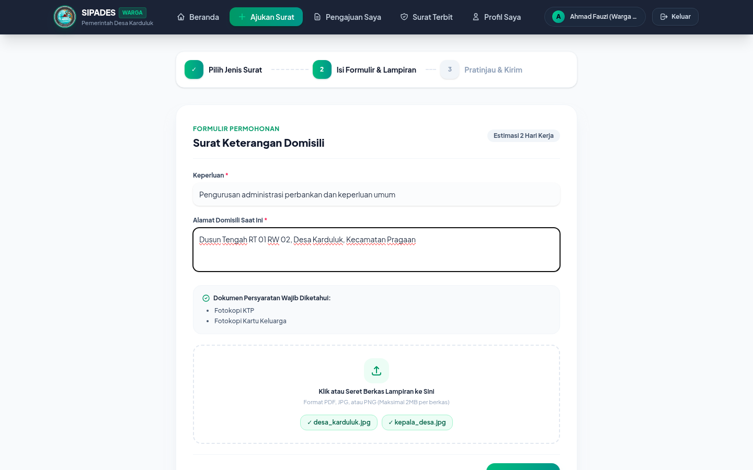
Gambar 6 Formulir Pengajuan Surat Keterangan Domisili (Terisi)
Warga mengisi formulir permohonan Surat Keterangan Domisili secara digital. Sistem menampilkan kolom isian sesuai konfigurasi jenis surat, daftar dokumen persyaratan (Fotokopi KTP, Fotokopi Kartu Keluarga), serta area unggah lampiran pendukung berformat PDF/JPG/PNG maksimal 2 MB per berkas.
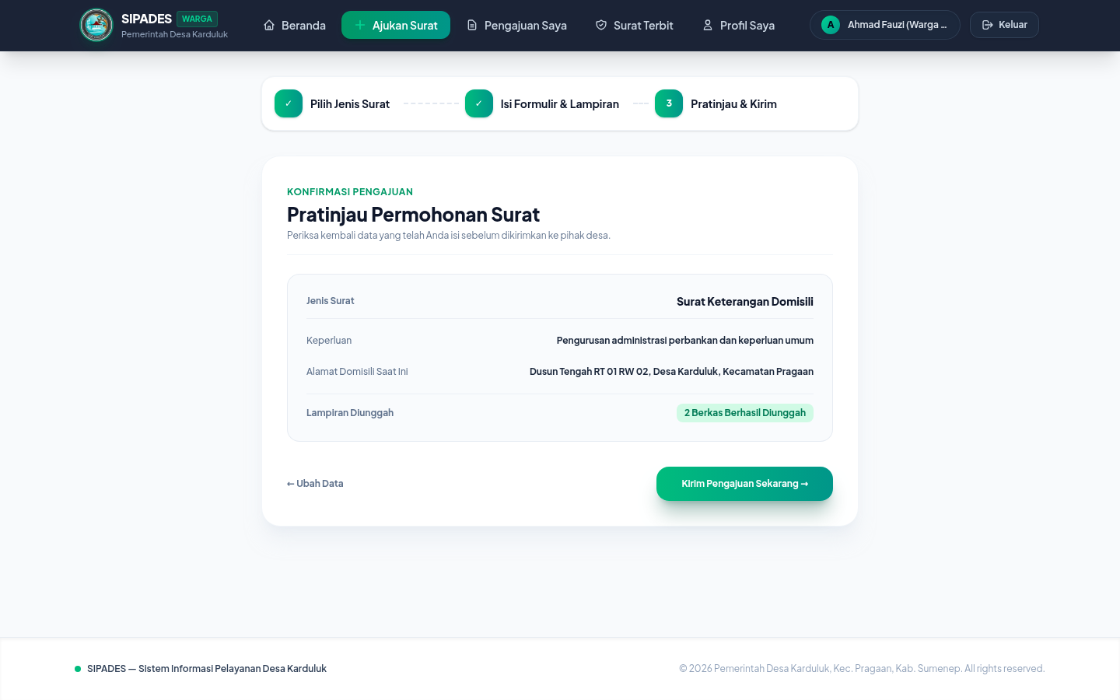
Gambar 7 Pratinjau & Konfirmasi Permohonan Surat Keterangan Domisili
Sebelum dikirim, warga meninjau ringkasan seluruh data formulir beserta jumlah lampiran yang berhasil diunggah untuk memastikan tidak ada data yang keliru.
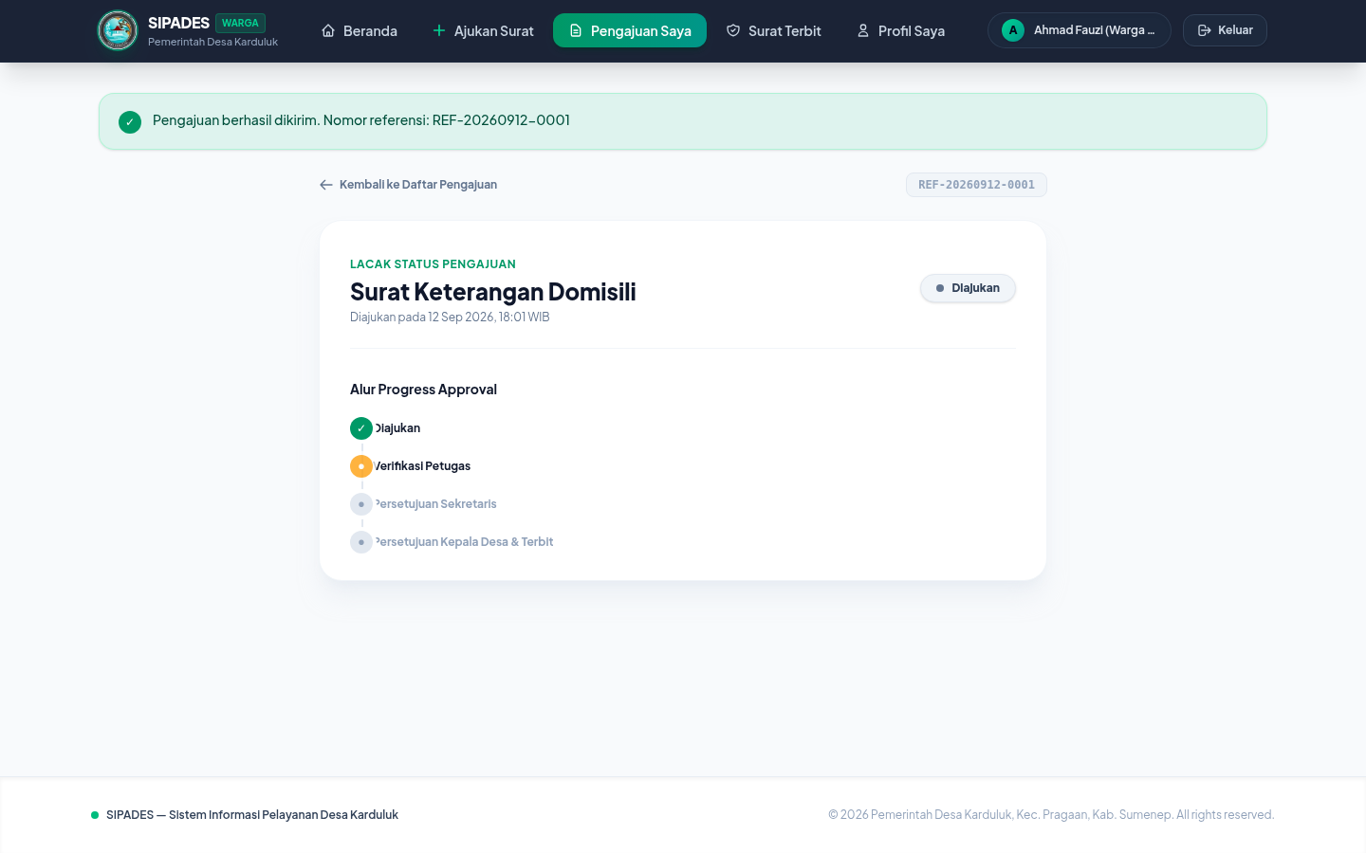
Gambar 8 Status Awal Pengajuan Surat Keterangan Domisili (Menunggu Verifikasi Petugas)
Setelah dikirim, pengajuan memperoleh nomor referensi unik dan berstatus "Diajukan". Halaman pelacakan menampilkan timeline approval yang dimulai dari antrian verifikasi Petugas Desa (Level 1).
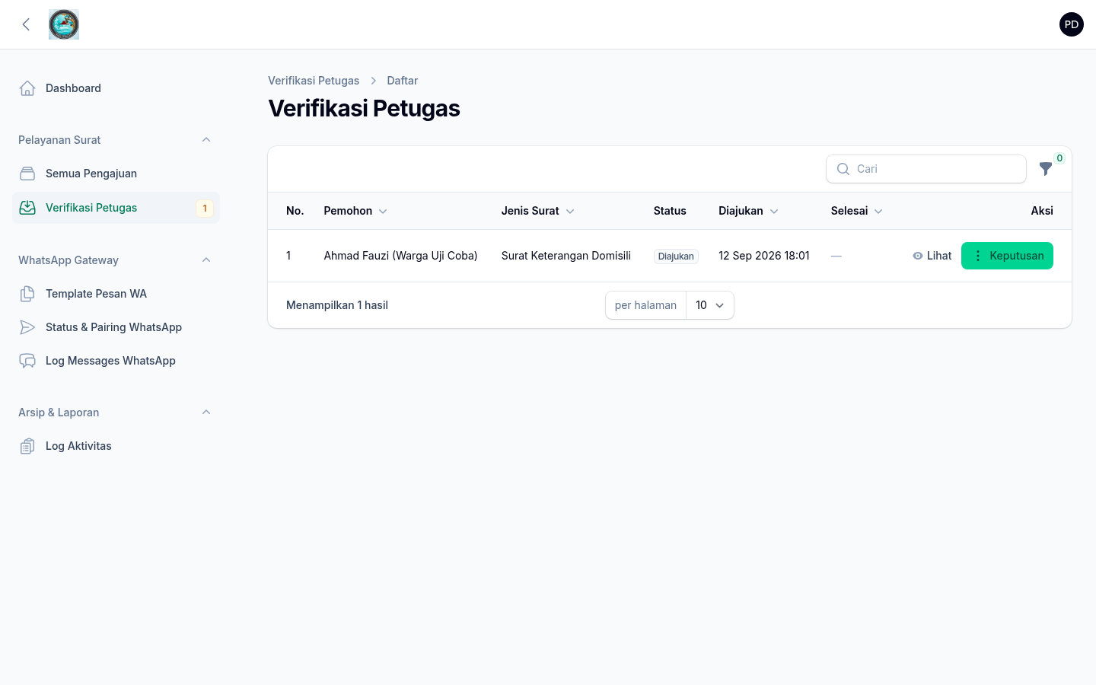
Gambar 9 Antrian Verifikasi Petugas Desa (Level 1) — Surat Keterangan Domisili
Permohonan Surat Keterangan Domisili tampil pada antrian Verifikasi Petugas Desa (Level 1). Tabel menampilkan identitas pemohon, jenis surat, status terkini, dan tombol Keputusan yang berisi opsi Setujui, Minta Revisi, atau Tolak.
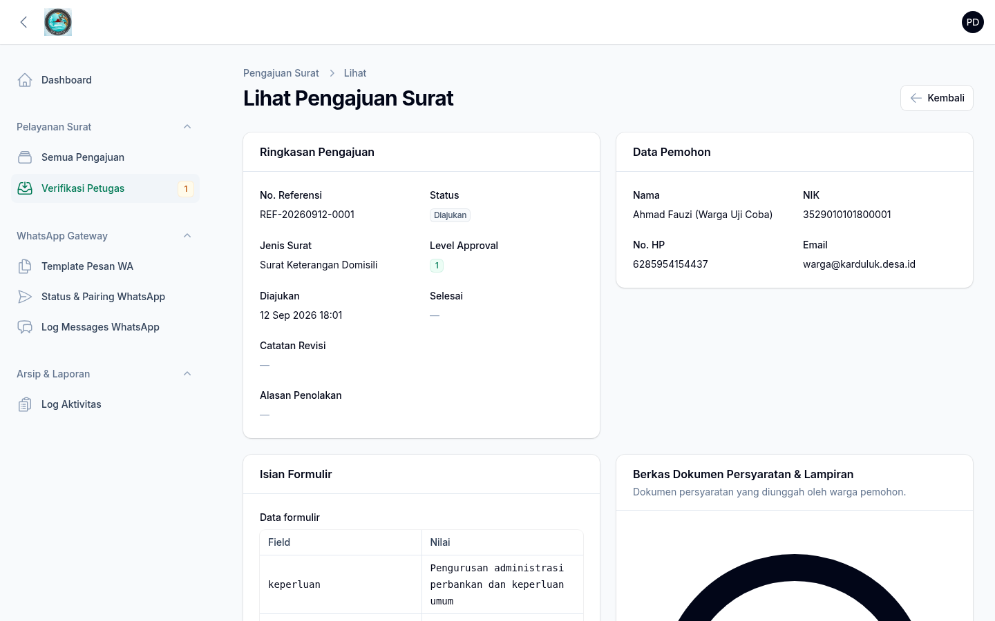
Gambar 10 Detail Permohonan pada Verifikasi Petugas Desa (Level 1) — Surat Keterangan Domisili
Verifikasi Petugas Desa (Level 1) memeriksa rincian permohonan: ringkasan status, data pemohon, isian formulir, berkas lampiran persyaratan, dan riwayat approval sebelumnya sebelum mengambil keputusan.
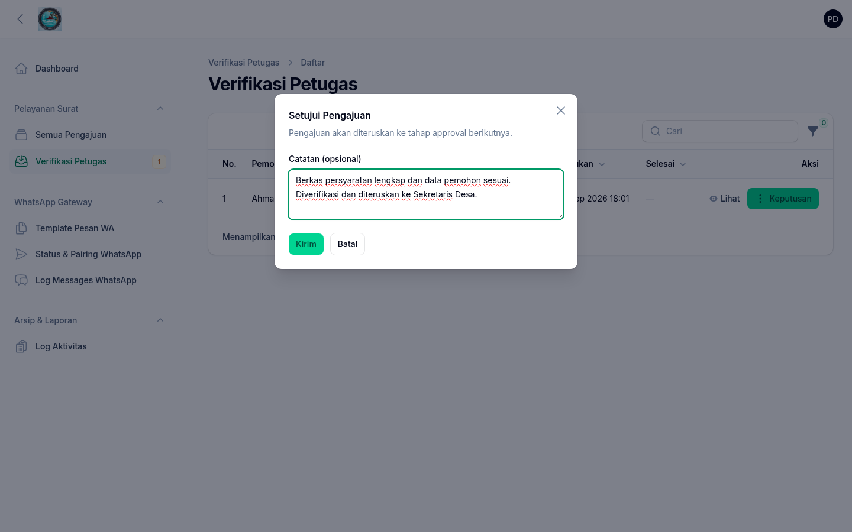
Gambar 11 Modal Keputusan Setujui — Verifikasi Petugas Desa (Level 1)
Verifikasi Petugas Desa (Level 1) memberikan keputusan melalui modal persetujuan beserta catatan. Setelah disetujui, permohonan otomatis diteruskan ke tahap approval berikutnya.
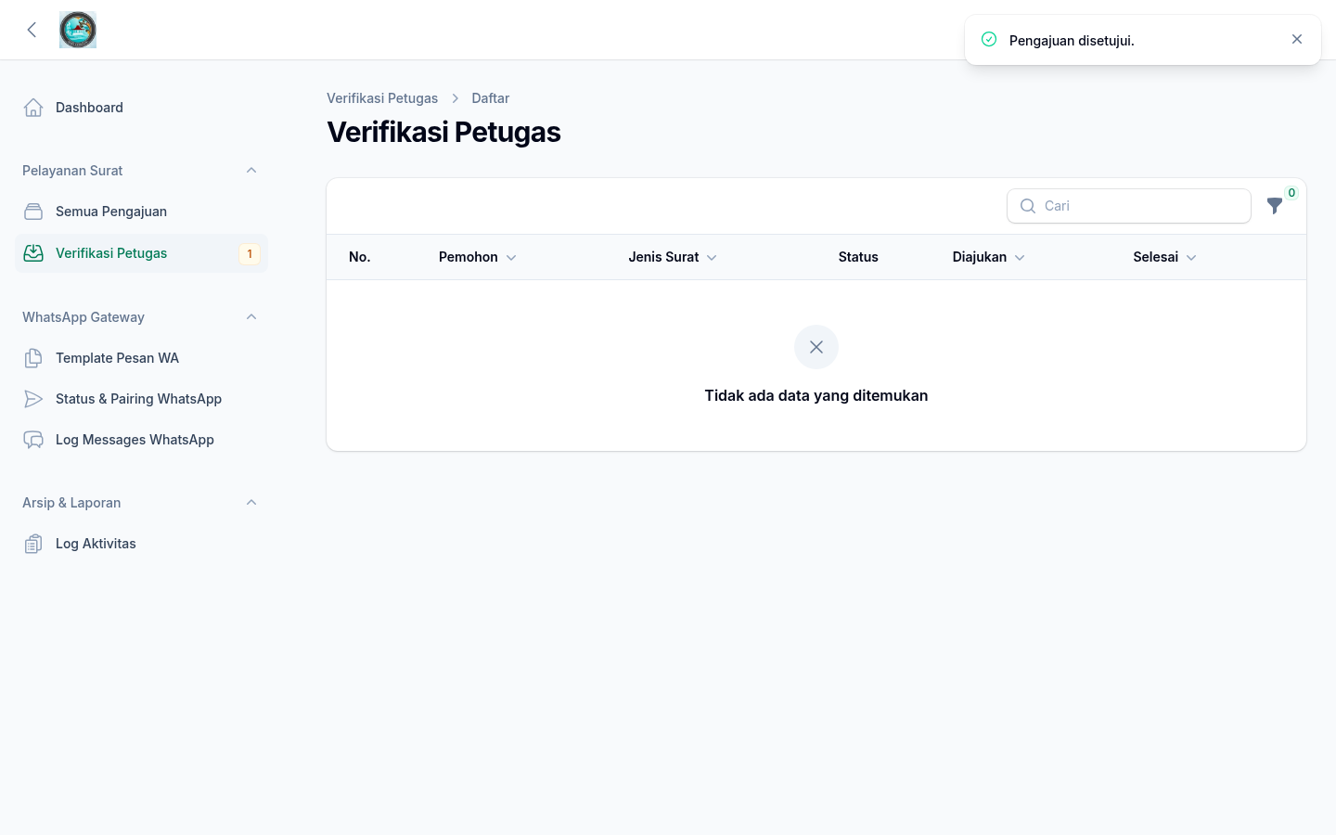
Gambar 12 Hasil Keputusan Verifikasi Petugas Desa (Level 1) — Surat Keterangan Domisili
Keputusan tersimpan dan notifikasi keberhasilan muncul. Status pengajuan berpindah ke tahap berikutnya sesuai konfigurasi level approval jenis surat ini.
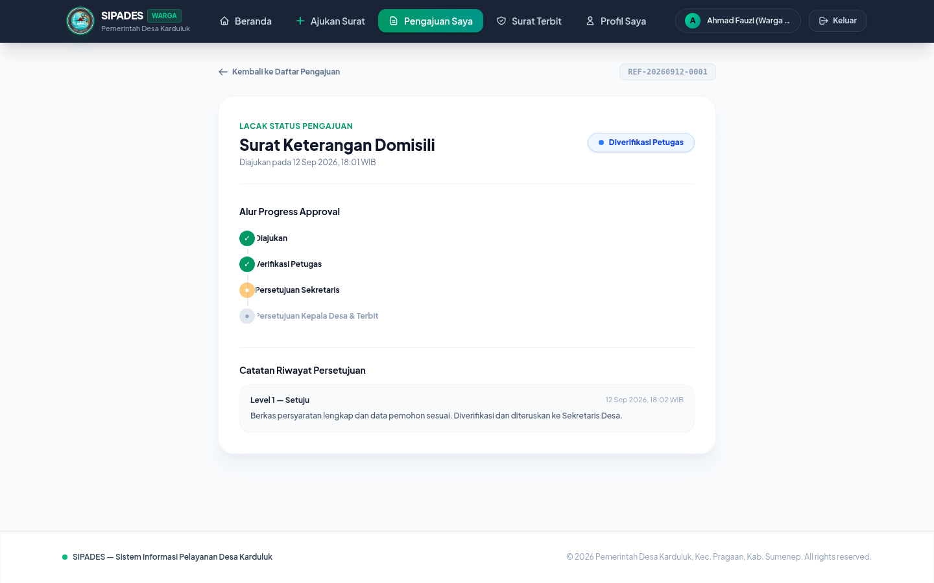
Gambar 13 Pelacakan Status setelah Level 1 — Surat Keterangan Domisili
Timeline pada portal warga diperbarui secara real-time: tahap level sebelumnya selesai dan pengajuan kini menunggu keputusan pada level berikutnya (Level 2).
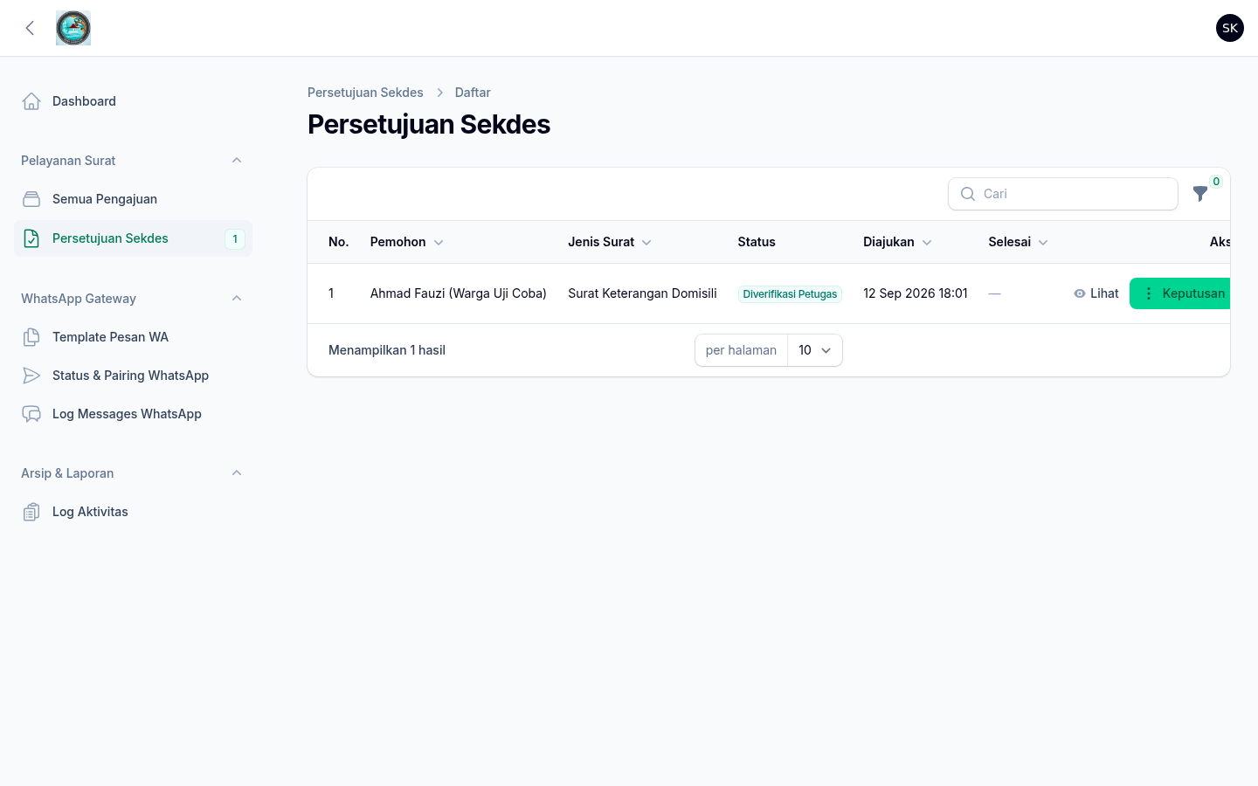
Gambar 14 Antrian Persetujuan Sekretaris Desa (Level 2) — Surat Keterangan Domisili
Permohonan Surat Keterangan Domisili tampil pada antrian Persetujuan Sekretaris Desa (Level 2). Tabel menampilkan identitas pemohon, jenis surat, status terkini, dan tombol Keputusan yang berisi opsi Setujui, Minta Revisi, atau Tolak.
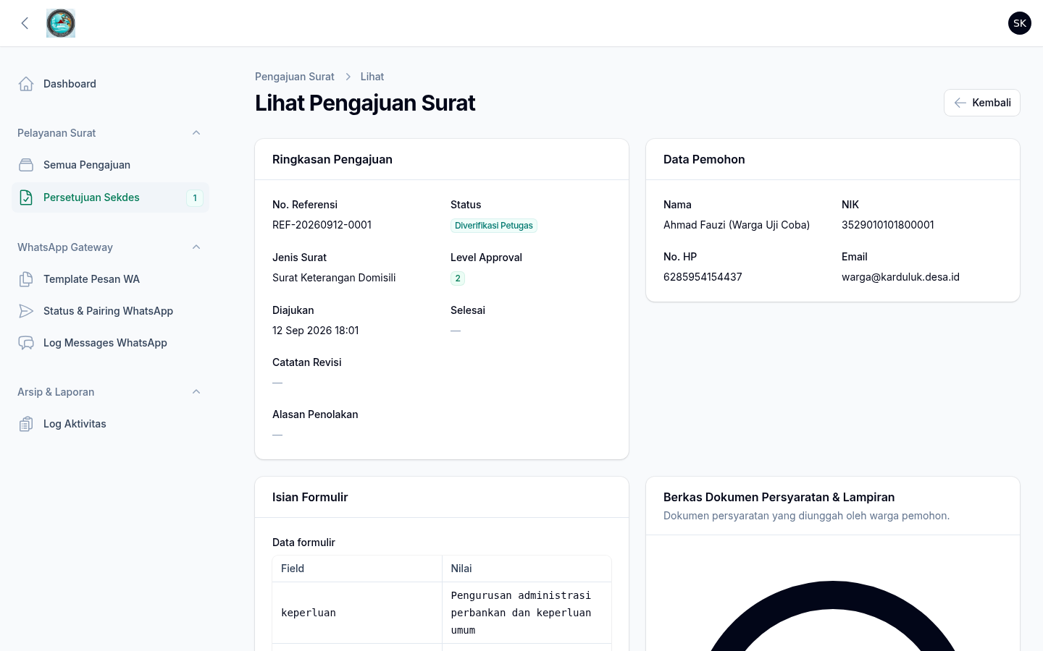
Gambar 15 Detail Permohonan pada Persetujuan Sekretaris Desa (Level 2) — Surat Keterangan Domisili
Persetujuan Sekretaris Desa (Level 2) memeriksa rincian permohonan: ringkasan status, data pemohon, isian formulir, berkas lampiran persyaratan, dan riwayat approval sebelumnya sebelum mengambil keputusan.
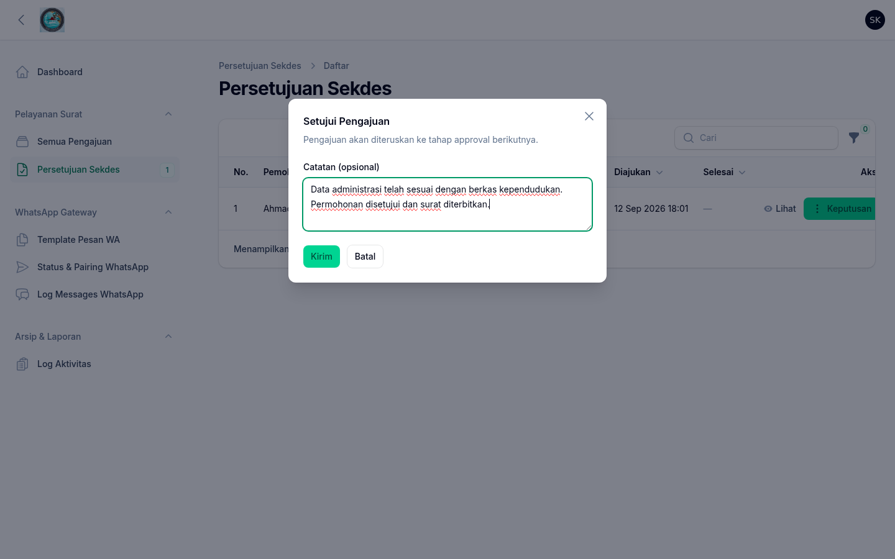
Gambar 16 Modal Keputusan Setujui — Persetujuan Sekretaris Desa (Level 2)
Persetujuan Sekretaris Desa (Level 2) memberikan keputusan melalui modal persetujuan beserta catatan. Persetujuan pada level ini sekaligus menandatangani dokumen secara elektronik (TTE) dan menerbitkan surat resmi.
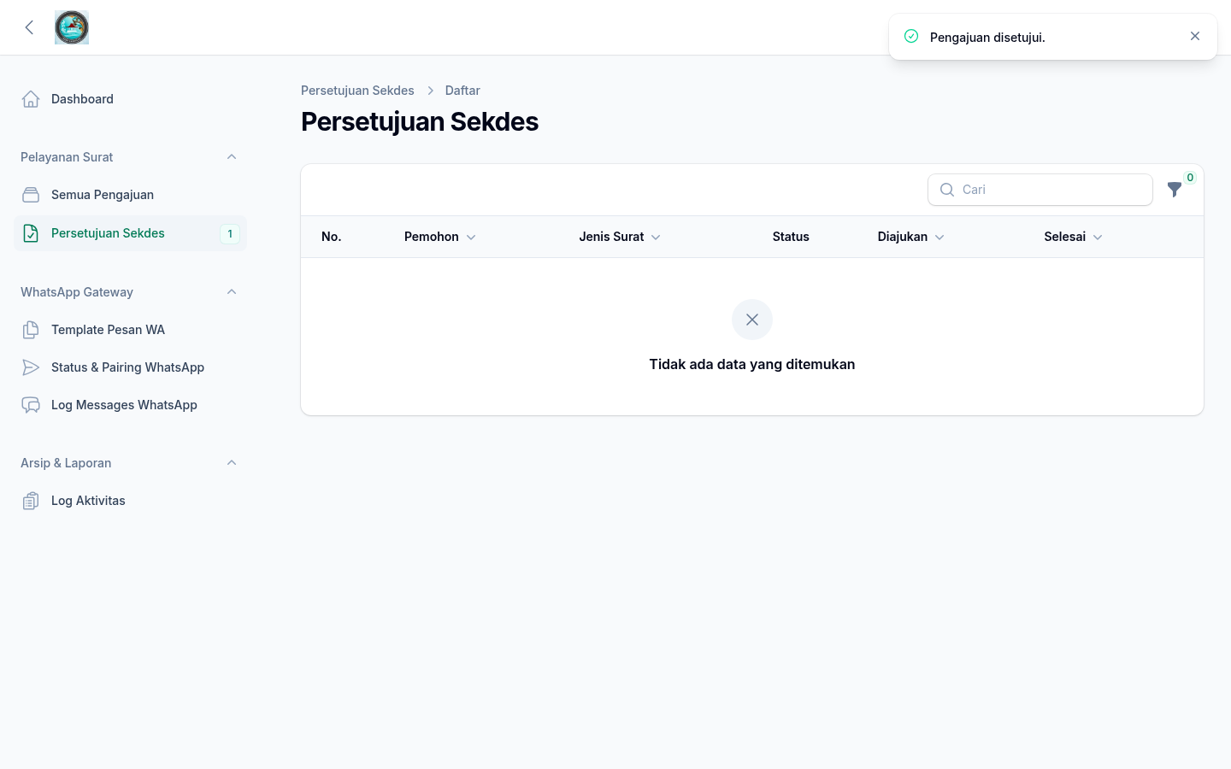
Gambar 17 Hasil Keputusan Persetujuan Sekretaris Desa (Level 2) — Surat Keterangan Domisili
Keputusan final tersimpan, surat resmi diterbitkan, dan status pengajuan berubah menjadi Selesai (Surat Terbit). Notifikasi WhatsApp dikirim ke warga.
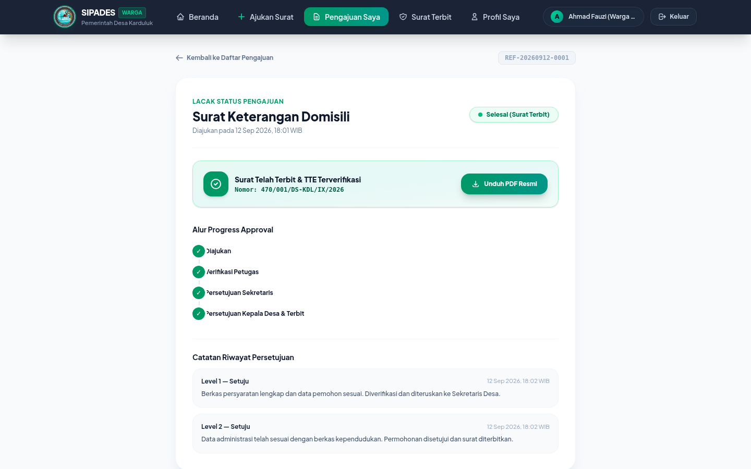
Gambar 18 Pelacakan Status setelah Persetujuan Final — Surat Keterangan Domisili
Seluruh tahap approval selesai. Portal warga menampilkan banner "Surat Telah Terbit & TTE Terverifikasi" beserta tautan unduh PDF resmi melalui signed URL, serta riwayat catatan persetujuan dari setiap level.
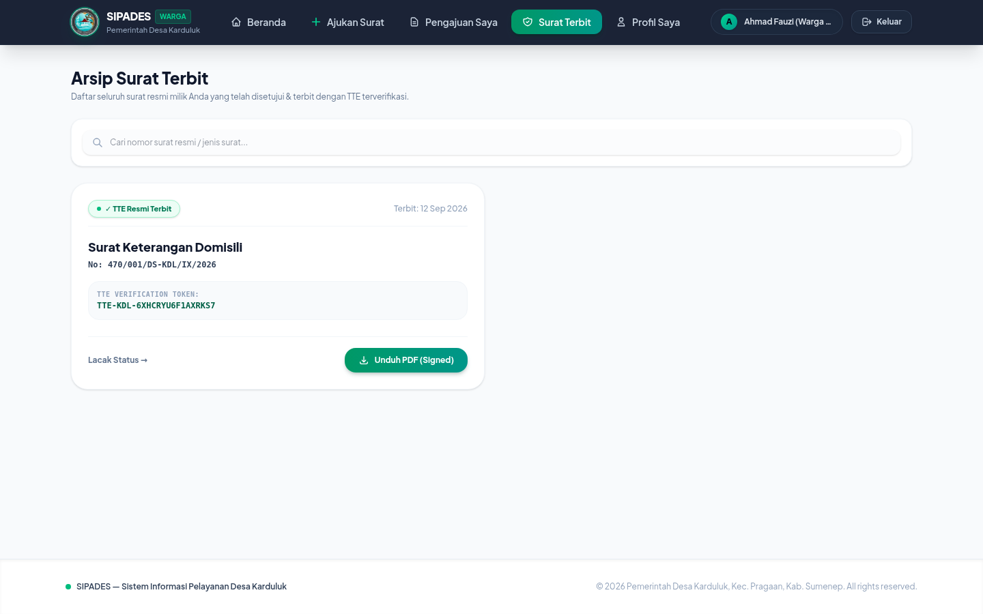
Gambar 19 Arsip Surat Terbit — Surat Keterangan Domisili
Surat Surat Keterangan Domisili yang telah disetujui penuh muncul pada arsip "Surat Terbit" milik warga, lengkap dengan nomor surat resmi dan token verifikasi TTE. Dokumen PDF dapat diunduh kapan saja melalui tautan aman (signed URL).
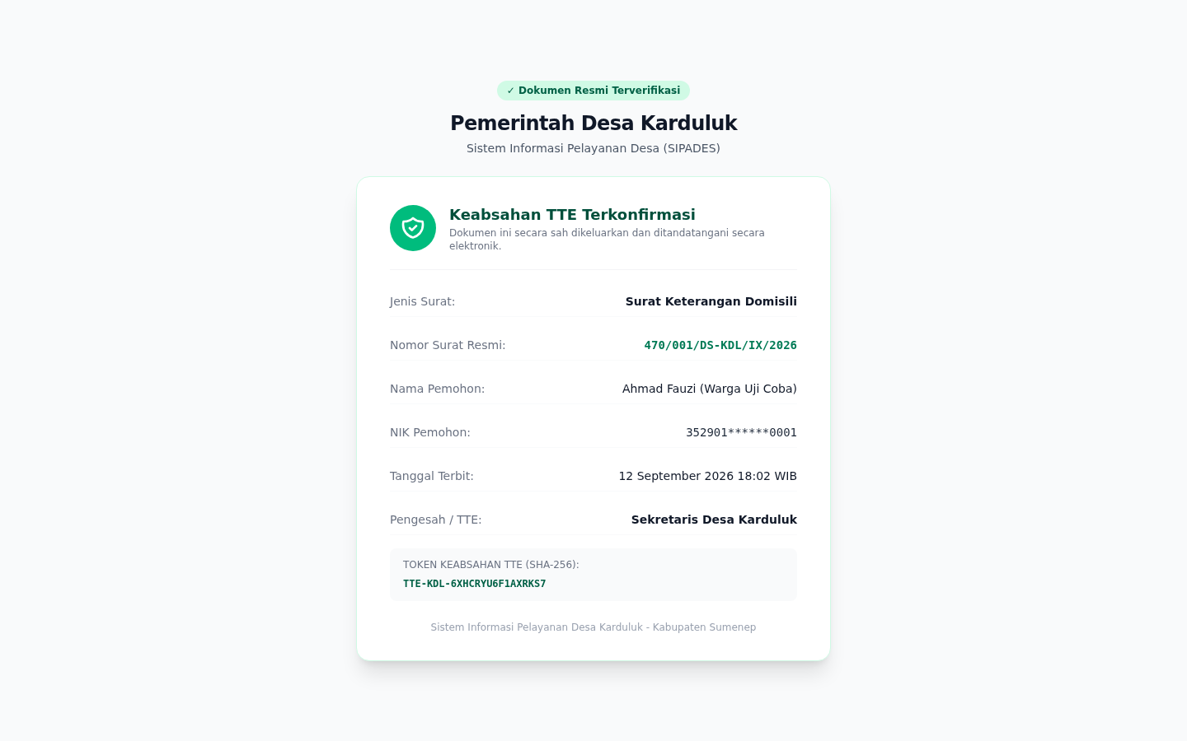
Gambar 20 Verifikasi Keabsahan TTE Publik — Surat Keterangan Domisili
QR Code pada dokumen surat mengarahkan pihak penerima surat ke halaman verifikasi publik ini. Halaman membuktikan keaslian dokumen: nomor surat, tanggal terbit, identitas pemohon, serta pengesahan pejabat desa secara elektronik. Dokumen disahkan secara elektronik oleh Sekretaris Desa Karduluk selaku approver pada level akhir (Level 2).

3.2 Alur Surat Keterangan Usaha (3 Level Persetujuan & TTE)
Jenis surat Surat Keterangan Usaha (kode USAHA) memiliki 3 tingkat persetujuan dengan estimasi penyelesaian 3 hari kerja. Dokumen persyaratan yang harus dilampirkan: Fotokopi KTP, Fotokopi Kartu Keluarga, Foto lokasi usaha.
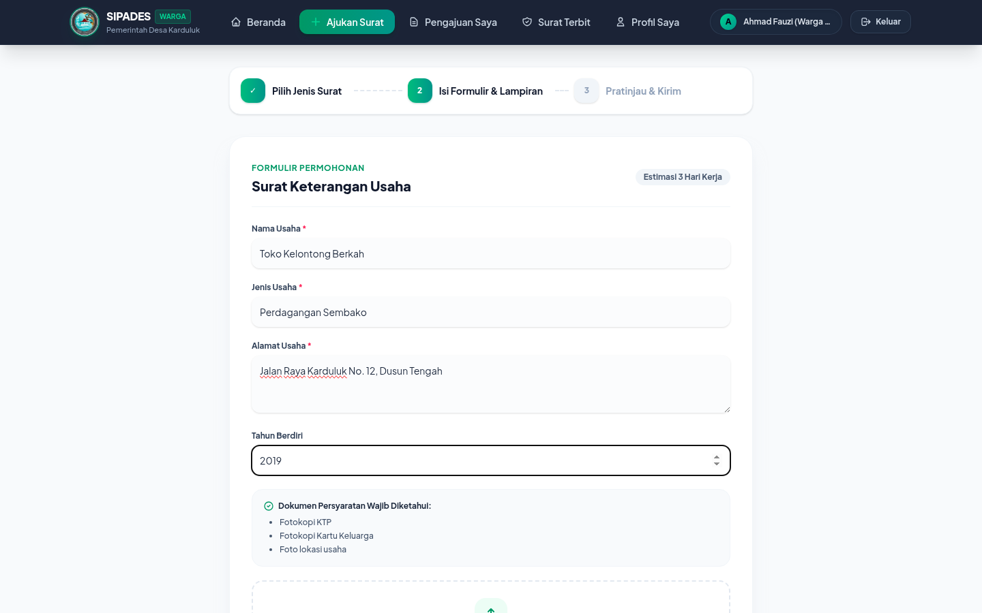
Gambar 21 Formulir Pengajuan Surat Keterangan Usaha (Terisi)
Warga mengisi formulir permohonan Surat Keterangan Usaha secara digital. Sistem menampilkan kolom isian sesuai konfigurasi jenis surat, daftar dokumen persyaratan (Fotokopi KTP, Fotokopi Kartu Keluarga, Foto lokasi usaha), serta area unggah lampiran pendukung berformat PDF/JPG/PNG maksimal 2 MB per berkas.
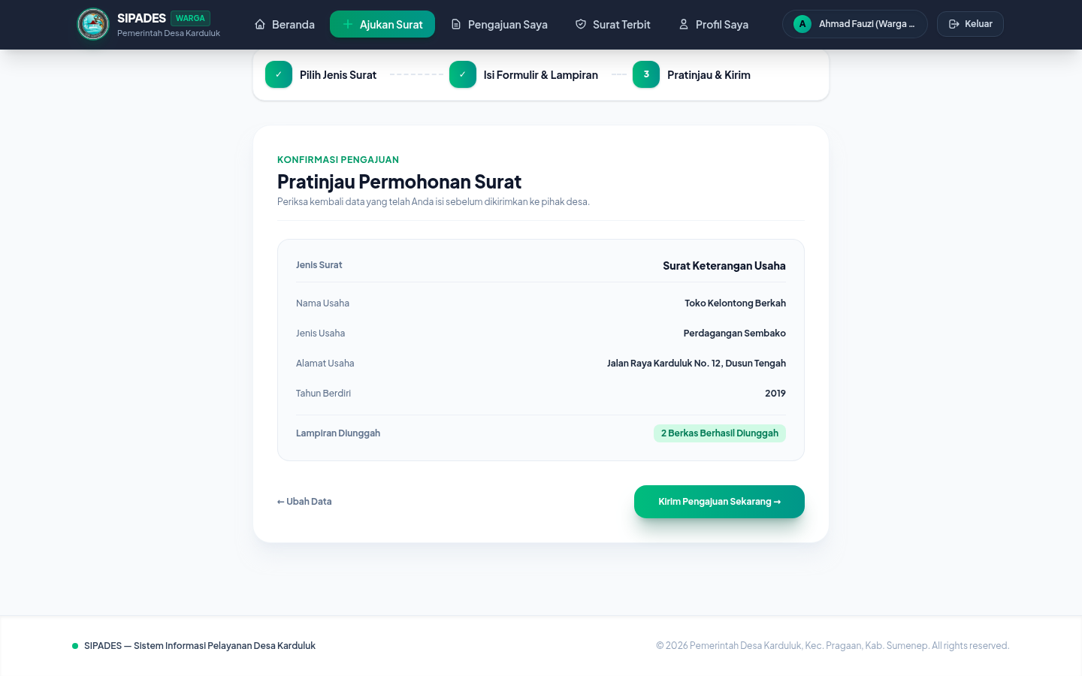
Gambar 22 Pratinjau & Konfirmasi Permohonan Surat Keterangan Usaha
Sebelum dikirim, warga meninjau ringkasan seluruh data formulir beserta jumlah lampiran yang berhasil diunggah untuk memastikan tidak ada data yang keliru.
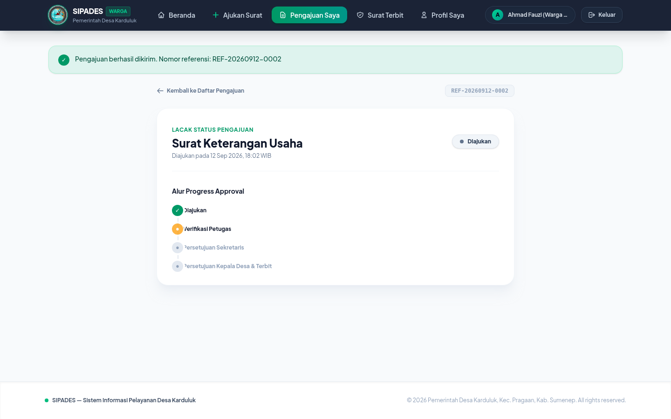
Gambar 23 Status Awal Pengajuan Surat Keterangan Usaha (Menunggu Verifikasi Petugas)
Setelah dikirim, pengajuan memperoleh nomor referensi unik dan berstatus "Diajukan". Halaman pelacakan menampilkan timeline approval yang dimulai dari antrian verifikasi Petugas Desa (Level 1).
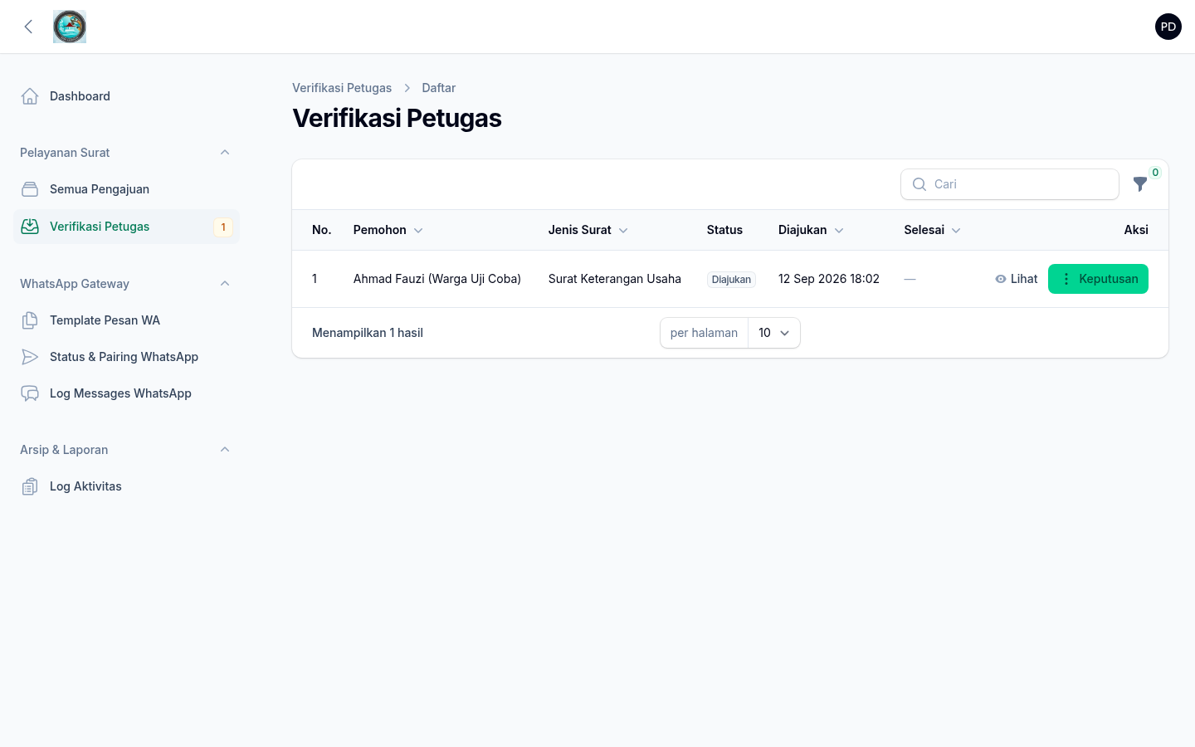
Gambar 24 Antrian Verifikasi Petugas Desa (Level 1) — Surat Keterangan Usaha
Permohonan Surat Keterangan Usaha tampil pada antrian Verifikasi Petugas Desa (Level 1). Tabel menampilkan identitas pemohon, jenis surat, status terkini, dan tombol Keputusan yang berisi opsi Setujui, Minta Revisi, atau Tolak.
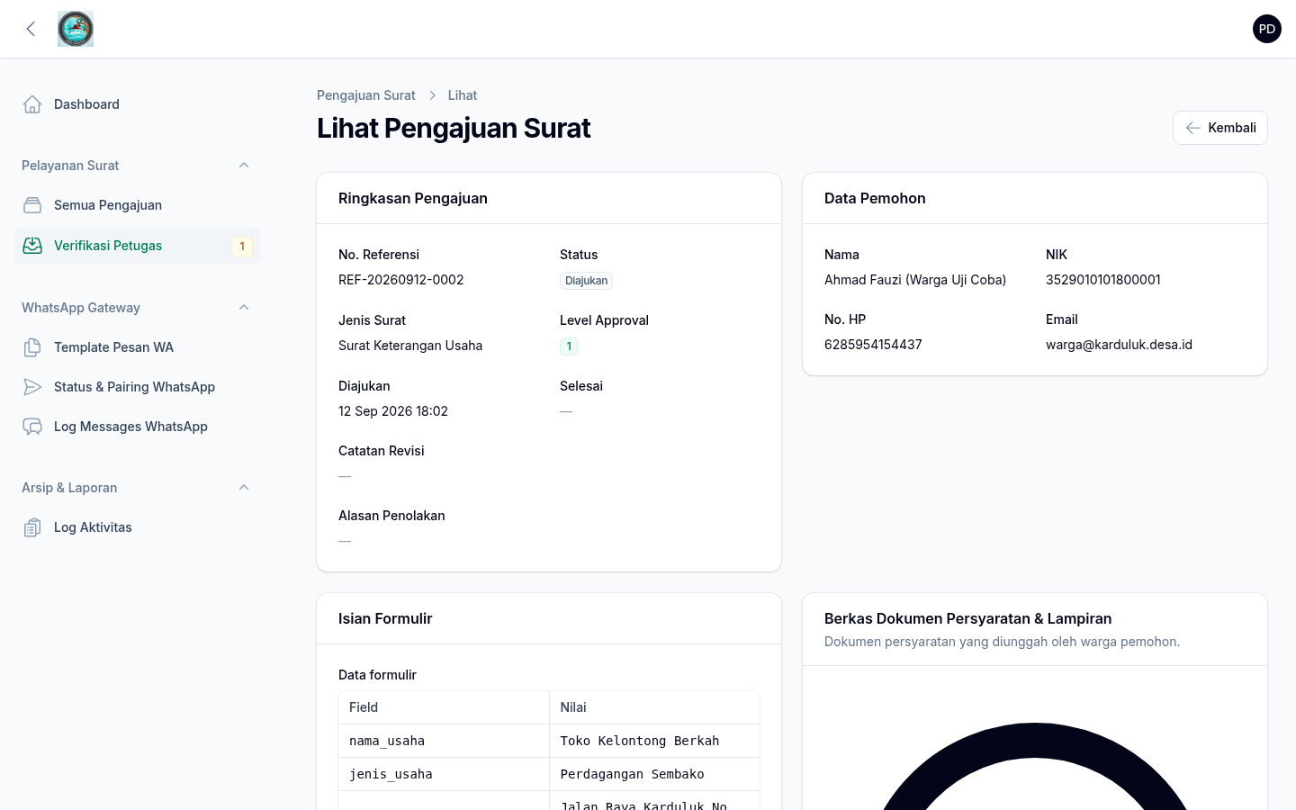
Gambar 25 Detail Permohonan pada Verifikasi Petugas Desa (Level 1) — Surat Keterangan Usaha
Verifikasi Petugas Desa (Level 1) memeriksa rincian permohonan: ringkasan status, data pemohon, isian formulir, berkas lampiran persyaratan, dan riwayat approval sebelumnya sebelum mengambil keputusan.
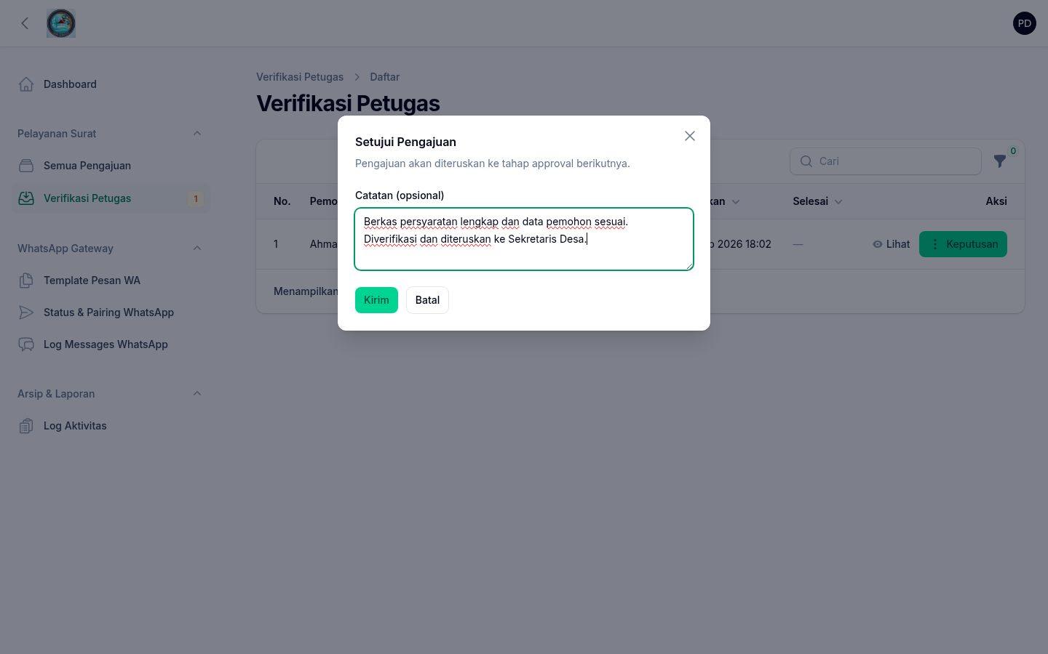
Gambar 26 Modal Keputusan Setujui — Verifikasi Petugas Desa (Level 1)
Verifikasi Petugas Desa (Level 1) memberikan keputusan melalui modal persetujuan beserta catatan. Setelah disetujui, permohonan otomatis diteruskan ke tahap approval berikutnya.
Gambar 27 Hasil Keputusan Verifikasi Petugas Desa (Level 1) — Surat Keterangan Usaha
Keputusan tersimpan dan notifikasi keberhasilan muncul. Status pengajuan berpindah ke tahap berikutnya sesuai konfigurasi level approval jenis surat ini.
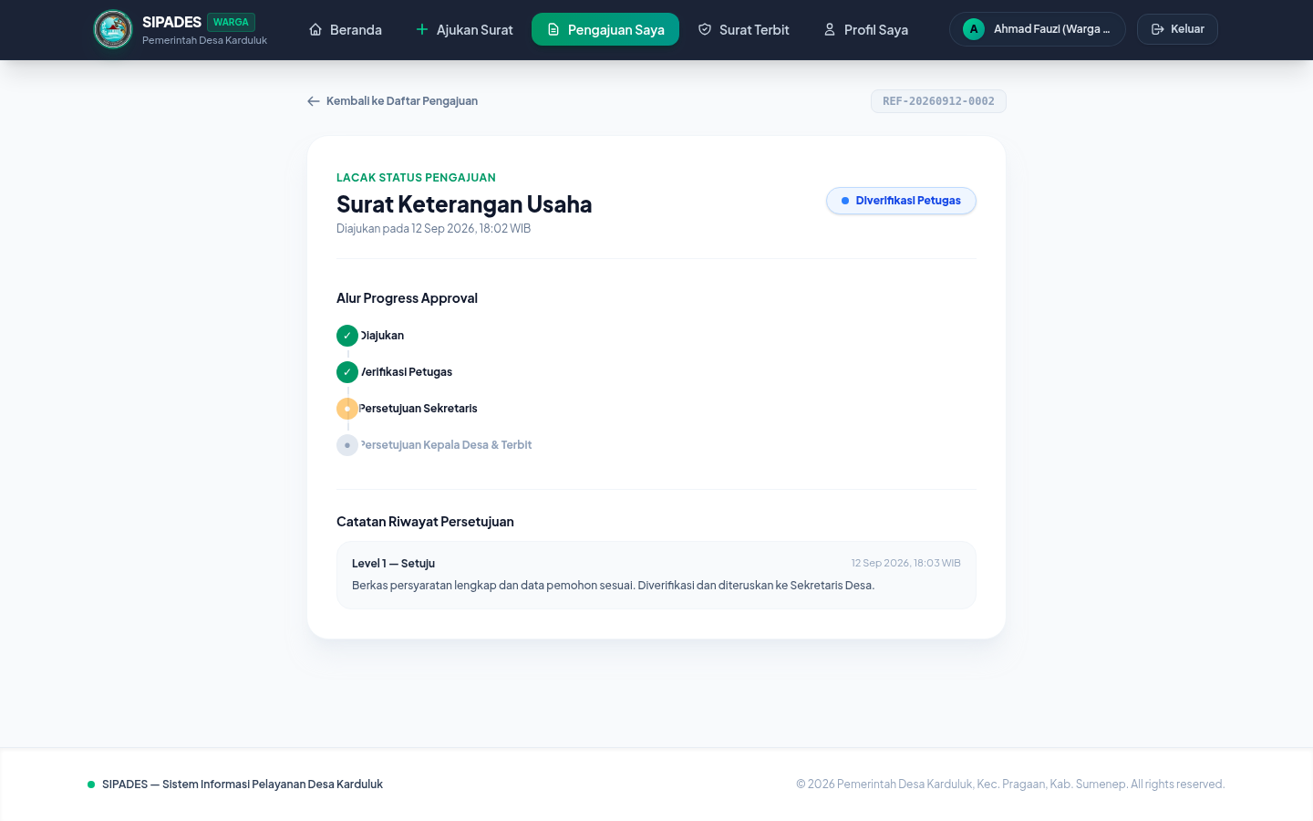
Gambar 28 Pelacakan Status setelah Level 1 — Surat Keterangan Usaha
Timeline pada portal warga diperbarui secara real-time: tahap level sebelumnya selesai dan pengajuan kini menunggu keputusan pada level berikutnya (Level 2).
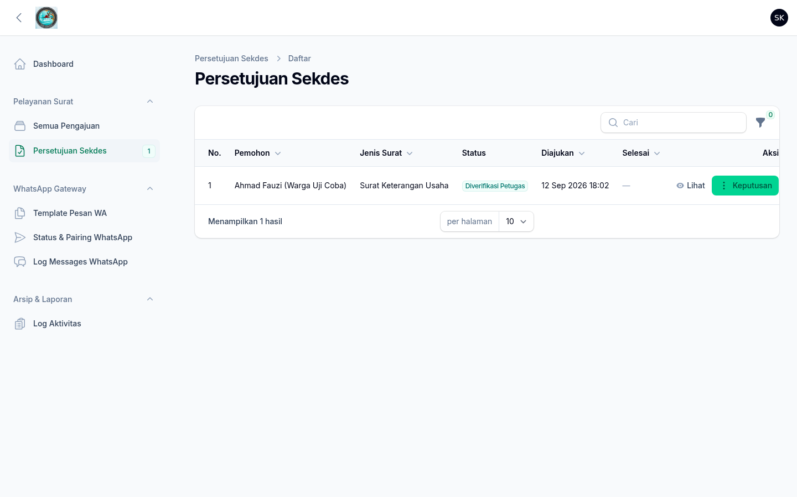
Gambar 29 Antrian Persetujuan Sekretaris Desa (Level 2) — Surat Keterangan Usaha
Permohonan Surat Keterangan Usaha tampil pada antrian Persetujuan Sekretaris Desa (Level 2). Tabel menampilkan identitas pemohon, jenis surat, status terkini, dan tombol Keputusan yang berisi opsi Setujui, Minta Revisi, atau Tolak.
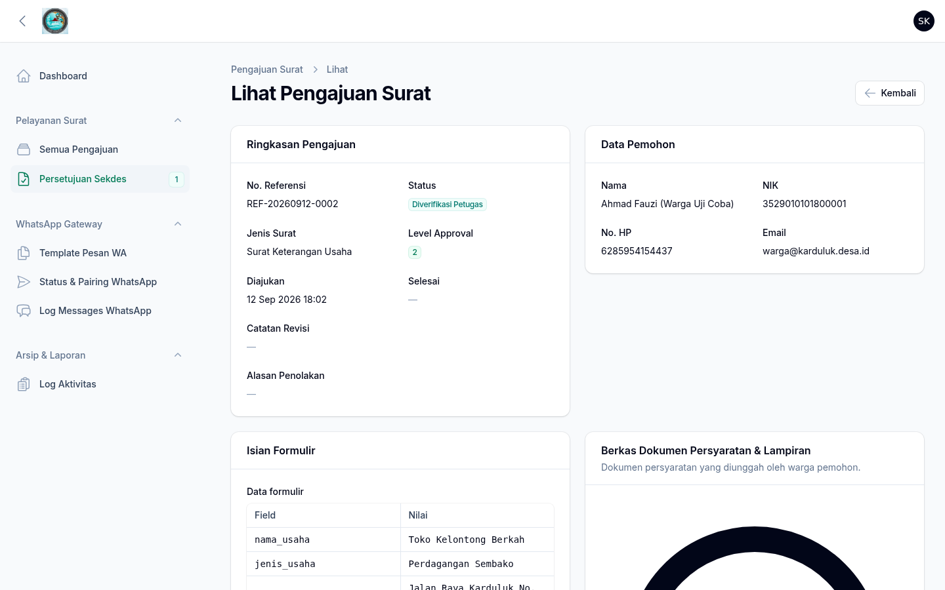
Gambar 30 Detail Permohonan pada Persetujuan Sekretaris Desa (Level 2) — Surat Keterangan Usaha
Persetujuan Sekretaris Desa (Level 2) memeriksa rincian permohonan: ringkasan status, data pemohon, isian formulir, berkas lampiran persyaratan, dan riwayat approval sebelumnya sebelum mengambil keputusan.
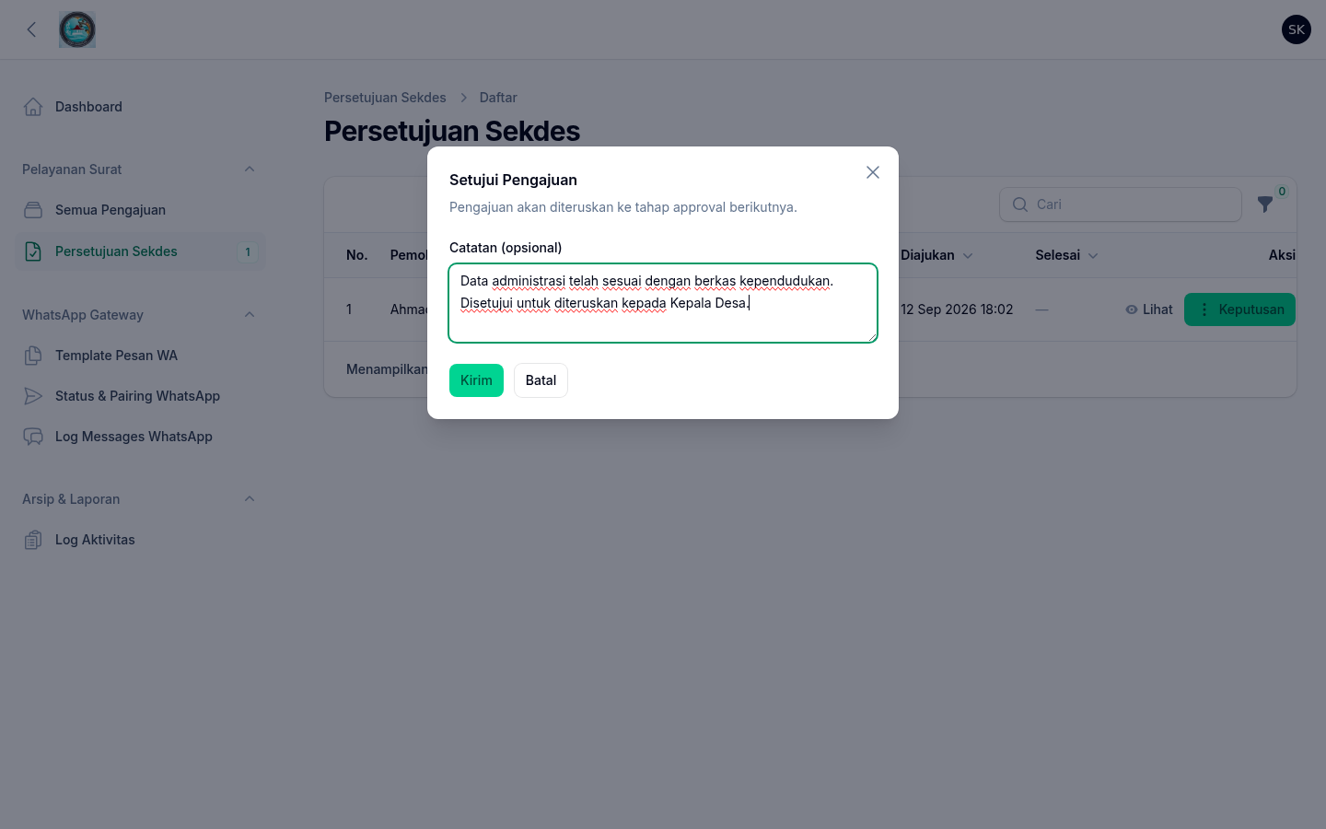
Gambar 31 Modal Keputusan Setujui — Persetujuan Sekretaris Desa (Level 2)
Persetujuan Sekretaris Desa (Level 2) memberikan keputusan melalui modal persetujuan beserta catatan. Setelah disetujui, permohonan otomatis diteruskan ke tahap approval berikutnya.
Gambar 32 Hasil Keputusan Persetujuan Sekretaris Desa (Level 2) — Surat Keterangan Usaha
Keputusan tersimpan dan notifikasi keberhasilan muncul. Status pengajuan berpindah ke tahap berikutnya sesuai konfigurasi level approval jenis surat ini.
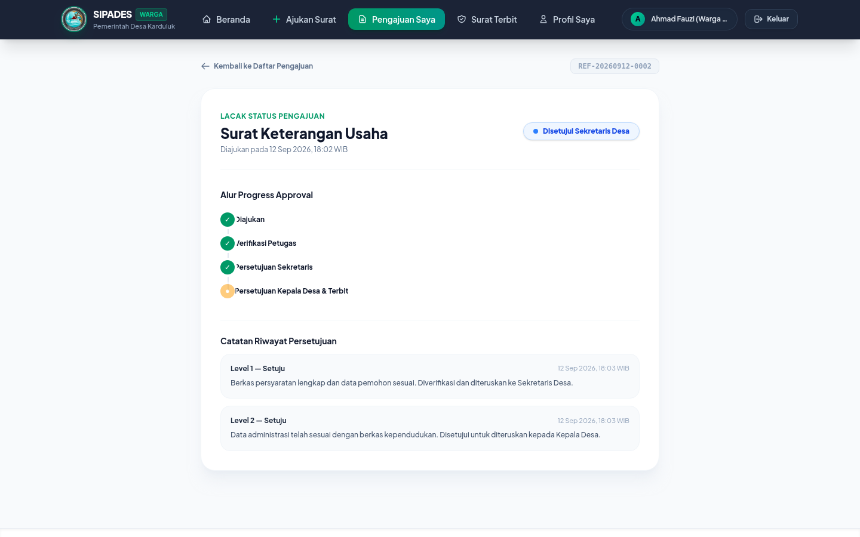
Gambar 33 Pelacakan Status setelah Level 2 — Surat Keterangan Usaha
Timeline pada portal warga diperbarui secara real-time: tahap level sebelumnya selesai dan pengajuan kini menunggu keputusan pada level berikutnya (Level 3).
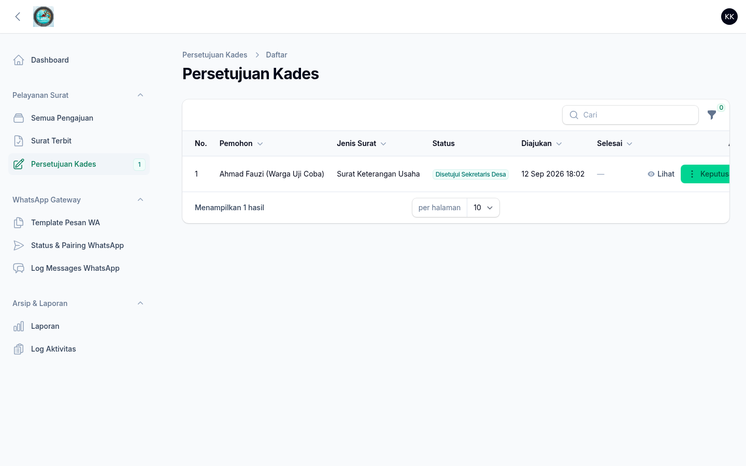
Gambar 34 Antrian Persetujuan Kepala Desa (Level 3 & TTE) — Surat Keterangan Usaha
Permohonan Surat Keterangan Usaha tampil pada antrian Persetujuan Kepala Desa (Level 3 & TTE). Tabel menampilkan identitas pemohon, jenis surat, status terkini, dan tombol Keputusan yang berisi opsi Setujui, Minta Revisi, atau Tolak.
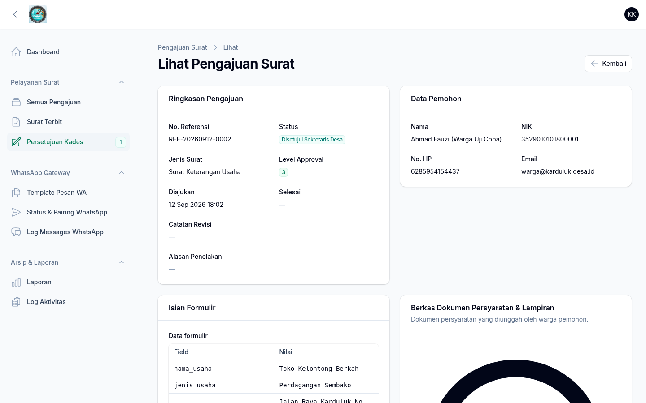
Gambar 35 Detail Permohonan pada Persetujuan Kepala Desa (Level 3 & TTE) — Surat Keterangan Usaha
Persetujuan Kepala Desa (Level 3 & TTE) memeriksa rincian permohonan: ringkasan status, data pemohon, isian formulir, berkas lampiran persyaratan, dan riwayat approval sebelumnya sebelum mengambil keputusan.
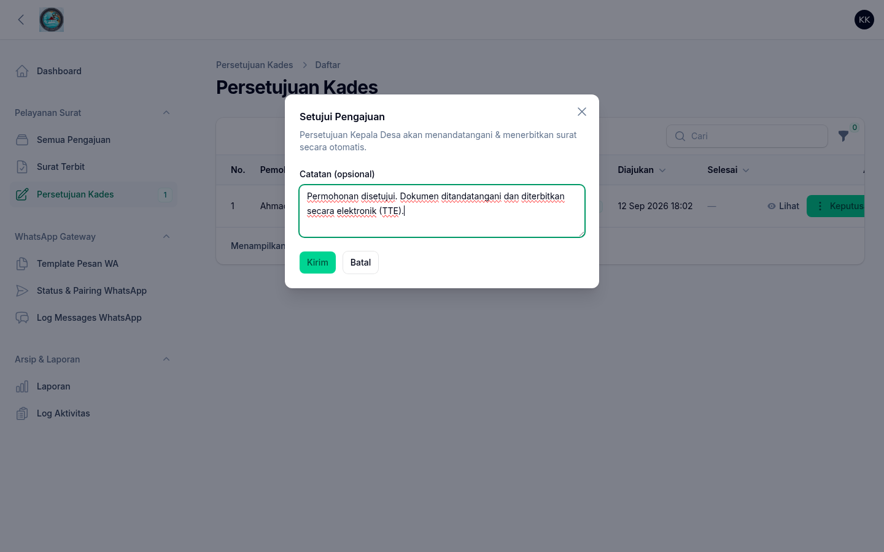
Gambar 36 Modal Keputusan Setujui — Persetujuan Kepala Desa (Level 3 & TTE)
Persetujuan Kepala Desa (Level 3 & TTE) memberikan keputusan melalui modal persetujuan beserta catatan. Persetujuan pada level ini sekaligus menandatangani dokumen secara elektronik (TTE) dan menerbitkan surat resmi.
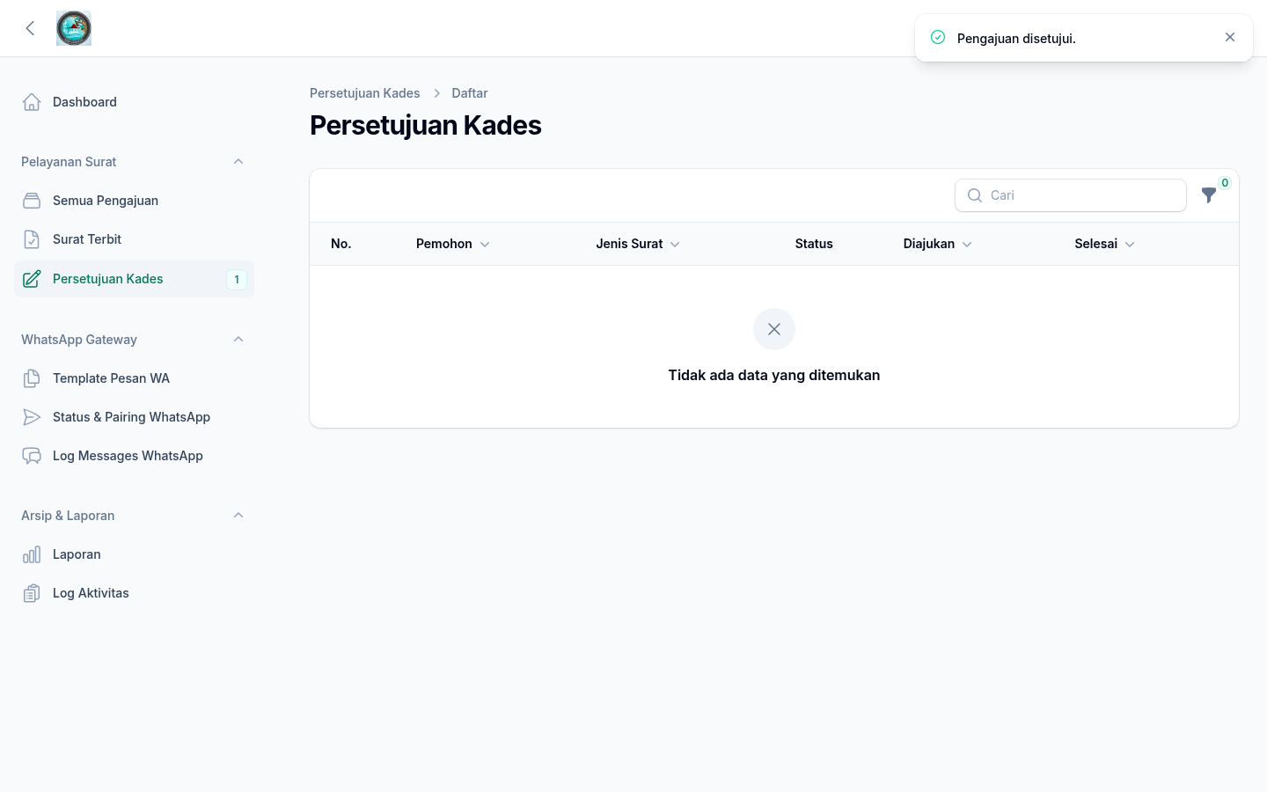
Gambar 37 Hasil Keputusan Persetujuan Kepala Desa (Level 3 & TTE) — Surat Keterangan Usaha
Keputusan final tersimpan, surat resmi diterbitkan, dan status pengajuan berubah menjadi Selesai (Surat Terbit). Notifikasi WhatsApp dikirim ke warga.
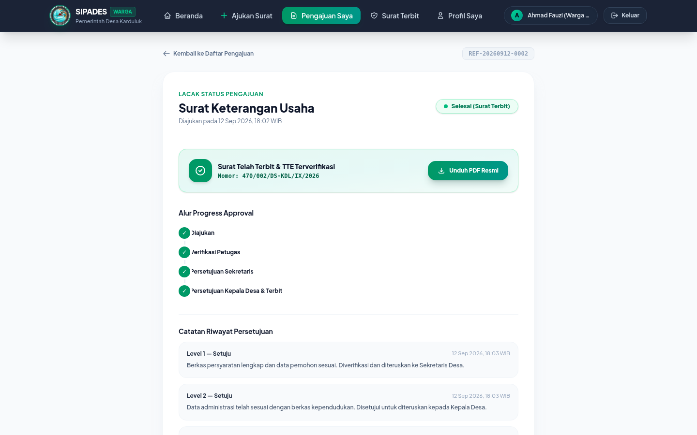
Gambar 38 Pelacakan Status setelah Persetujuan Final — Surat Keterangan Usaha
Seluruh tahap approval selesai. Portal warga menampilkan banner "Surat Telah Terbit & TTE Terverifikasi" beserta tautan unduh PDF resmi melalui signed URL, serta riwayat catatan persetujuan dari setiap level.
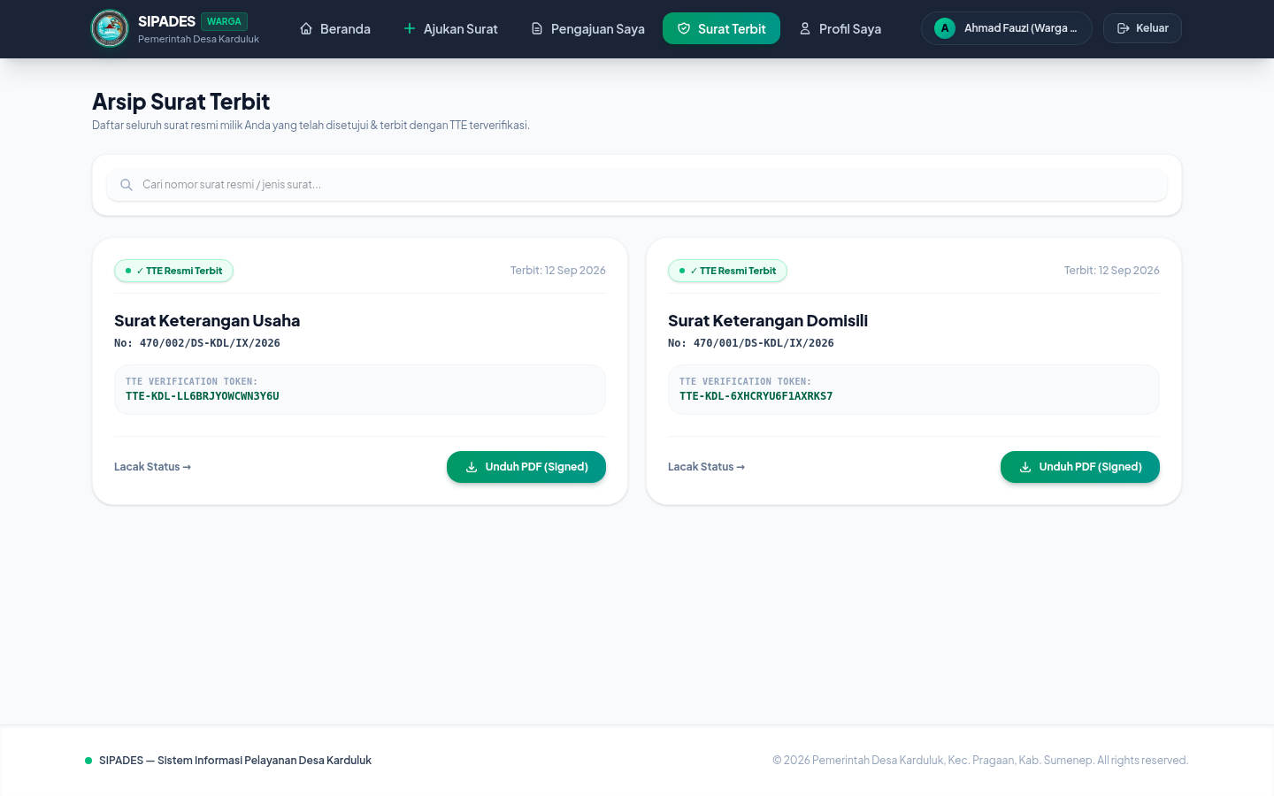
Gambar 39 Arsip Surat Terbit — Surat Keterangan Usaha
Surat Surat Keterangan Usaha yang telah disetujui penuh muncul pada arsip "Surat Terbit" milik warga, lengkap dengan nomor surat resmi dan token verifikasi TTE. Dokumen PDF dapat diunduh kapan saja melalui tautan aman (signed URL).
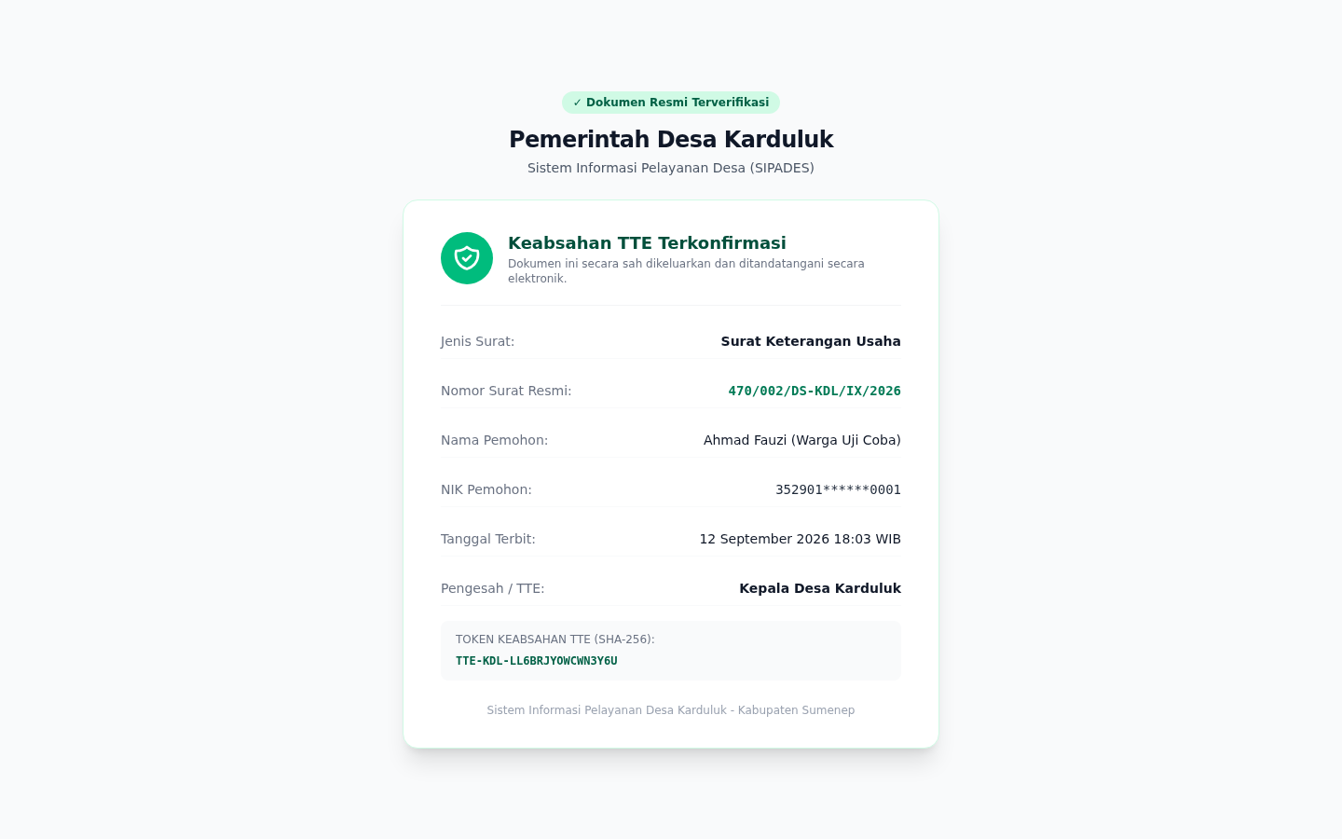
Gambar 40 Verifikasi Keabsahan TTE Publik — Surat Keterangan Usaha
QR Code pada dokumen surat mengarahkan pihak penerima surat ke halaman verifikasi publik ini. Halaman membuktikan keaslian dokumen: nomor surat, tanggal terbit, identitas pemohon, serta pengesahan pejabat desa secara elektronik. Dokumen ditandatangani secara elektronik oleh Kepala Desa Karduluk selaku approver pada level akhir (Level 3).

3.3 Alur Surat Keterangan Tidak Mampu (2 Level Persetujuan & TTE)
Jenis surat Surat Keterangan Tidak Mampu (kode SKTM) memiliki 2 tingkat persetujuan dengan estimasi penyelesaian 2 hari kerja. Dokumen persyaratan yang harus dilampirkan: Fotokopi KTP, Fotokopi Kartu Keluarga, Surat pengantar RT/RW.
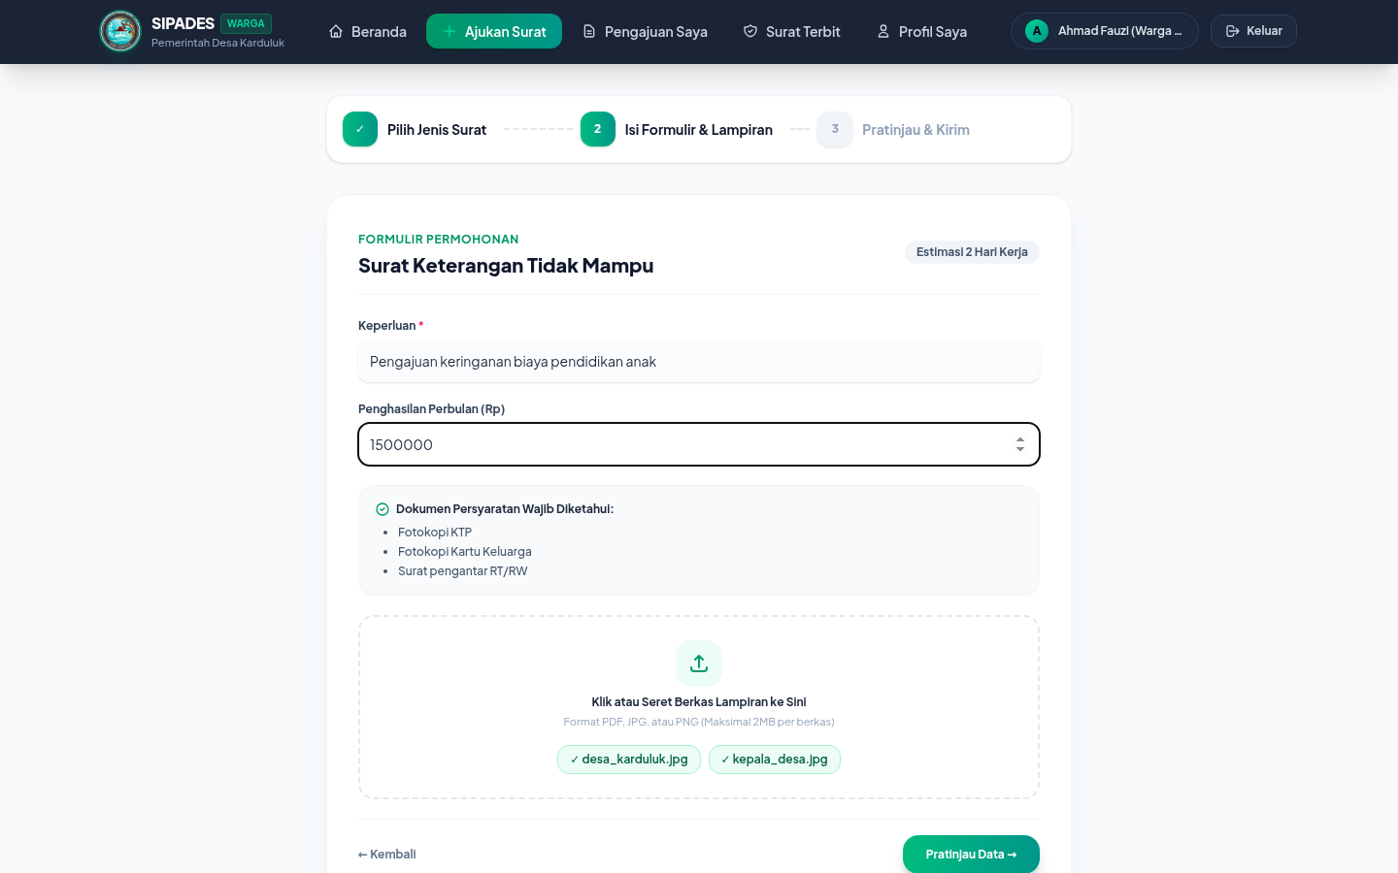
Gambar 41 Formulir Pengajuan Surat Keterangan Tidak Mampu (Terisi)
Warga mengisi formulir permohonan Surat Keterangan Tidak Mampu secara digital. Sistem menampilkan kolom isian sesuai konfigurasi jenis surat, daftar dokumen persyaratan (Fotokopi KTP, Fotokopi Kartu Keluarga, Surat pengantar RT/RW), serta area unggah lampiran pendukung berformat PDF/JPG/PNG maksimal 2 MB per berkas.
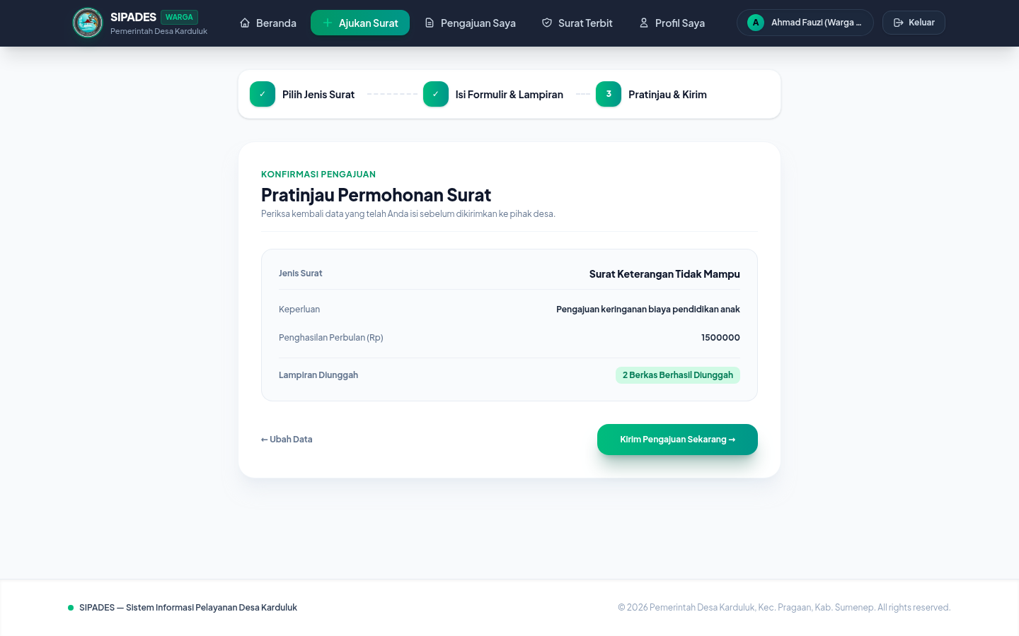
Gambar 42 Pratinjau & Konfirmasi Permohonan Surat Keterangan Tidak Mampu
Sebelum dikirim, warga meninjau ringkasan seluruh data formulir beserta jumlah lampiran yang berhasil diunggah untuk memastikan tidak ada data yang keliru.
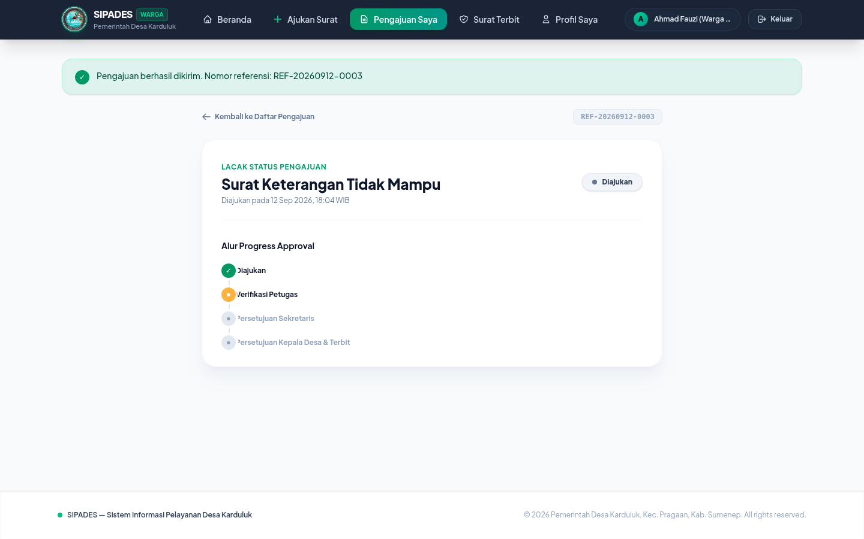
Gambar 43 Status Awal Pengajuan Surat Keterangan Tidak Mampu (Menunggu Verifikasi Petugas)
Setelah dikirim, pengajuan memperoleh nomor referensi unik dan berstatus "Diajukan". Halaman pelacakan menampilkan timeline approval yang dimulai dari antrian verifikasi Petugas Desa (Level 1).
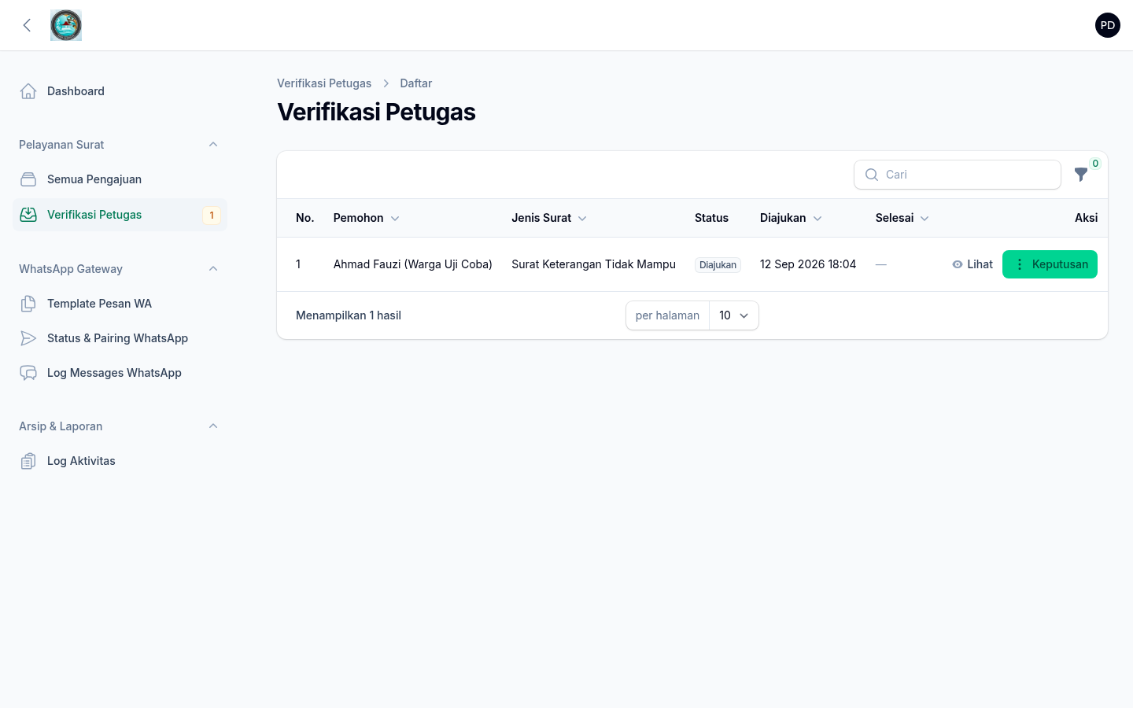
Gambar 44 Antrian Verifikasi Petugas Desa (Level 1) — Surat Keterangan Tidak Mampu
Permohonan Surat Keterangan Tidak Mampu tampil pada antrian Verifikasi Petugas Desa (Level 1). Tabel menampilkan identitas pemohon, jenis surat, status terkini, dan tombol Keputusan yang berisi opsi Setujui, Minta Revisi, atau Tolak.
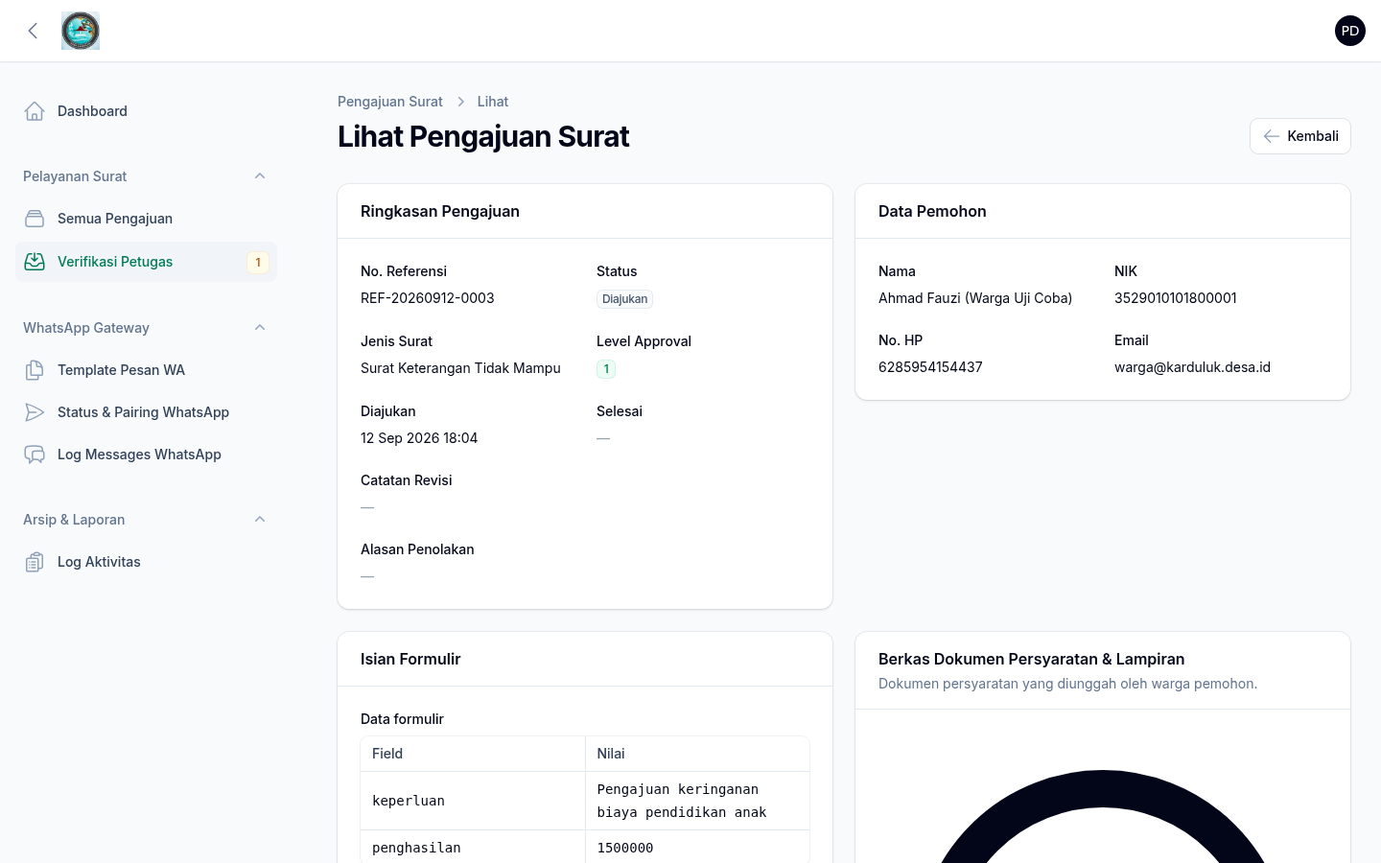
Gambar 45 Detail Permohonan pada Verifikasi Petugas Desa (Level 1) — Surat Keterangan Tidak Mampu
Verifikasi Petugas Desa (Level 1) memeriksa rincian permohonan: ringkasan status, data pemohon, isian formulir, berkas lampiran persyaratan, dan riwayat approval sebelumnya sebelum mengambil keputusan.
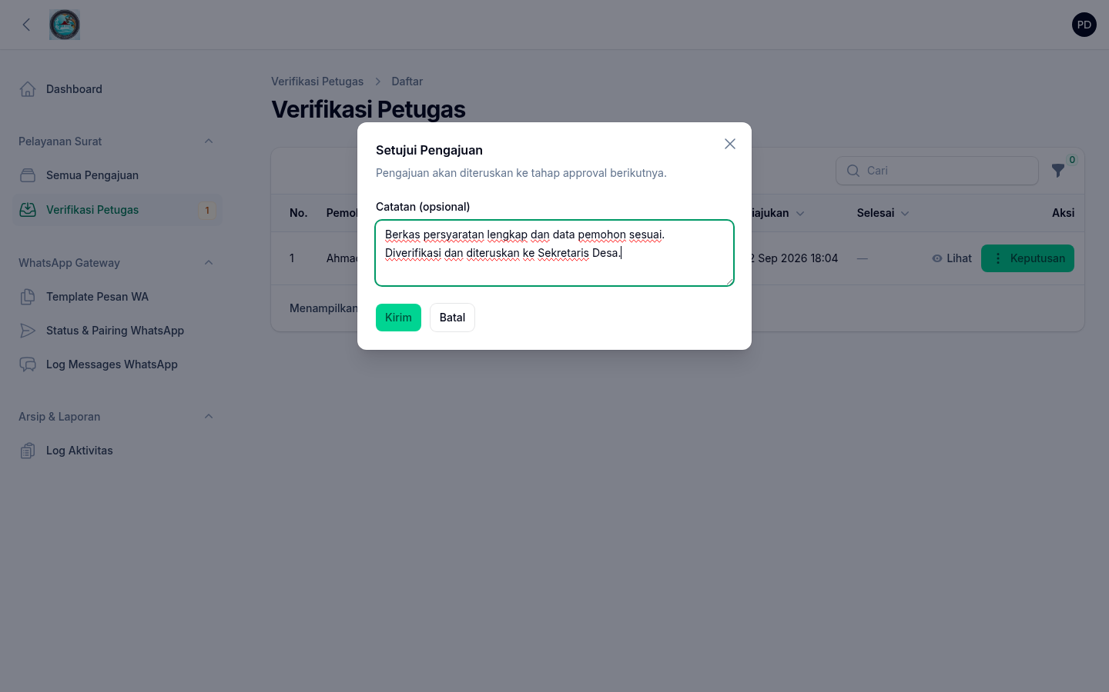
Gambar 46 Modal Keputusan Setujui — Verifikasi Petugas Desa (Level 1)
Verifikasi Petugas Desa (Level 1) memberikan keputusan melalui modal persetujuan beserta catatan. Setelah disetujui, permohonan otomatis diteruskan ke tahap approval berikutnya.
Gambar 47 Hasil Keputusan Verifikasi Petugas Desa (Level 1) — Surat Keterangan Tidak Mampu
Keputusan tersimpan dan notifikasi keberhasilan muncul. Status pengajuan berpindah ke tahap berikutnya sesuai konfigurasi level approval jenis surat ini.
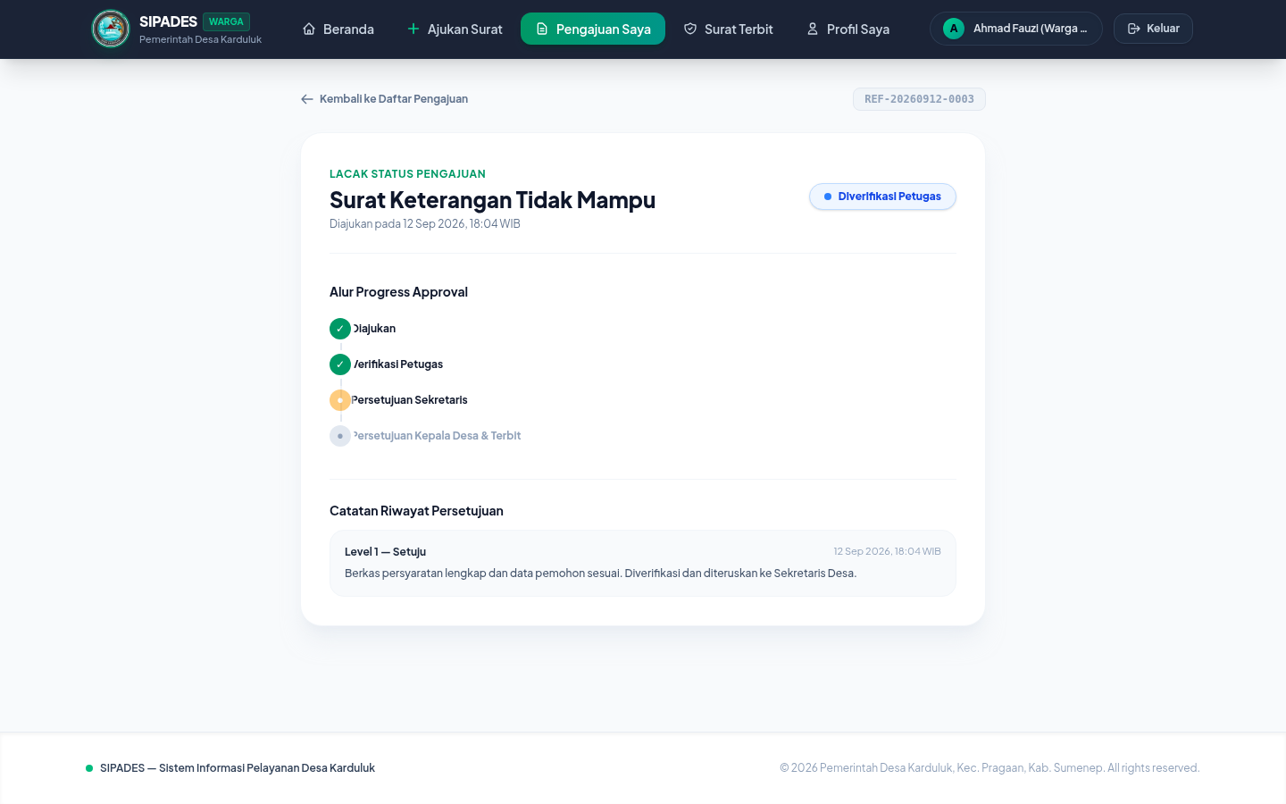
Gambar 48 Pelacakan Status setelah Level 1 — Surat Keterangan Tidak Mampu
Timeline pada portal warga diperbarui secara real-time: tahap level sebelumnya selesai dan pengajuan kini menunggu keputusan pada level berikutnya (Level 2).
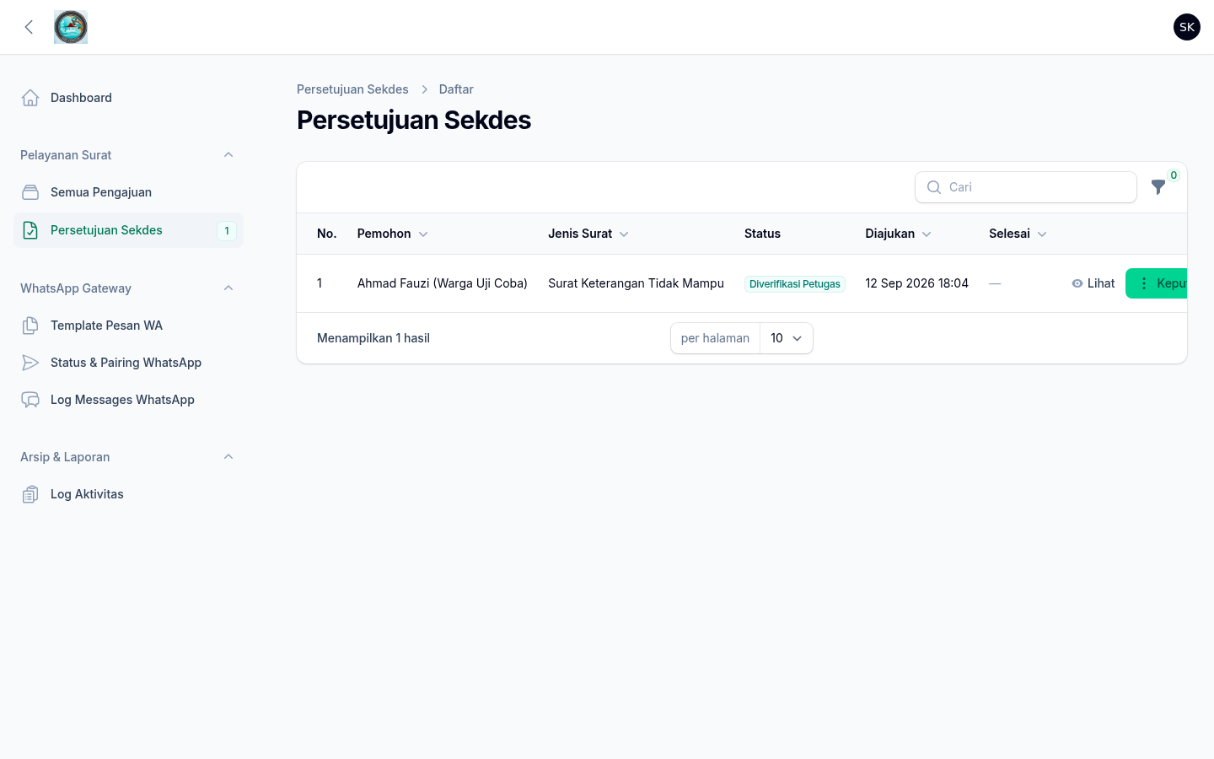
Gambar 49 Antrian Persetujuan Sekretaris Desa (Level 2) — Surat Keterangan Tidak Mampu
Permohonan Surat Keterangan Tidak Mampu tampil pada antrian Persetujuan Sekretaris Desa (Level 2). Tabel menampilkan identitas pemohon, jenis surat, status terkini, dan tombol Keputusan yang berisi opsi Setujui, Minta Revisi, atau Tolak.
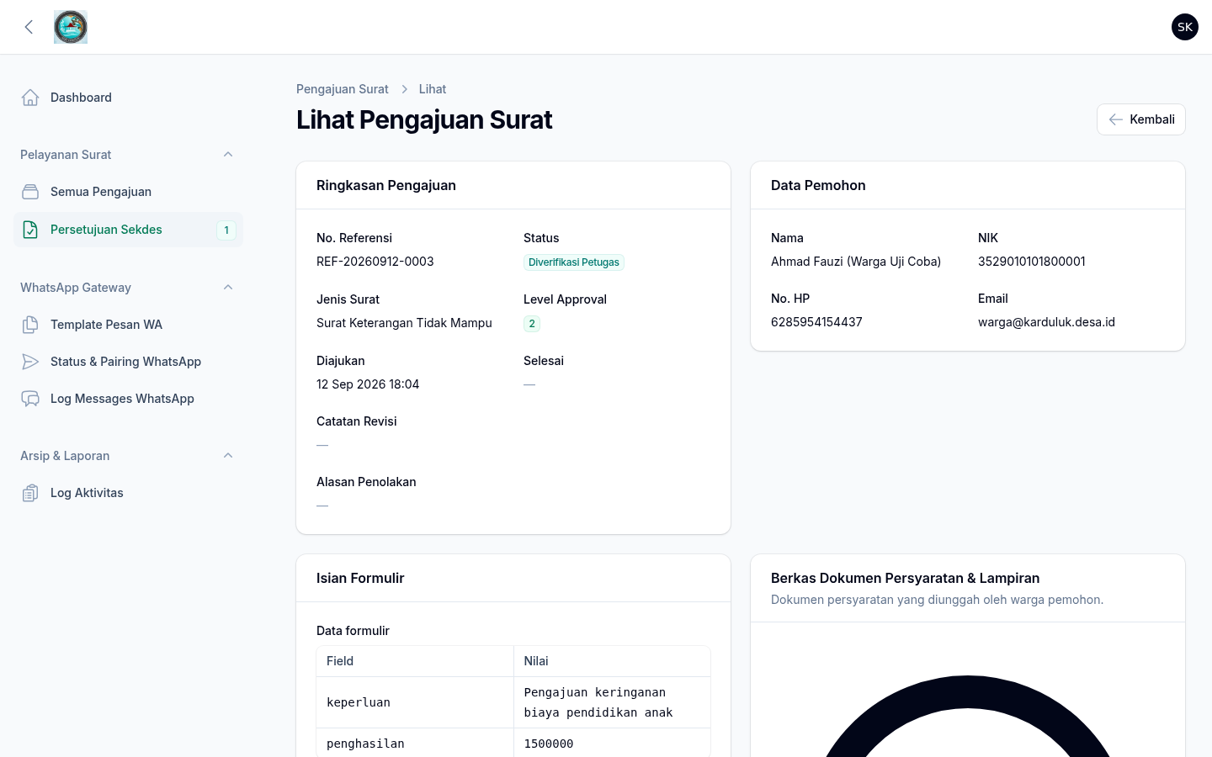
Gambar 50 Detail Permohonan pada Persetujuan Sekretaris Desa (Level 2) — Surat Keterangan Tidak Mampu
Persetujuan Sekretaris Desa (Level 2) memeriksa rincian permohonan: ringkasan status, data pemohon, isian formulir, berkas lampiran persyaratan, dan riwayat approval sebelumnya sebelum mengambil keputusan.
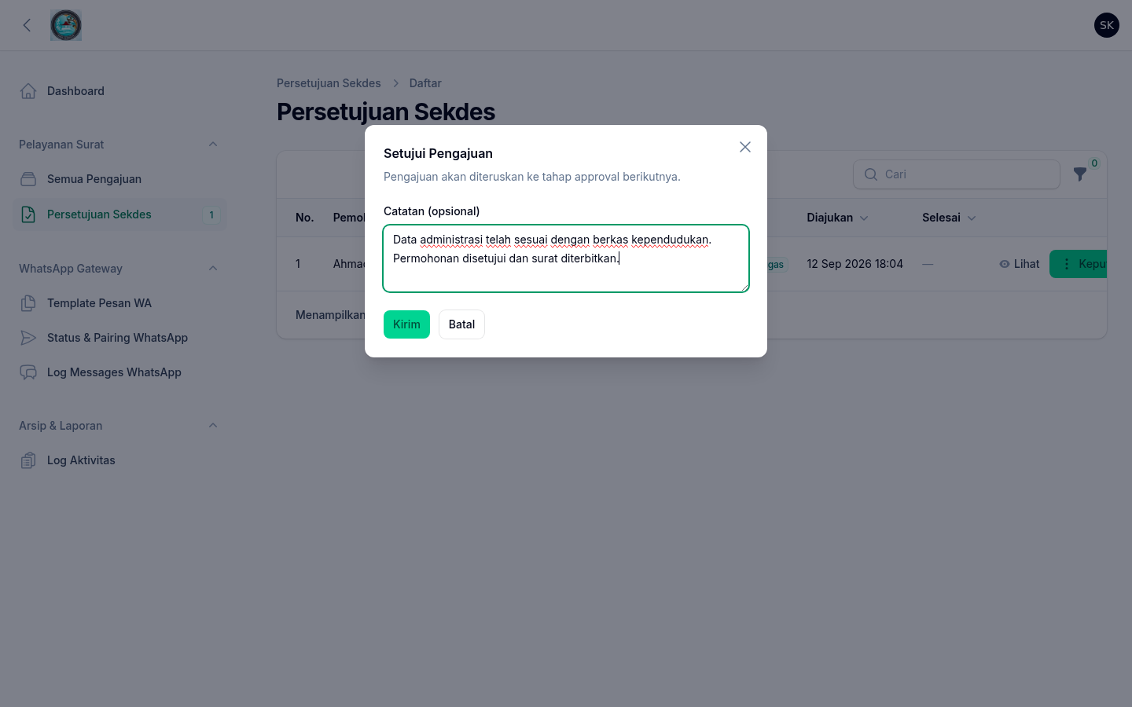
Gambar 51 Modal Keputusan Setujui — Persetujuan Sekretaris Desa (Level 2)
Persetujuan Sekretaris Desa (Level 2) memberikan keputusan melalui modal persetujuan beserta catatan. Persetujuan pada level ini sekaligus menandatangani dokumen secara elektronik (TTE) dan menerbitkan surat resmi.
Gambar 52 Hasil Keputusan Persetujuan Sekretaris Desa (Level 2) — Surat Keterangan Tidak Mampu
Keputusan final tersimpan, surat resmi diterbitkan, dan status pengajuan berubah menjadi Selesai (Surat Terbit). Notifikasi WhatsApp dikirim ke warga.
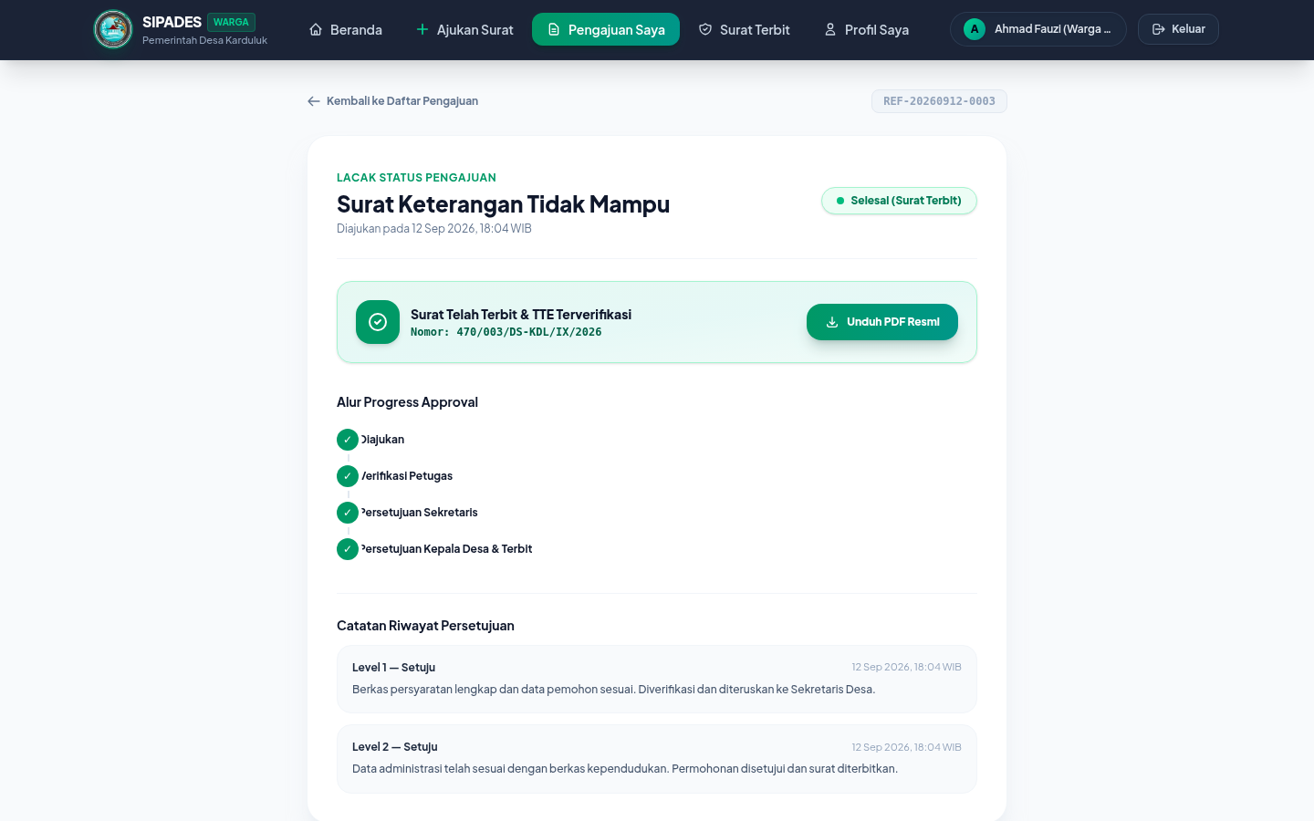
Gambar 53 Pelacakan Status setelah Persetujuan Final — Surat Keterangan Tidak Mampu
Seluruh tahap approval selesai. Portal warga menampilkan banner "Surat Telah Terbit & TTE Terverifikasi" beserta tautan unduh PDF resmi melalui signed URL, serta riwayat catatan persetujuan dari setiap level.
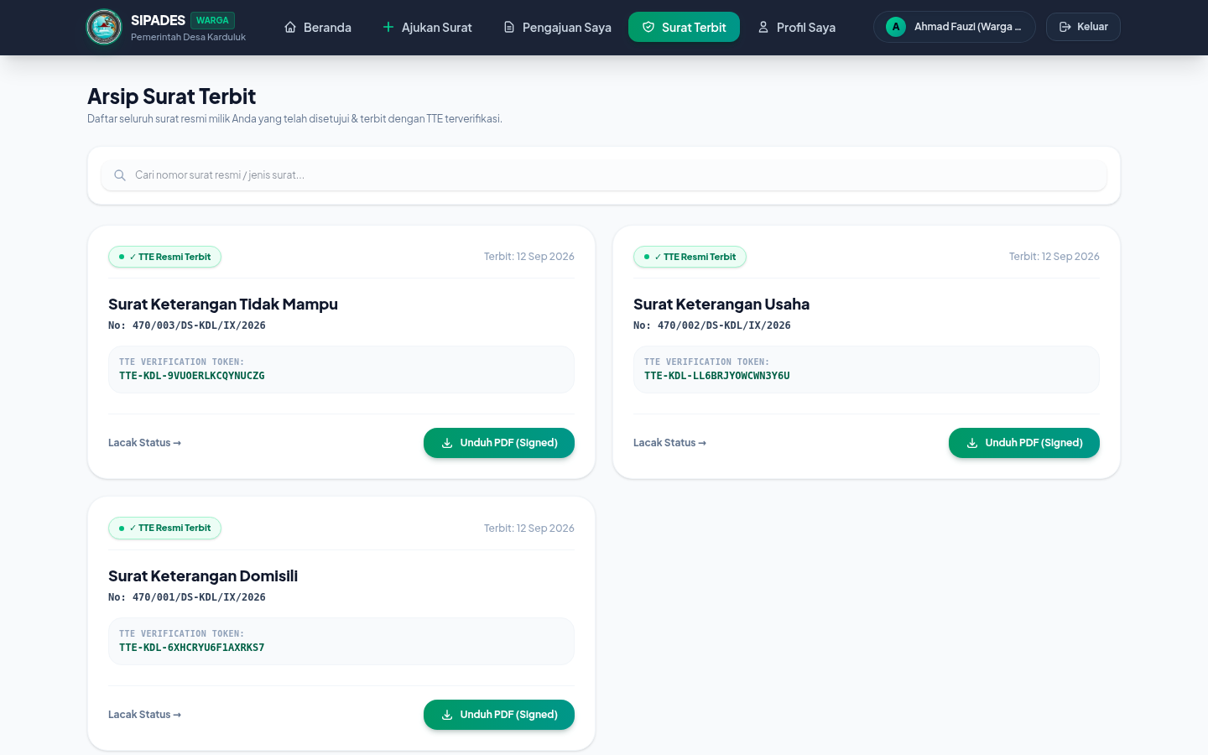
Gambar 54 Arsip Surat Terbit — Surat Keterangan Tidak Mampu
Surat Surat Keterangan Tidak Mampu yang telah disetujui penuh muncul pada arsip "Surat Terbit" milik warga, lengkap dengan nomor surat resmi dan token verifikasi TTE. Dokumen PDF dapat diunduh kapan saja melalui tautan aman (signed URL).
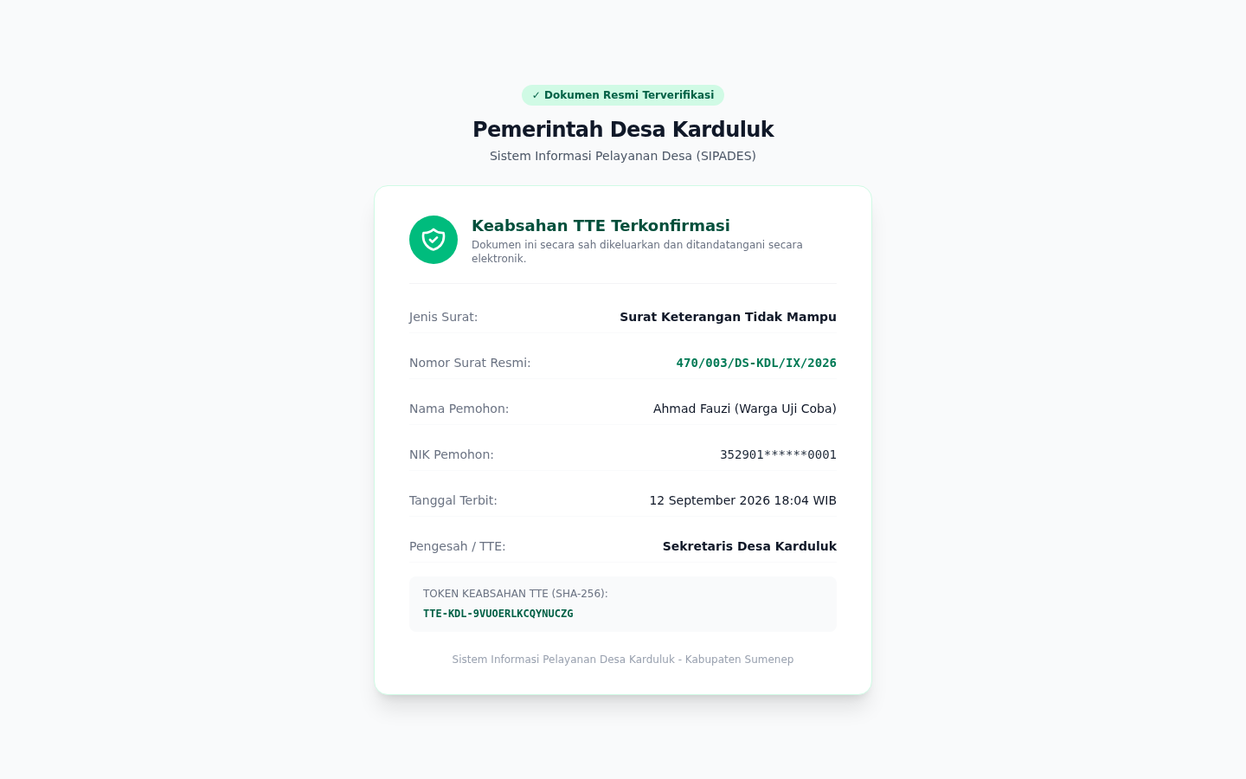
Gambar 55 Verifikasi Keabsahan TTE Publik — Surat Keterangan Tidak Mampu
QR Code pada dokumen surat mengarahkan pihak penerima surat ke halaman verifikasi publik ini. Halaman membuktikan keaslian dokumen: nomor surat, tanggal terbit, identitas pemohon, serta pengesahan pejabat desa secara elektronik. Dokumen disahkan secara elektronik oleh Sekretaris Desa Karduluk selaku approver pada level akhir (Level 2).

3.4 Alur Surat Pengantar KTP (1 Level Persetujuan)
Jenis surat Surat Pengantar KTP (kode PENGANTAR_KTP) memiliki 1 tingkat persetujuan dengan estimasi penyelesaian 1 hari kerja. Dokumen persyaratan yang harus dilampirkan: Fotokopi Kartu Keluarga, Pas foto.
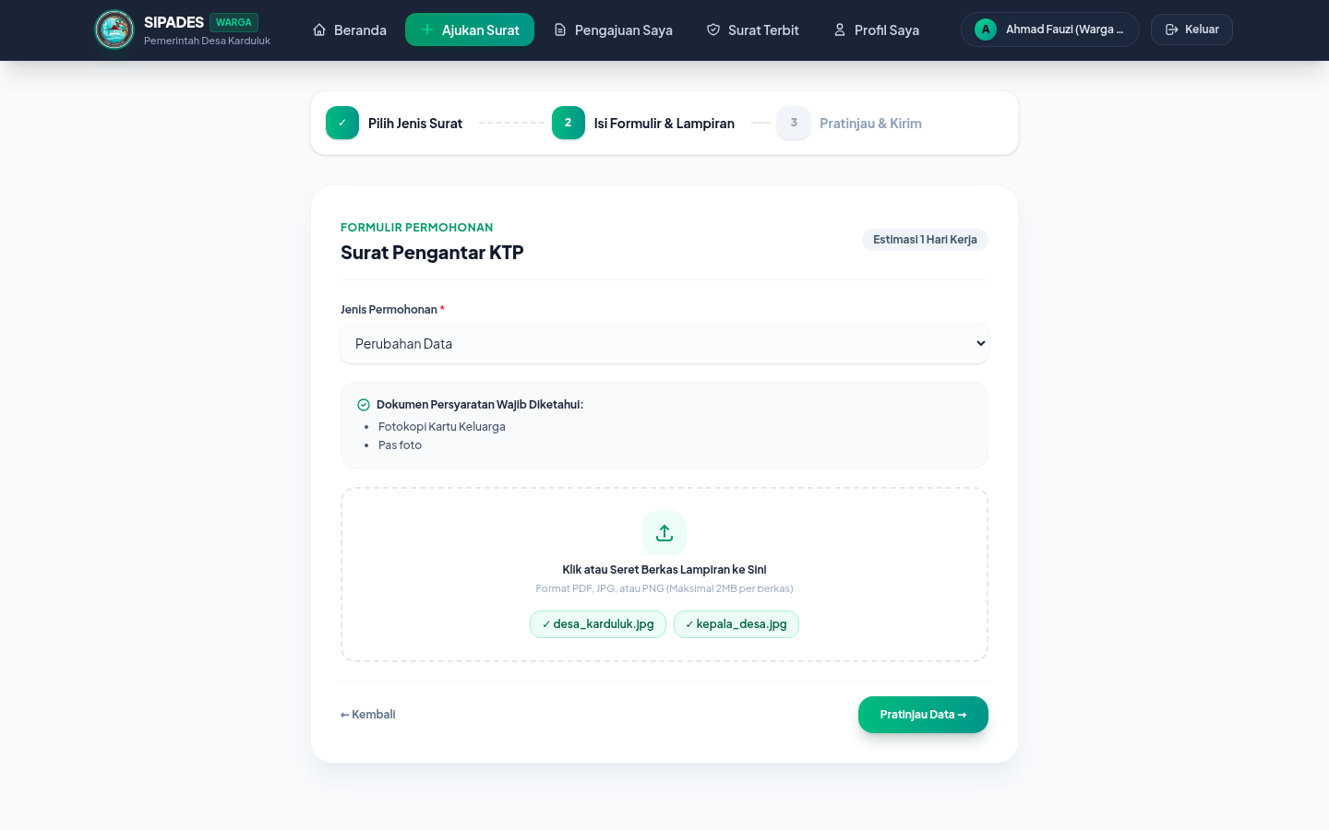
Gambar 56 Formulir Pengajuan Surat Pengantar KTP (Terisi)
Warga mengisi formulir permohonan Surat Pengantar KTP secara digital. Sistem menampilkan kolom isian sesuai konfigurasi jenis surat, daftar dokumen persyaratan (Fotokopi Kartu Keluarga, Pas foto), serta area unggah lampiran pendukung berformat PDF/JPG/PNG maksimal 2 MB per berkas.
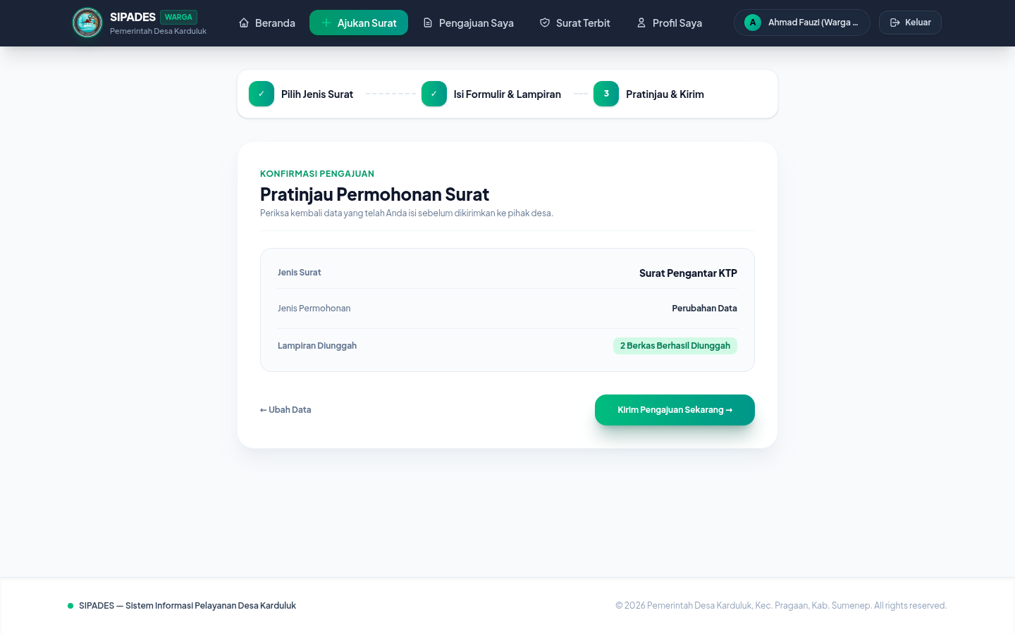
Gambar 57 Pratinjau & Konfirmasi Permohonan Surat Pengantar KTP
Sebelum dikirim, warga meninjau ringkasan seluruh data formulir beserta jumlah lampiran yang berhasil diunggah untuk memastikan tidak ada data yang keliru.
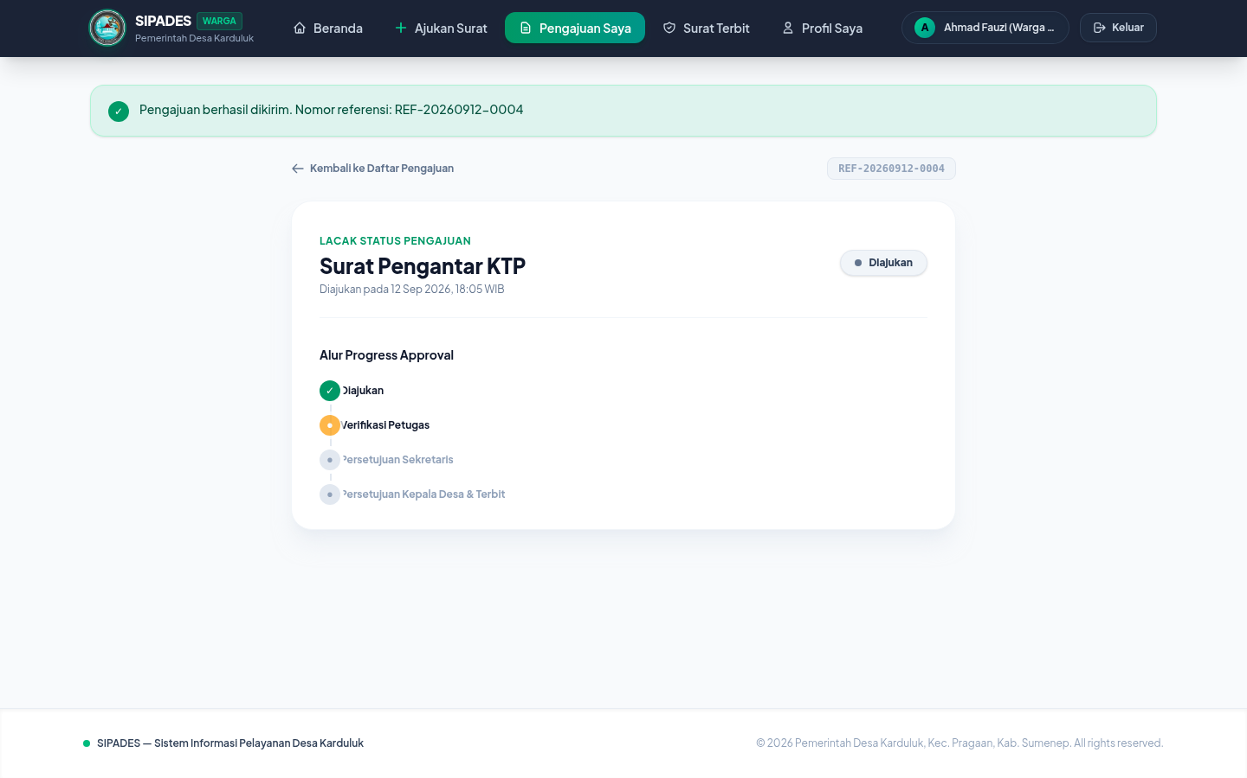
Gambar 58 Status Awal Pengajuan Surat Pengantar KTP (Menunggu Verifikasi Petugas)
Setelah dikirim, pengajuan memperoleh nomor referensi unik dan berstatus "Diajukan". Halaman pelacakan menampilkan timeline approval yang dimulai dari antrian verifikasi Petugas Desa (Level 1).
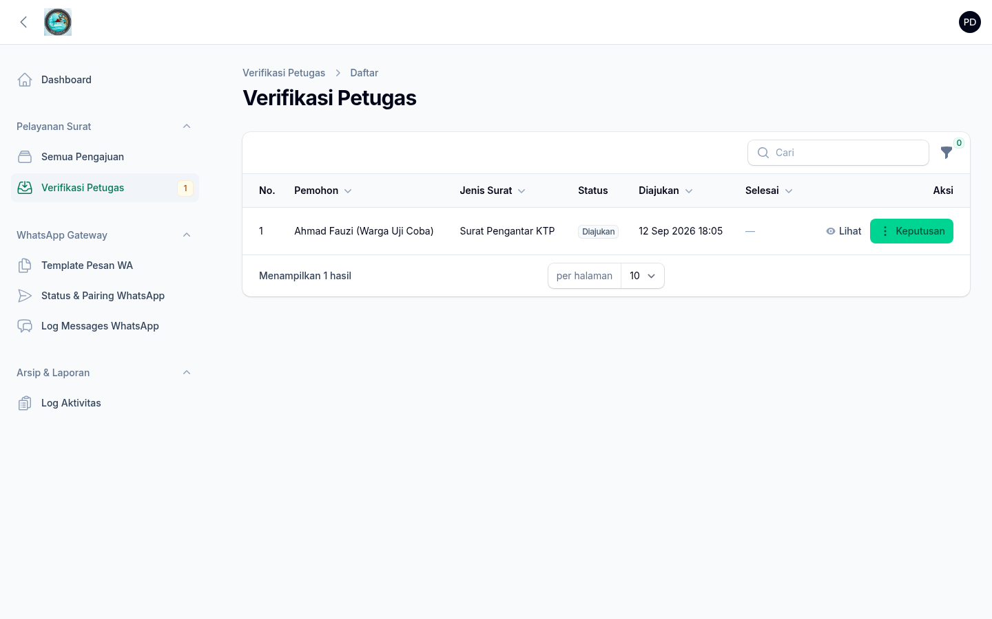
Gambar 59 Antrian Verifikasi Petugas Desa (Level 1) — Surat Pengantar KTP
Permohonan Surat Pengantar KTP tampil pada antrian Verifikasi Petugas Desa (Level 1). Tabel menampilkan identitas pemohon, jenis surat, status terkini, dan tombol Keputusan yang berisi opsi Setujui, Minta Revisi, atau Tolak.
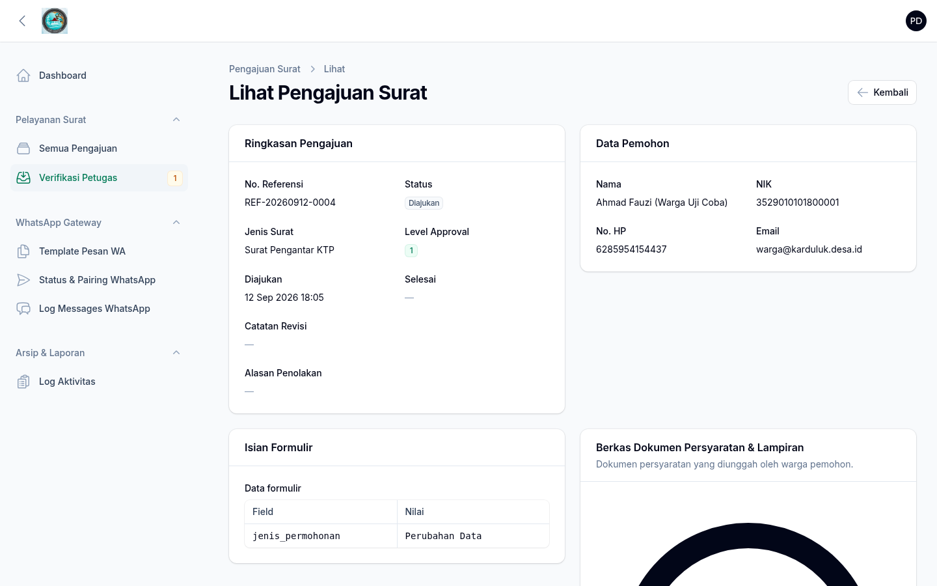
Gambar 60 Detail Permohonan pada Verifikasi Petugas Desa (Level 1) — Surat Pengantar KTP
Verifikasi Petugas Desa (Level 1) memeriksa rincian permohonan: ringkasan status, data pemohon, isian formulir, berkas lampiran persyaratan, dan riwayat approval sebelumnya sebelum mengambil keputusan.
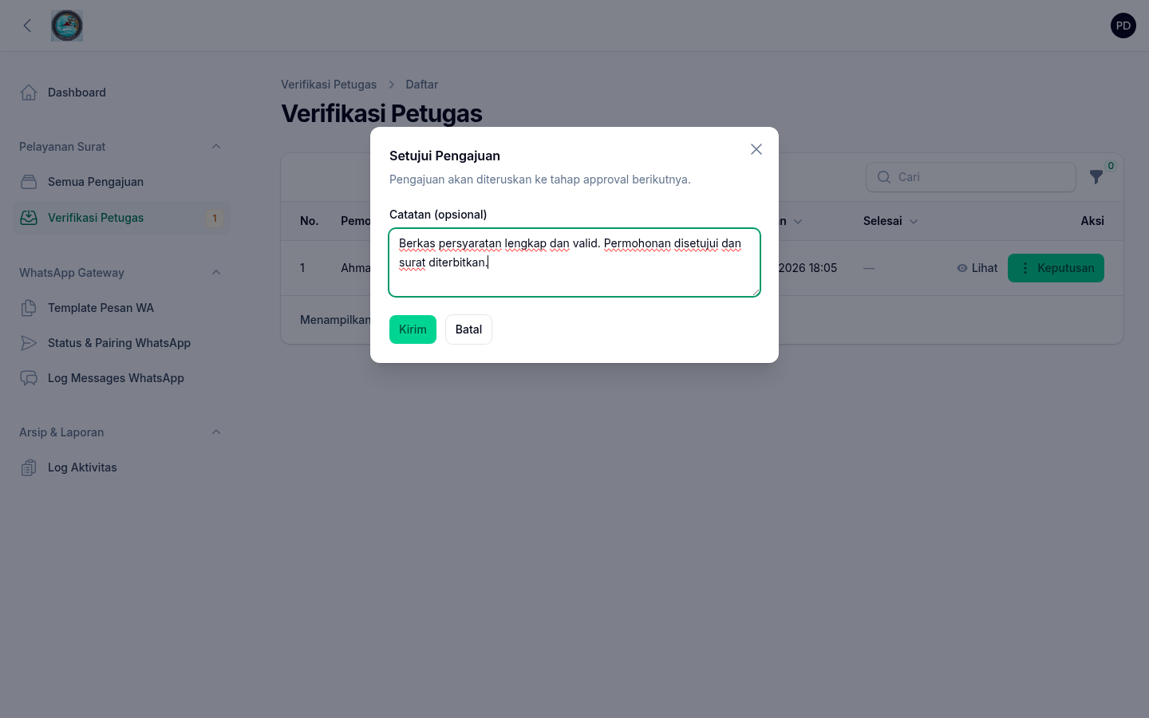
Gambar 61 Modal Keputusan Setujui — Verifikasi Petugas Desa (Level 1)
Verifikasi Petugas Desa (Level 1) memberikan keputusan melalui modal persetujuan beserta catatan. Setelah disetujui, permohonan otomatis diteruskan ke tahap approval berikutnya.
Gambar 62 Hasil Keputusan Verifikasi Petugas Desa (Level 1) — Surat Pengantar KTP
Keputusan final tersimpan, surat resmi diterbitkan, dan status pengajuan berubah menjadi Selesai (Surat Terbit). Notifikasi WhatsApp dikirim ke warga.
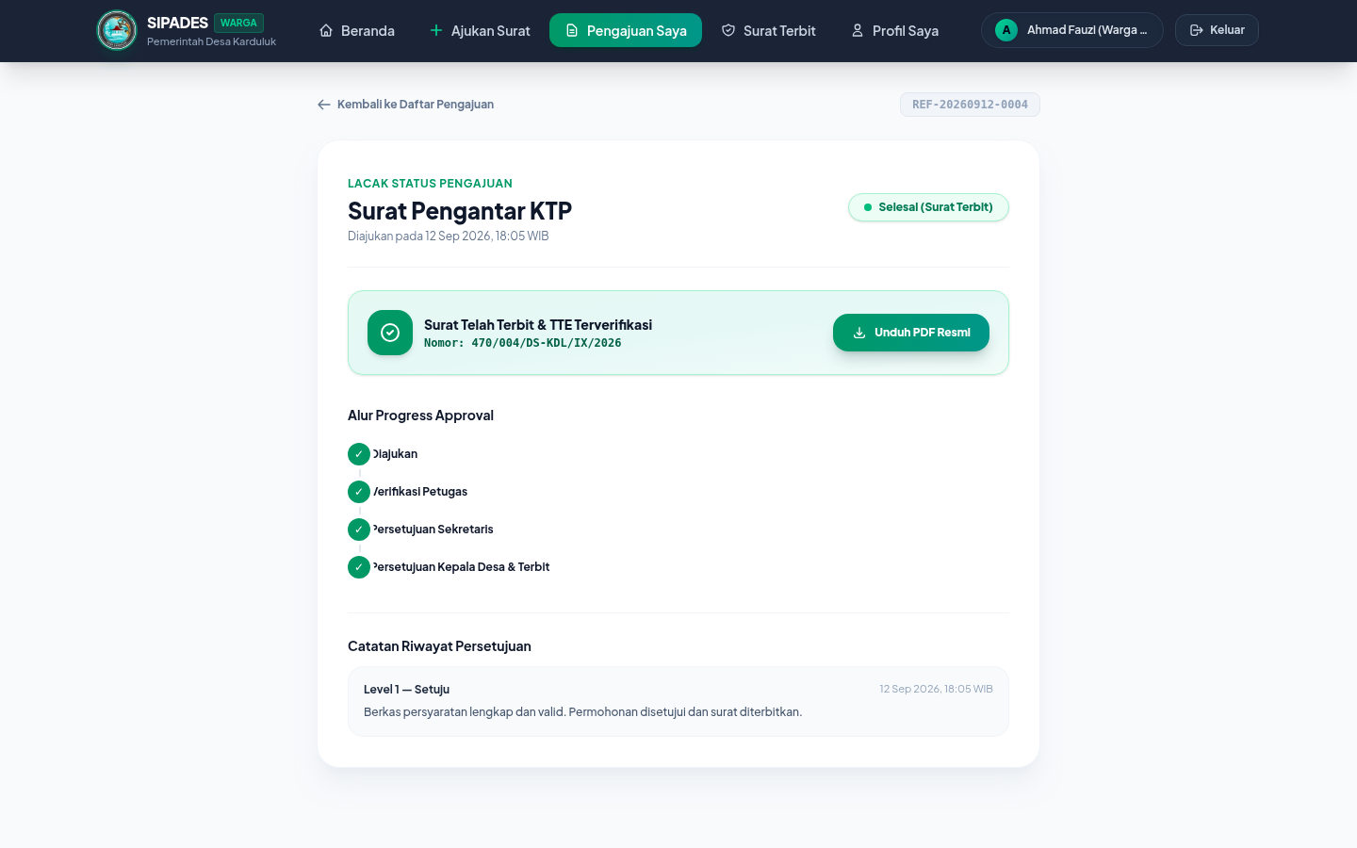
Gambar 63 Pelacakan Status setelah Persetujuan Final — Surat Pengantar KTP
Seluruh tahap approval selesai. Portal warga menampilkan banner "Surat Telah Terbit & TTE Terverifikasi" beserta tautan unduh PDF resmi melalui signed URL, serta riwayat catatan persetujuan dari setiap level.
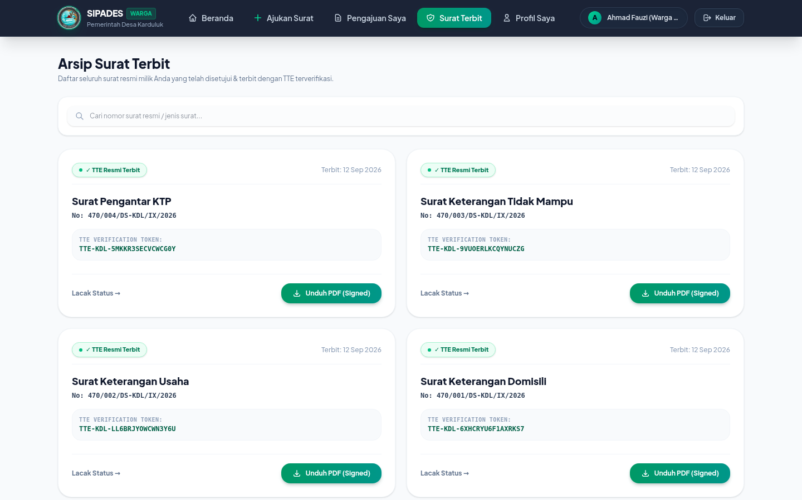
Gambar 64 Arsip Surat Terbit — Surat Pengantar KTP
Surat Surat Pengantar KTP yang telah disetujui penuh muncul pada arsip "Surat Terbit" milik warga, lengkap dengan nomor surat resmi. Dokumen PDF dapat diunduh kapan saja melalui tautan aman (signed URL).
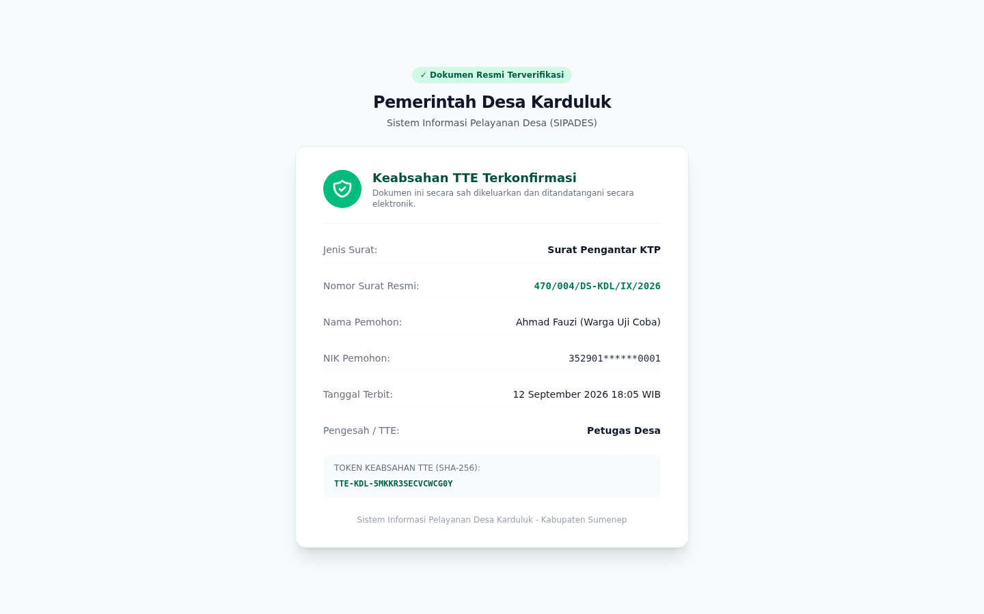
Gambar 65 Verifikasi Keabsahan TTE Publik — Surat Pengantar KTP
QR Code pada dokumen surat mengarahkan pihak penerima surat ke halaman verifikasi publik ini. Halaman membuktikan keaslian dokumen: nomor surat, tanggal terbit, identitas pemohon, serta pengesahan pejabat desa secara elektronik. Karena hanya melalui satu tingkat persetujuan (Level 1), pengesahan dilakukan oleh Petugas Desa atas nama Kepala Desa Karduluk.

3.5 Alur Surat Pengantar KK (1 Level Persetujuan)
Jenis surat Surat Pengantar KK (kode PENGANTAR_KK) memiliki 1 tingkat persetujuan dengan estimasi penyelesaian 1 hari kerja. Dokumen persyaratan yang harus dilampirkan: Fotokopi KTP, Fotokopi KK lama (jika ada).
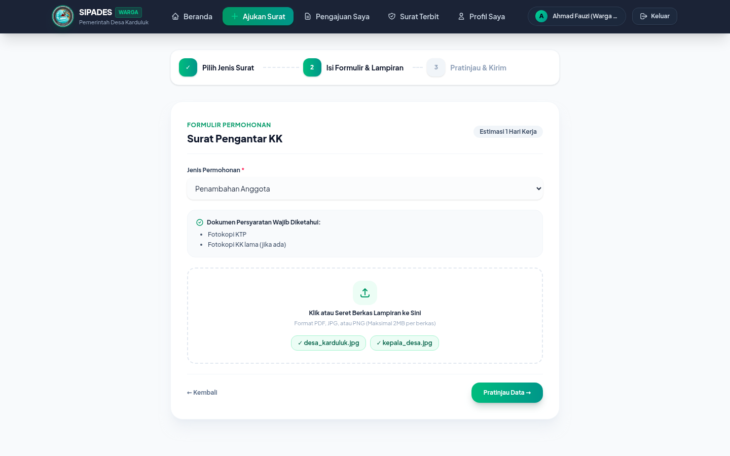
Gambar 66 Formulir Pengajuan Surat Pengantar KK (Terisi)
Warga mengisi formulir permohonan Surat Pengantar KK secara digital. Sistem menampilkan kolom isian sesuai konfigurasi jenis surat, daftar dokumen persyaratan (Fotokopi KTP, Fotokopi KK lama (jika ada)), serta area unggah lampiran pendukung berformat PDF/JPG/PNG maksimal 2 MB per berkas.
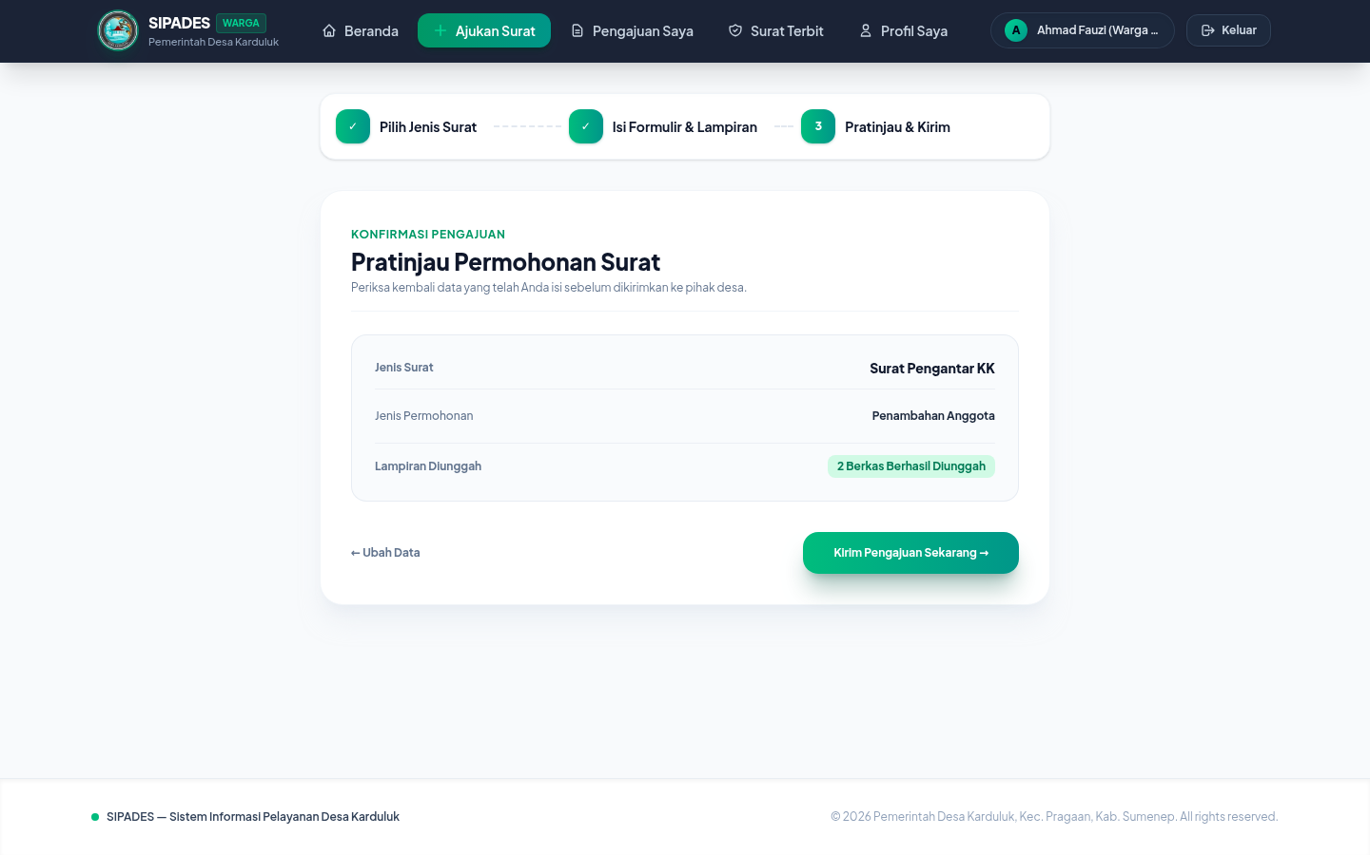
Gambar 67 Pratinjau & Konfirmasi Permohonan Surat Pengantar KK
Sebelum dikirim, warga meninjau ringkasan seluruh data formulir beserta jumlah lampiran yang berhasil diunggah untuk memastikan tidak ada data yang keliru.
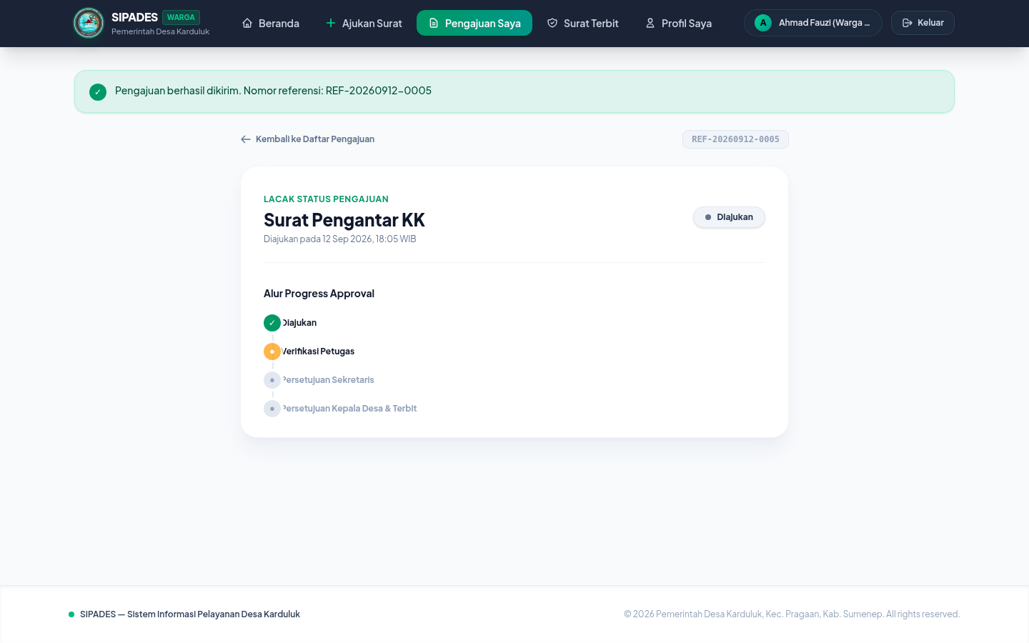
Gambar 68 Status Awal Pengajuan Surat Pengantar KK (Menunggu Verifikasi Petugas)
Setelah dikirim, pengajuan memperoleh nomor referensi unik dan berstatus "Diajukan". Halaman pelacakan menampilkan timeline approval yang dimulai dari antrian verifikasi Petugas Desa (Level 1).
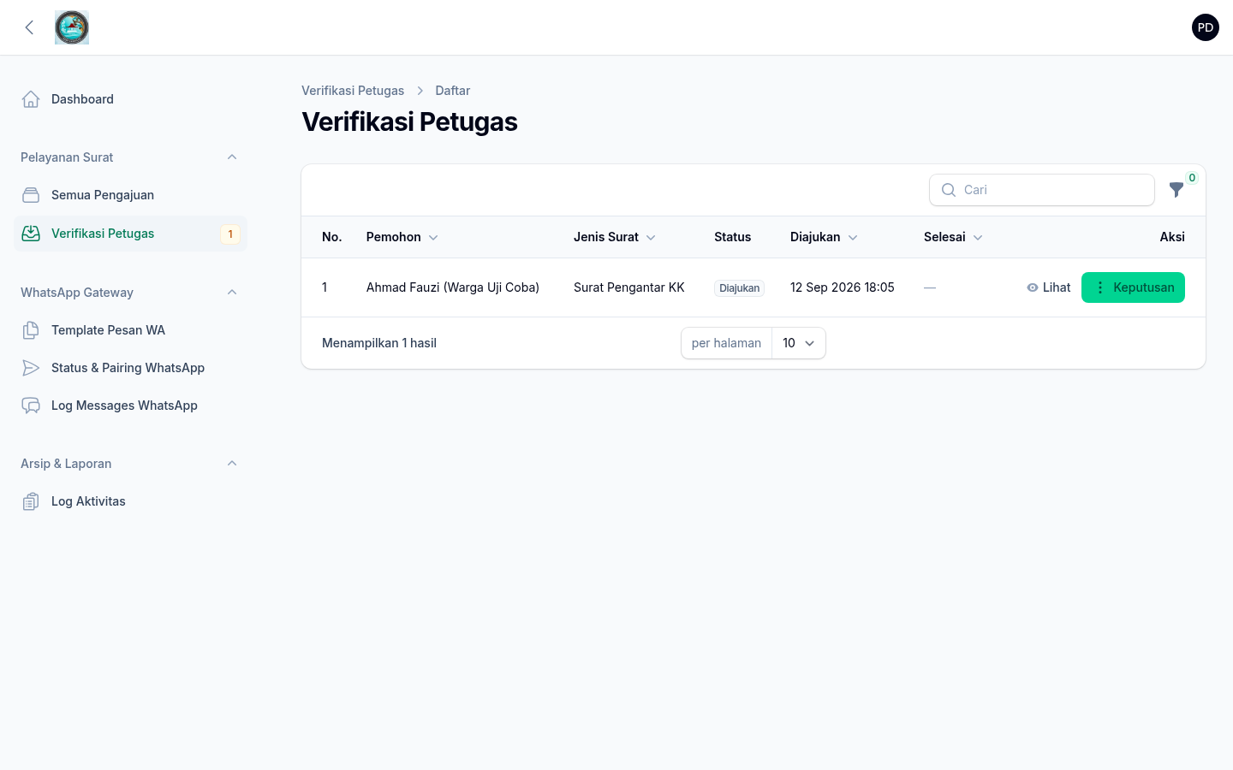
Gambar 69 Antrian Verifikasi Petugas Desa (Level 1) — Surat Pengantar KK
Permohonan Surat Pengantar KK tampil pada antrian Verifikasi Petugas Desa (Level 1). Tabel menampilkan identitas pemohon, jenis surat, status terkini, dan tombol Keputusan yang berisi opsi Setujui, Minta Revisi, atau Tolak.
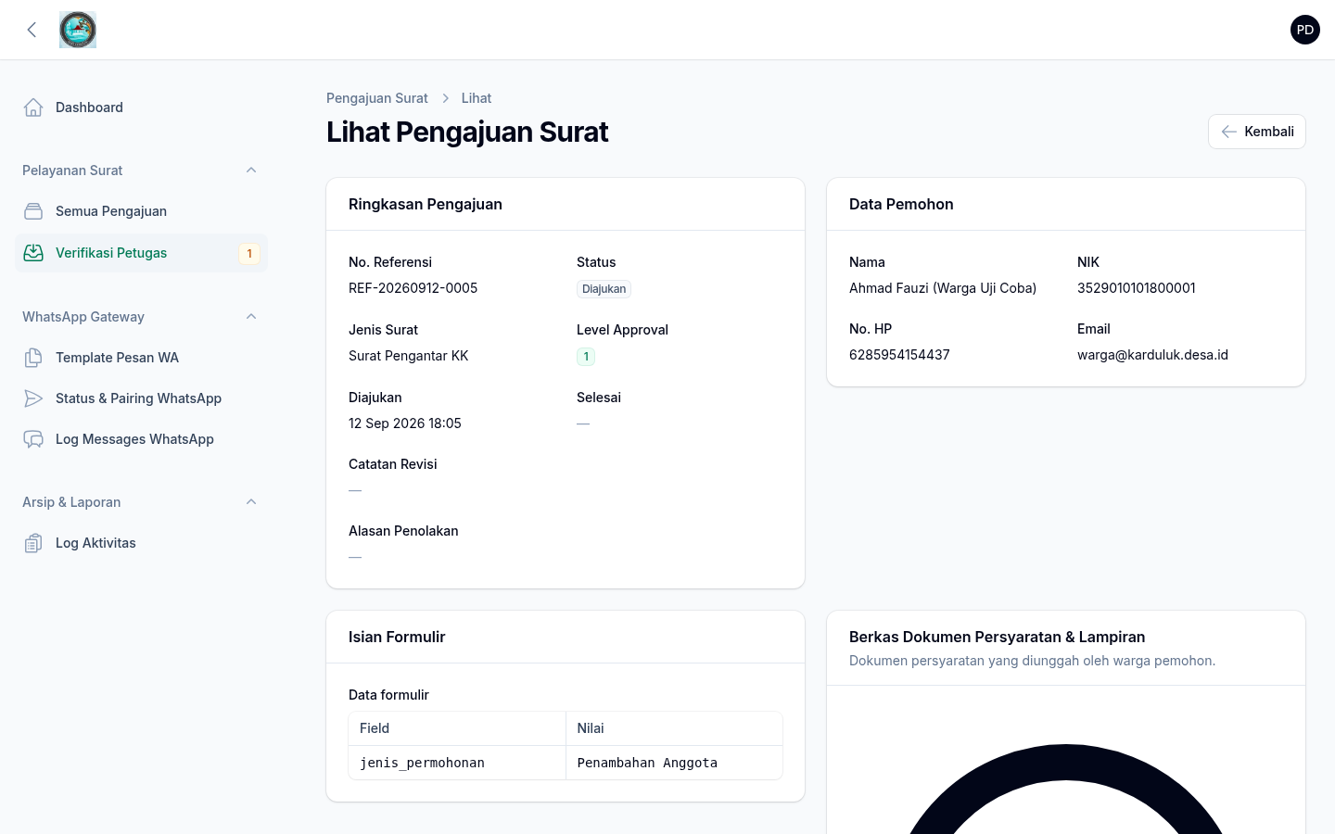
Gambar 70 Detail Permohonan pada Verifikasi Petugas Desa (Level 1) — Surat Pengantar KK
Verifikasi Petugas Desa (Level 1) memeriksa rincian permohonan: ringkasan status, data pemohon, isian formulir, berkas lampiran persyaratan, dan riwayat approval sebelumnya sebelum mengambil keputusan.
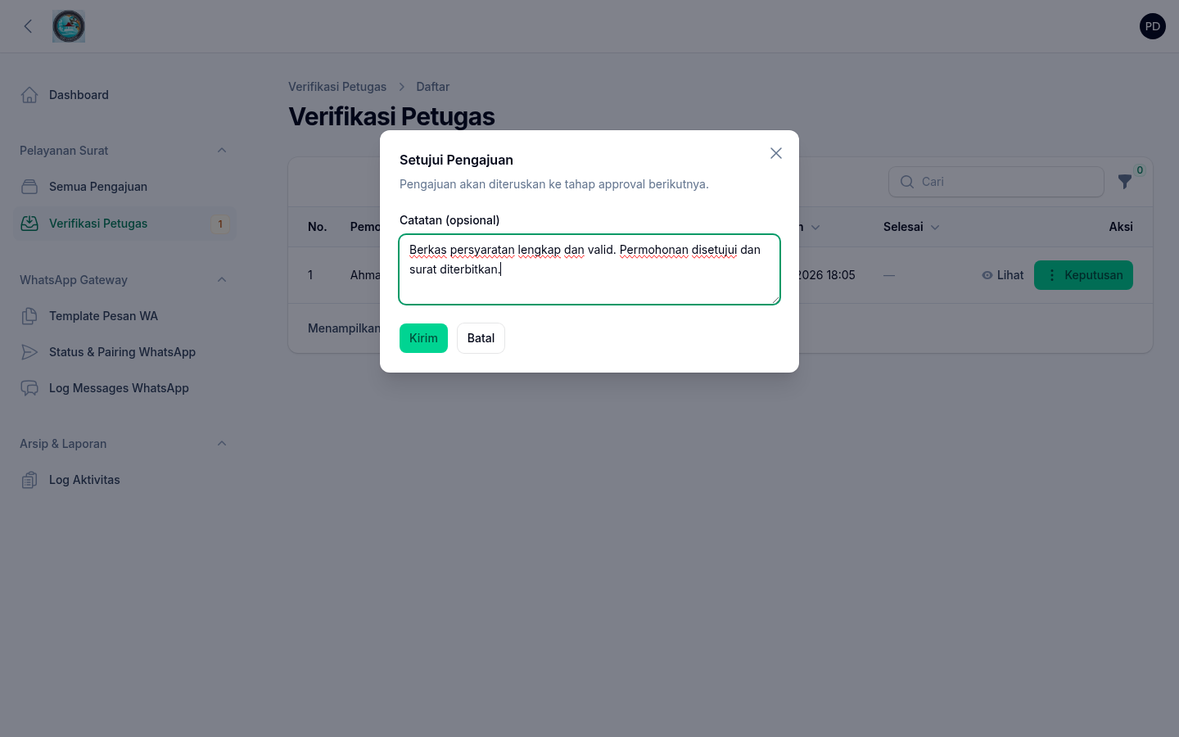
Gambar 71 Modal Keputusan Setujui — Verifikasi Petugas Desa (Level 1)
Verifikasi Petugas Desa (Level 1) memberikan keputusan melalui modal persetujuan beserta catatan. Setelah disetujui, permohonan otomatis diteruskan ke tahap approval berikutnya.
Gambar 72 Hasil Keputusan Verifikasi Petugas Desa (Level 1) — Surat Pengantar KK
Keputusan final tersimpan, surat resmi diterbitkan, dan status pengajuan berubah menjadi Selesai (Surat Terbit). Notifikasi WhatsApp dikirim ke warga.
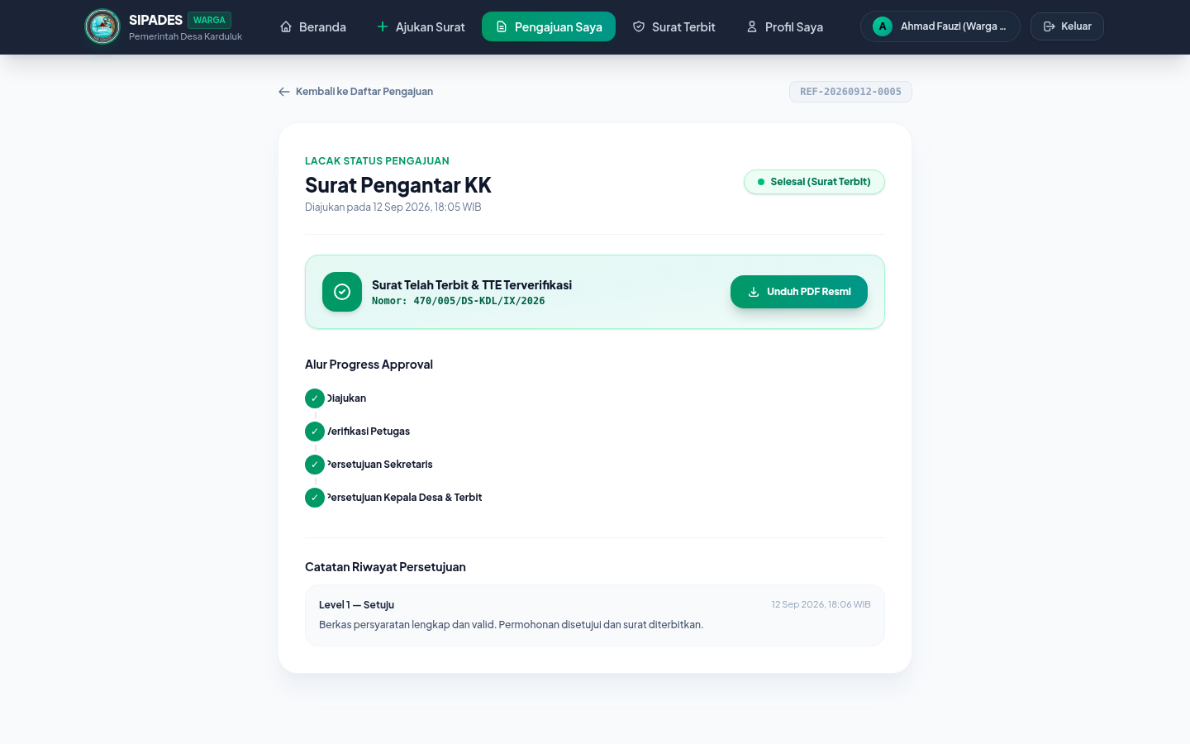
Gambar 73 Pelacakan Status setelah Persetujuan Final — Surat Pengantar KK
Seluruh tahap approval selesai. Portal warga menampilkan banner "Surat Telah Terbit & TTE Terverifikasi" beserta tautan unduh PDF resmi melalui signed URL, serta riwayat catatan persetujuan dari setiap level.
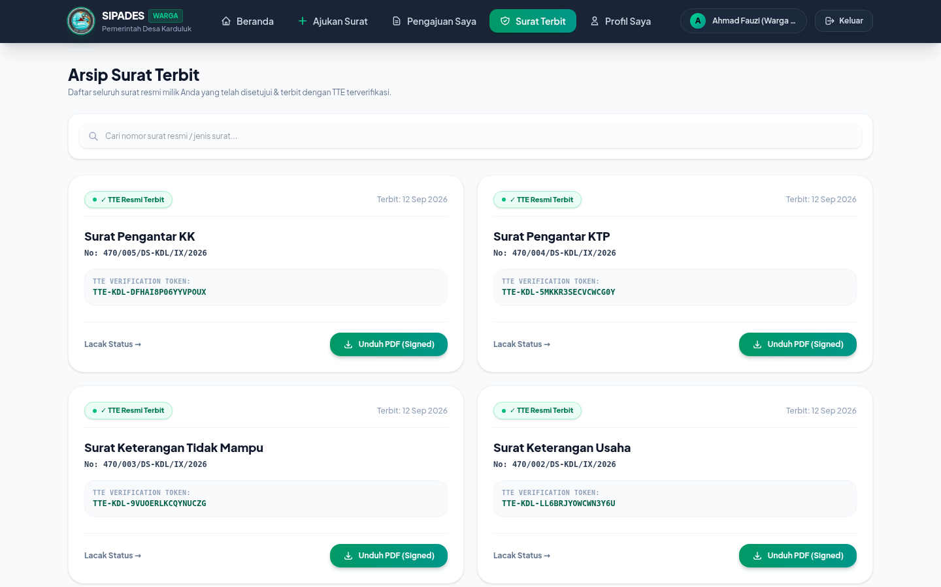
Gambar 74 Arsip Surat Terbit — Surat Pengantar KK
Surat Surat Pengantar KK yang telah disetujui penuh muncul pada arsip "Surat Terbit" milik warga, lengkap dengan nomor surat resmi. Dokumen PDF dapat diunduh kapan saja melalui tautan aman (signed URL).
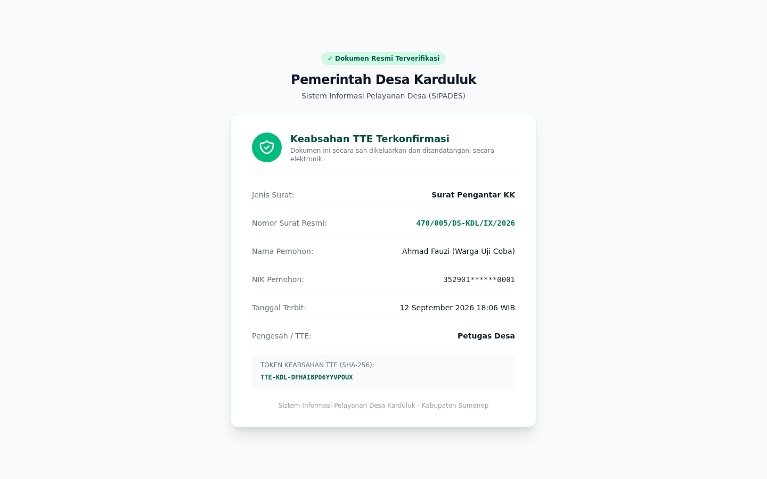
Gambar 75 Verifikasi Keabsahan TTE Publik — Surat Pengantar KK
QR Code pada dokumen surat mengarahkan pihak penerima surat ke halaman verifikasi publik ini. Halaman membuktikan keaslian dokumen: nomor surat, tanggal terbit, identitas pemohon, serta pengesahan pejabat desa secara elektronik. Karena hanya melalui satu tingkat persetujuan (Level 1), pengesahan dilakukan oleh Petugas Desa atas nama Kepala Desa Karduluk.

3.6 Alur Surat Keterangan Kelahiran (3 Level Persetujuan & TTE)
Jenis surat Surat Keterangan Kelahiran (kode KELAHIRAN) memiliki 3 tingkat persetujuan dengan estimasi penyelesaian 2 hari kerja. Dokumen persyaratan yang harus dilampirkan: Fotokopi KTP orang tua, Fotokopi Kartu Keluarga, Surat keterangan lahir dari bidan/RS.
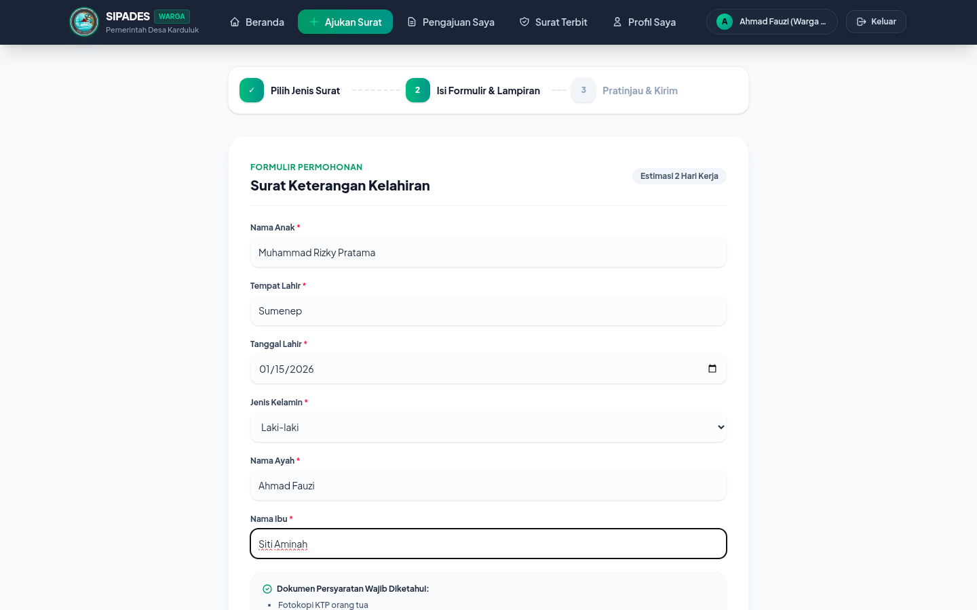
Gambar 76 Formulir Pengajuan Surat Keterangan Kelahiran (Terisi)
Warga mengisi formulir permohonan Surat Keterangan Kelahiran secara digital. Sistem menampilkan kolom isian sesuai konfigurasi jenis surat, daftar dokumen persyaratan (Fotokopi KTP orang tua, Fotokopi Kartu Keluarga, Surat keterangan lahir dari bidan/RS), serta area unggah lampiran pendukung berformat PDF/JPG/PNG maksimal 2 MB per berkas.
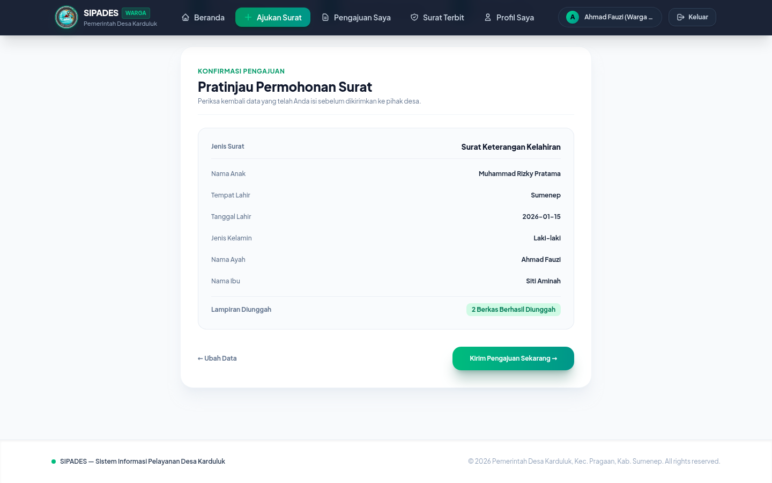
Gambar 77 Pratinjau & Konfirmasi Permohonan Surat Keterangan Kelahiran
Sebelum dikirim, warga meninjau ringkasan seluruh data formulir beserta jumlah lampiran yang berhasil diunggah untuk memastikan tidak ada data yang keliru.
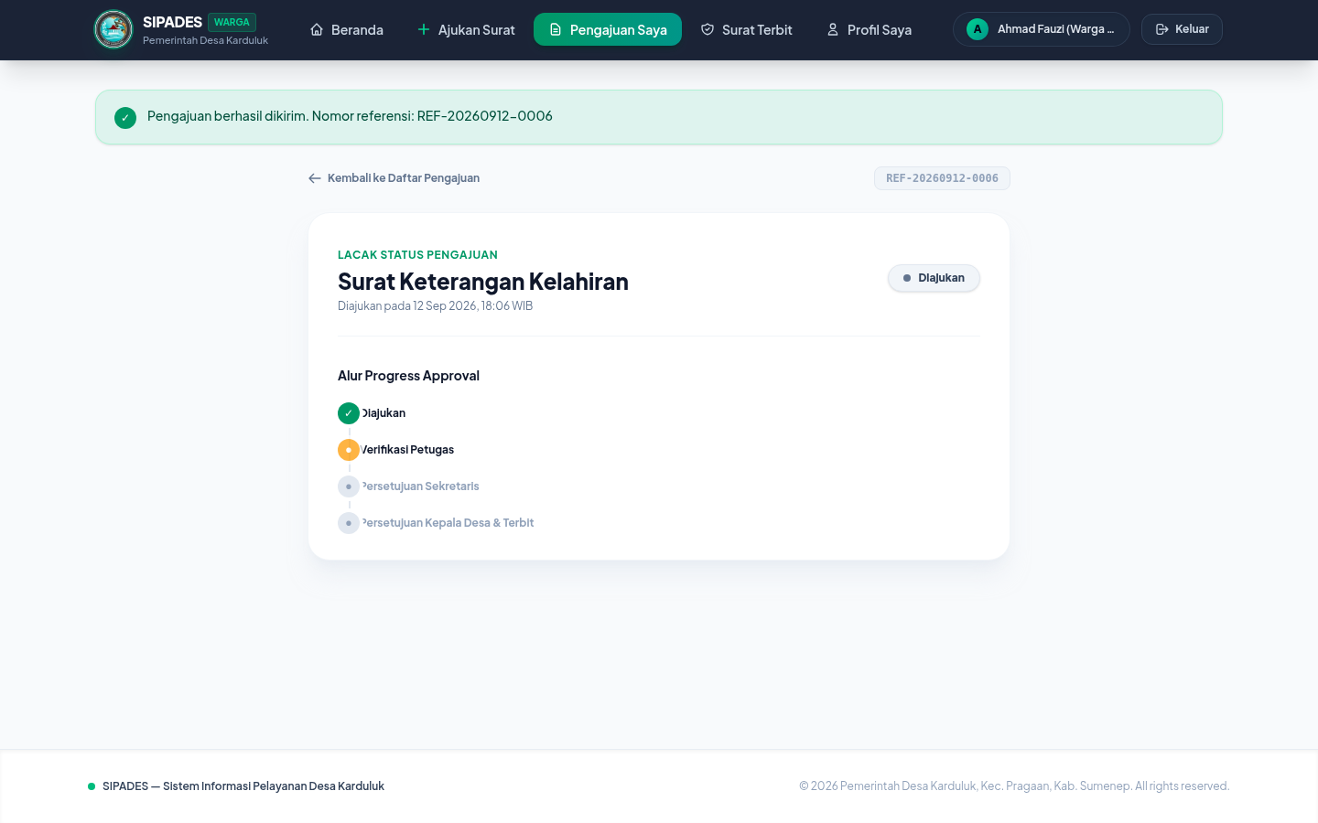
Gambar 78 Status Awal Pengajuan Surat Keterangan Kelahiran (Menunggu Verifikasi Petugas)
Setelah dikirim, pengajuan memperoleh nomor referensi unik dan berstatus "Diajukan". Halaman pelacakan menampilkan timeline approval yang dimulai dari antrian verifikasi Petugas Desa (Level 1).
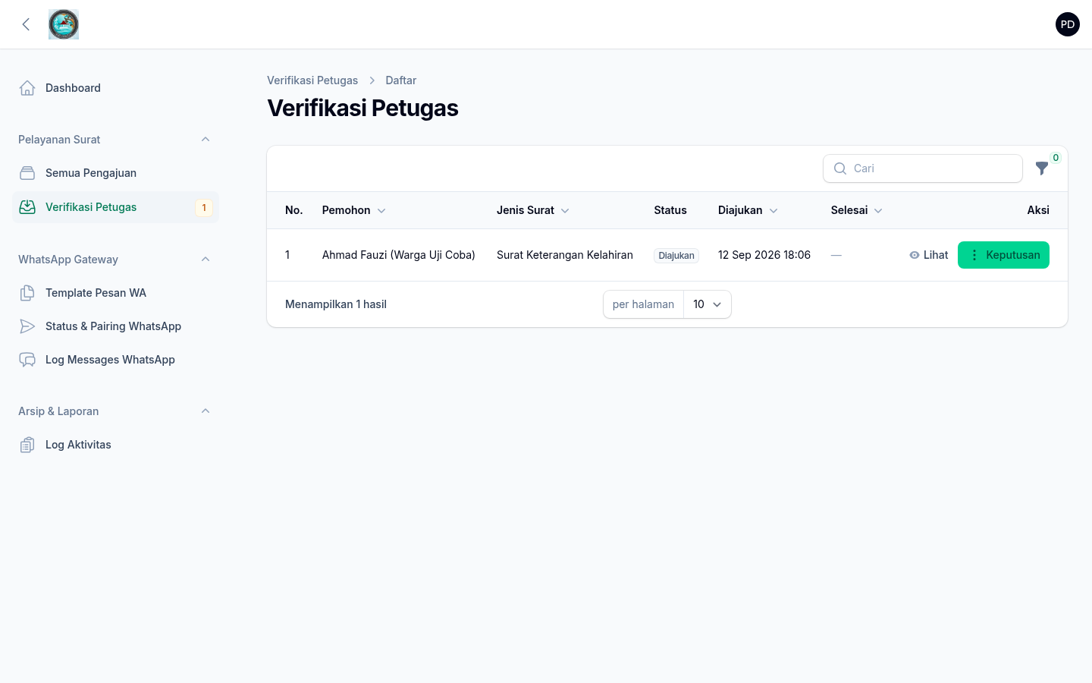
Gambar 79 Antrian Verifikasi Petugas Desa (Level 1) — Surat Keterangan Kelahiran
Permohonan Surat Keterangan Kelahiran tampil pada antrian Verifikasi Petugas Desa (Level 1). Tabel menampilkan identitas pemohon, jenis surat, status terkini, dan tombol Keputusan yang berisi opsi Setujui, Minta Revisi, atau Tolak.
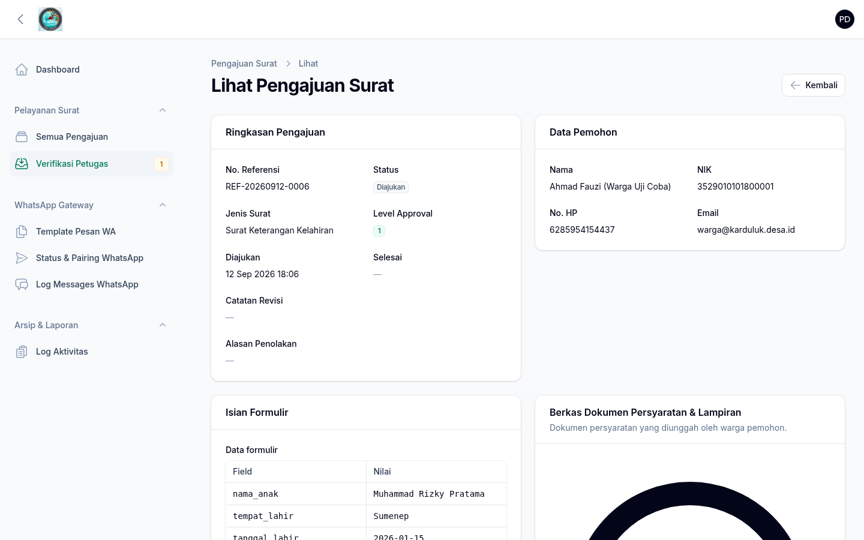
Gambar 80 Detail Permohonan pada Verifikasi Petugas Desa (Level 1) — Surat Keterangan Kelahiran
Verifikasi Petugas Desa (Level 1) memeriksa rincian permohonan: ringkasan status, data pemohon, isian formulir, berkas lampiran persyaratan, dan riwayat approval sebelumnya sebelum mengambil keputusan.
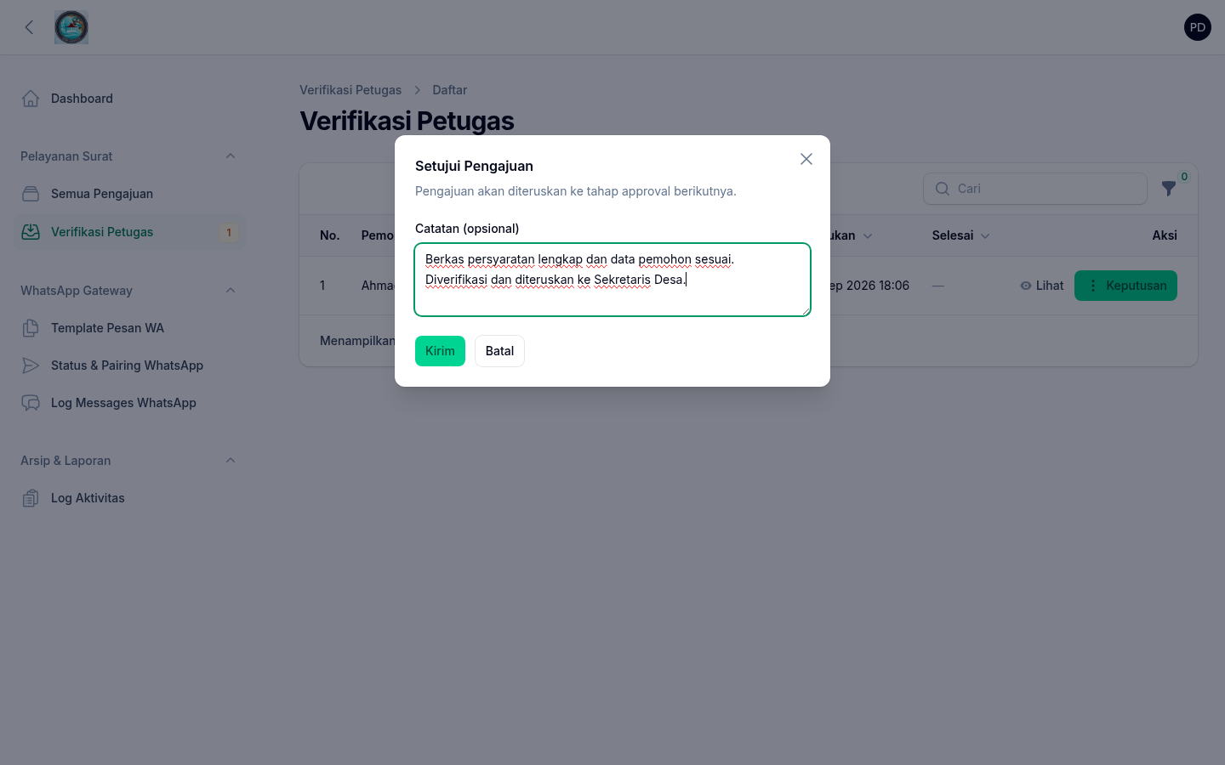
Gambar 81 Modal Keputusan Setujui — Verifikasi Petugas Desa (Level 1)
Verifikasi Petugas Desa (Level 1) memberikan keputusan melalui modal persetujuan beserta catatan. Setelah disetujui, permohonan otomatis diteruskan ke tahap approval berikutnya.
Gambar 82 Hasil Keputusan Verifikasi Petugas Desa (Level 1) — Surat Keterangan Kelahiran
Keputusan tersimpan dan notifikasi keberhasilan muncul. Status pengajuan berpindah ke tahap berikutnya sesuai konfigurasi level approval jenis surat ini.
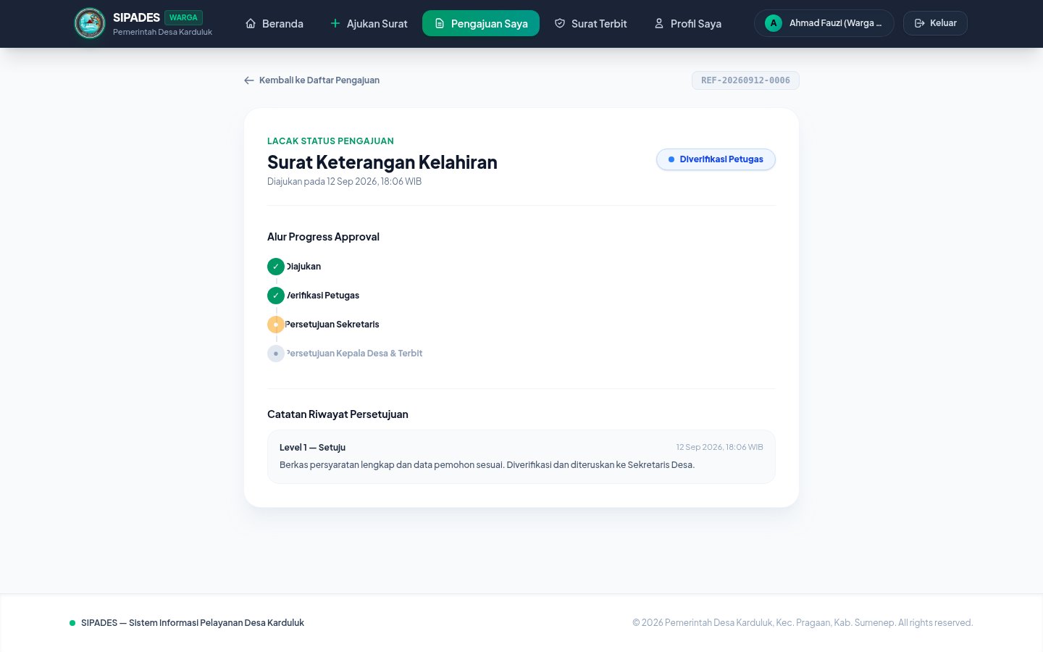
Gambar 83 Pelacakan Status setelah Level 1 — Surat Keterangan Kelahiran
Timeline pada portal warga diperbarui secara real-time: tahap level sebelumnya selesai dan pengajuan kini menunggu keputusan pada level berikutnya (Level 2).
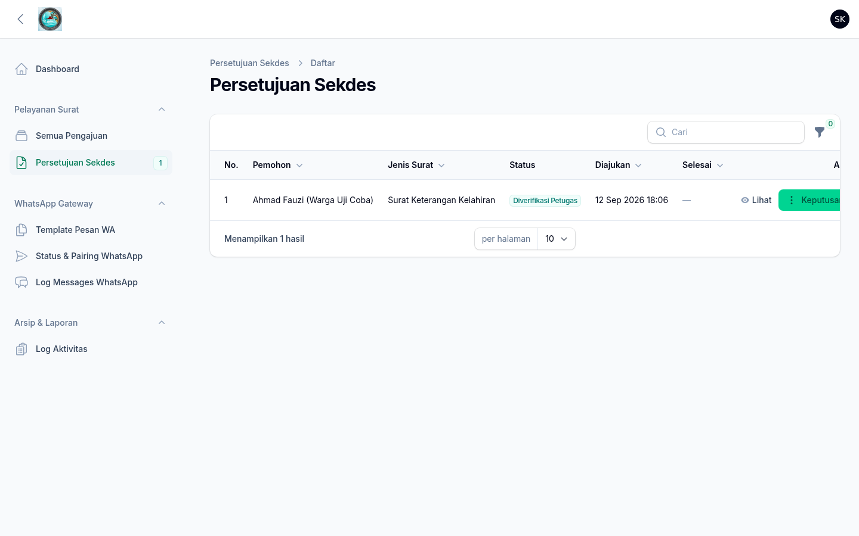
Gambar 84 Antrian Persetujuan Sekretaris Desa (Level 2) — Surat Keterangan Kelahiran
Permohonan Surat Keterangan Kelahiran tampil pada antrian Persetujuan Sekretaris Desa (Level 2). Tabel menampilkan identitas pemohon, jenis surat, status terkini, dan tombol Keputusan yang berisi opsi Setujui, Minta Revisi, atau Tolak.
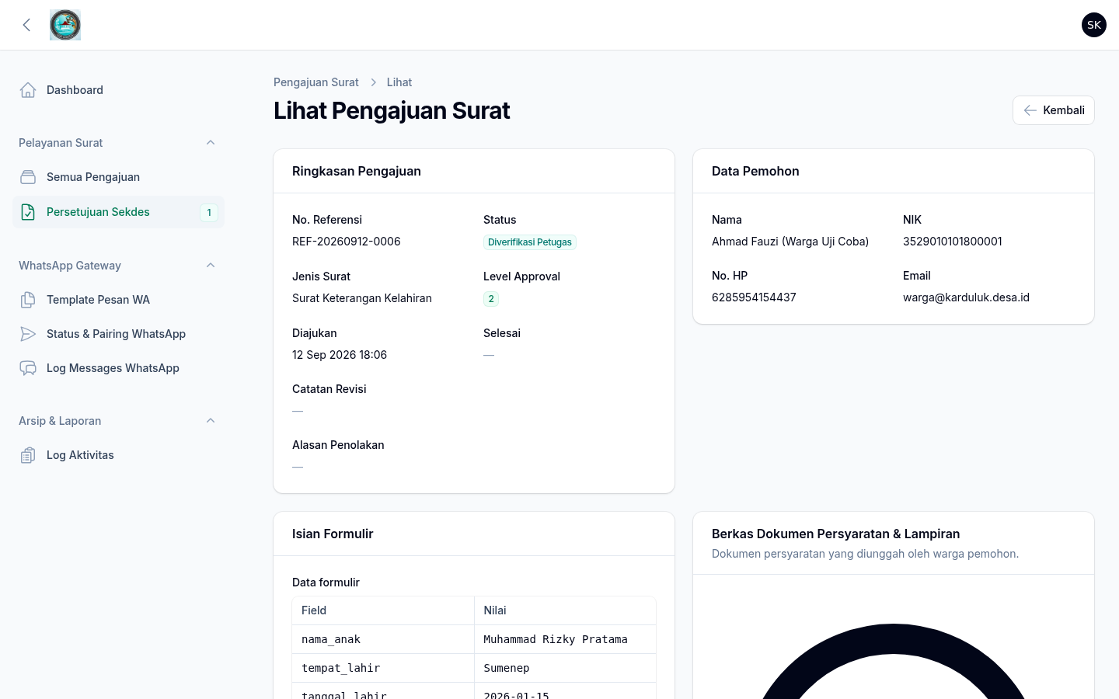
Gambar 85 Detail Permohonan pada Persetujuan Sekretaris Desa (Level 2) — Surat Keterangan Kelahiran
Persetujuan Sekretaris Desa (Level 2) memeriksa rincian permohonan: ringkasan status, data pemohon, isian formulir, berkas lampiran persyaratan, dan riwayat approval sebelumnya sebelum mengambil keputusan.
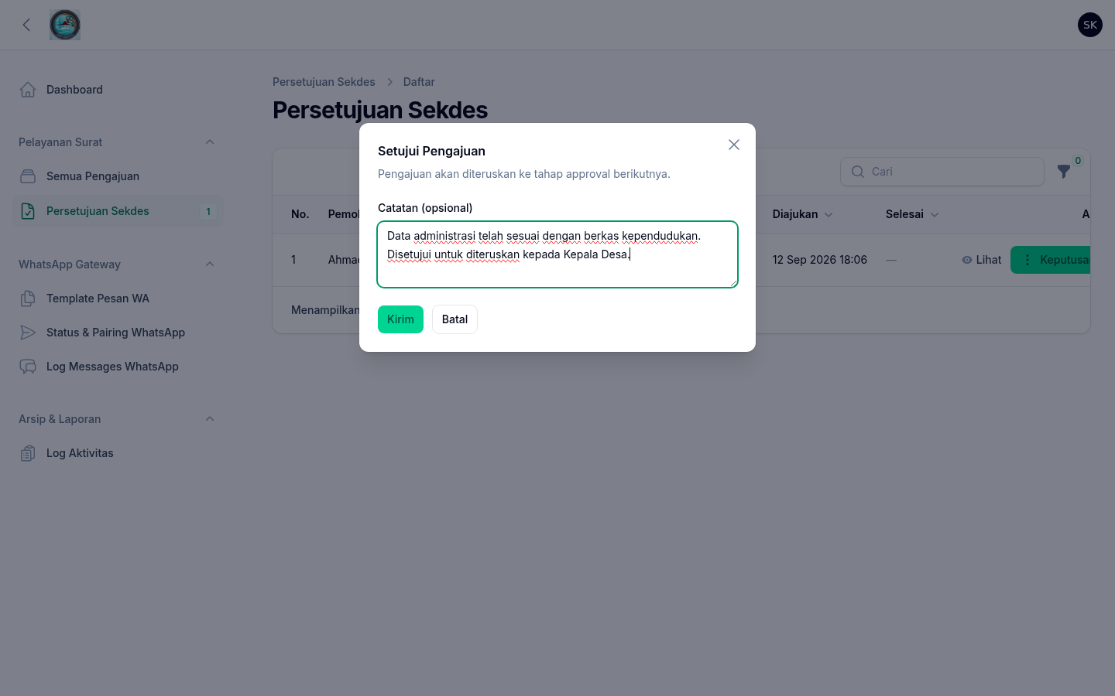
Gambar 86 Modal Keputusan Setujui — Persetujuan Sekretaris Desa (Level 2)
Persetujuan Sekretaris Desa (Level 2) memberikan keputusan melalui modal persetujuan beserta catatan. Setelah disetujui, permohonan otomatis diteruskan ke tahap approval berikutnya.
Gambar 87 Hasil Keputusan Persetujuan Sekretaris Desa (Level 2) — Surat Keterangan Kelahiran
Keputusan tersimpan dan notifikasi keberhasilan muncul. Status pengajuan berpindah ke tahap berikutnya sesuai konfigurasi level approval jenis surat ini.
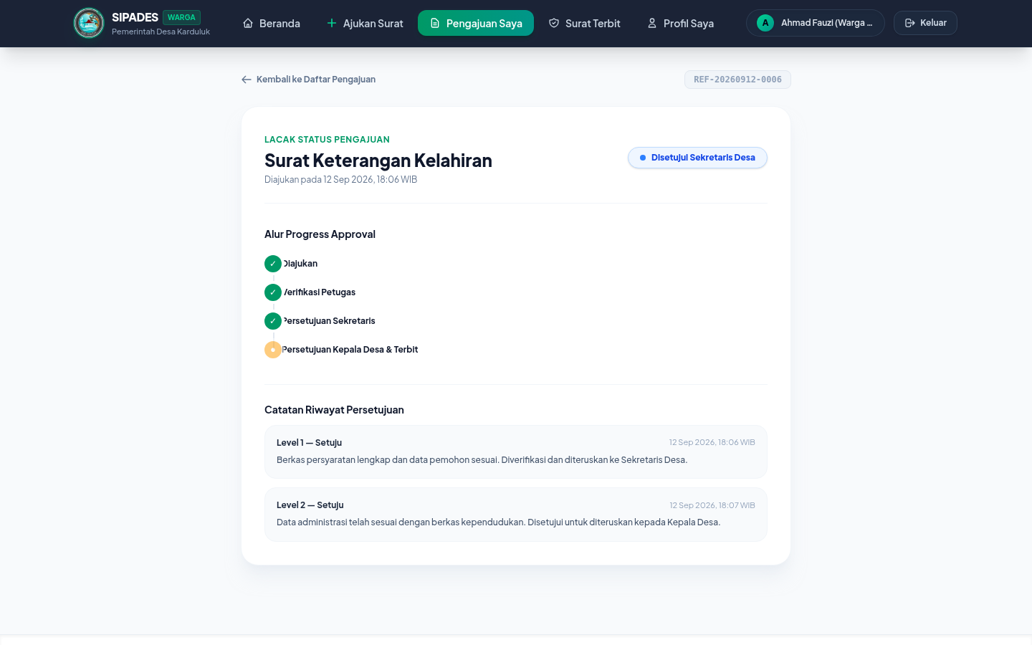
Gambar 88 Pelacakan Status setelah Level 2 — Surat Keterangan Kelahiran
Timeline pada portal warga diperbarui secara real-time: tahap level sebelumnya selesai dan pengajuan kini menunggu keputusan pada level berikutnya (Level 3).
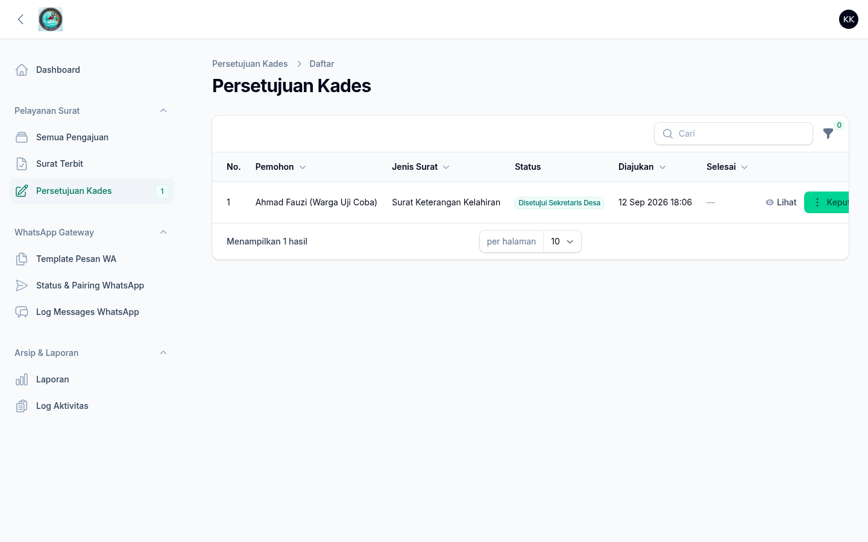
Gambar 89 Antrian Persetujuan Kepala Desa (Level 3 & TTE) — Surat Keterangan Kelahiran
Permohonan Surat Keterangan Kelahiran tampil pada antrian Persetujuan Kepala Desa (Level 3 & TTE). Tabel menampilkan identitas pemohon, jenis surat, status terkini, dan tombol Keputusan yang berisi opsi Setujui, Minta Revisi, atau Tolak.
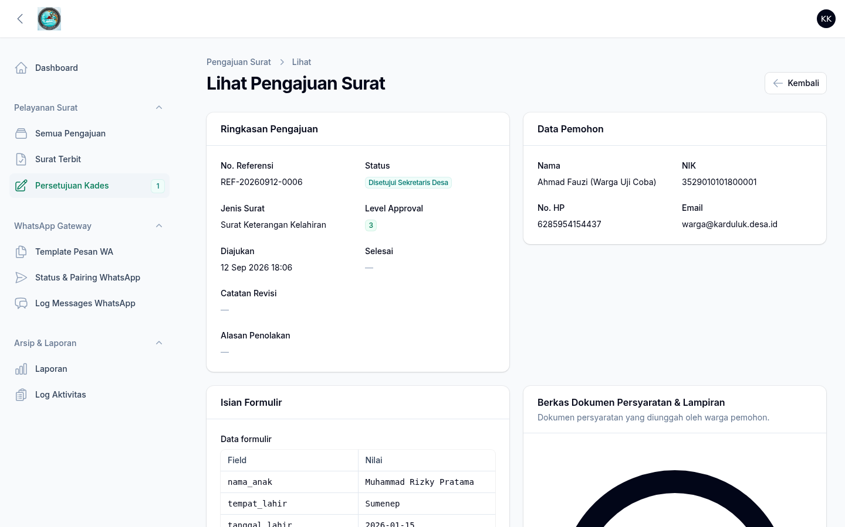
Gambar 90 Detail Permohonan pada Persetujuan Kepala Desa (Level 3 & TTE) — Surat Keterangan Kelahiran
Persetujuan Kepala Desa (Level 3 & TTE) memeriksa rincian permohonan: ringkasan status, data pemohon, isian formulir, berkas lampiran persyaratan, dan riwayat approval sebelumnya sebelum mengambil keputusan.
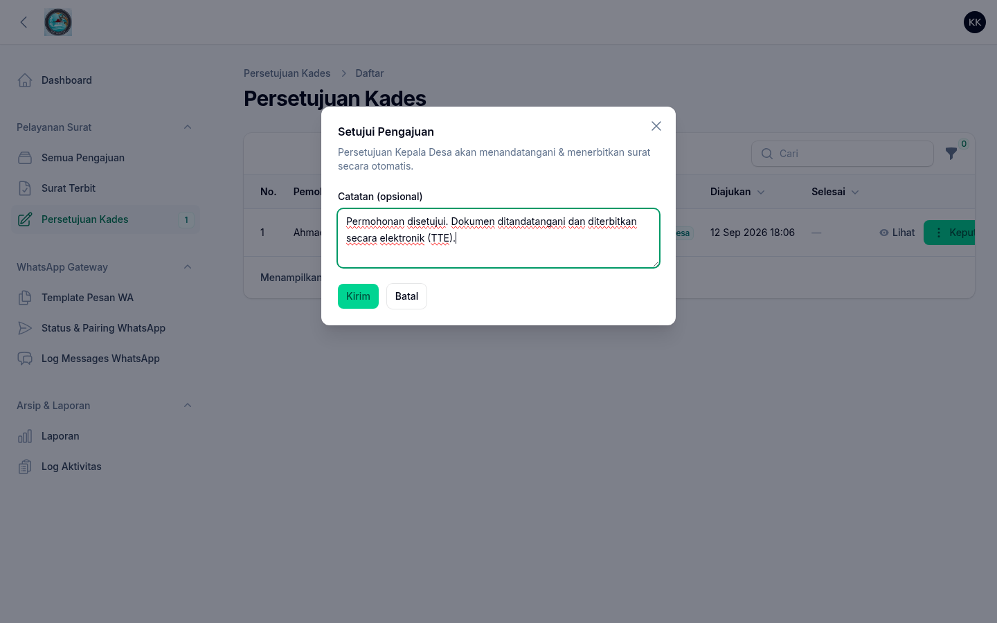
Gambar 91 Modal Keputusan Setujui — Persetujuan Kepala Desa (Level 3 & TTE)
Persetujuan Kepala Desa (Level 3 & TTE) memberikan keputusan melalui modal persetujuan beserta catatan. Persetujuan pada level ini sekaligus menandatangani dokumen secara elektronik (TTE) dan menerbitkan surat resmi.
Gambar 92 Hasil Keputusan Persetujuan Kepala Desa (Level 3 & TTE) — Surat Keterangan Kelahiran
Keputusan final tersimpan, surat resmi diterbitkan, dan status pengajuan berubah menjadi Selesai (Surat Terbit). Notifikasi WhatsApp dikirim ke warga.
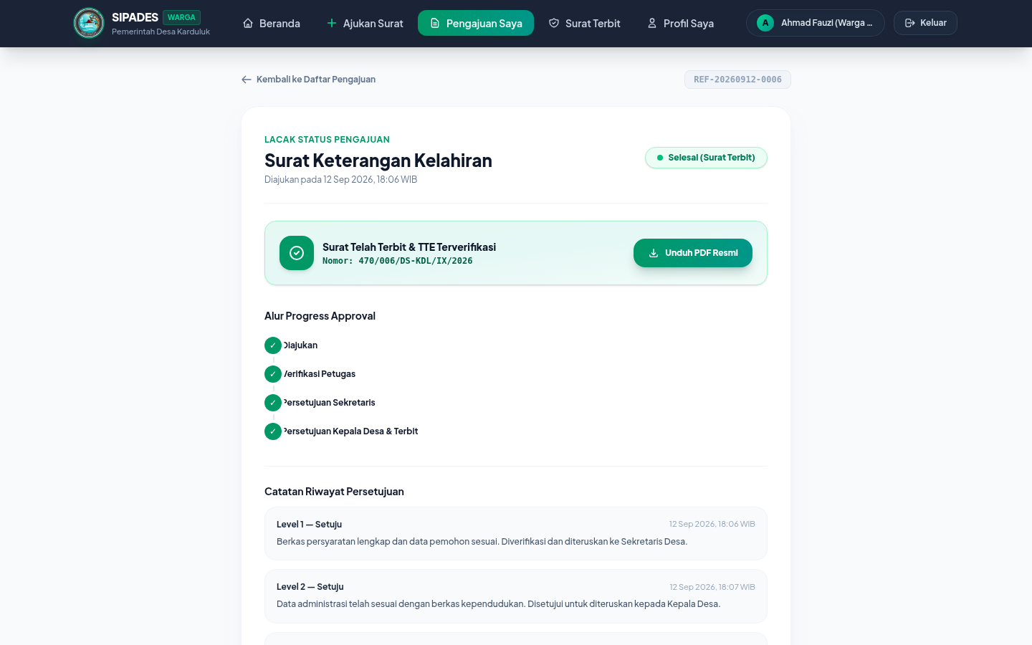
Gambar 93 Pelacakan Status setelah Persetujuan Final — Surat Keterangan Kelahiran
Seluruh tahap approval selesai. Portal warga menampilkan banner "Surat Telah Terbit & TTE Terverifikasi" beserta tautan unduh PDF resmi melalui signed URL, serta riwayat catatan persetujuan dari setiap level.
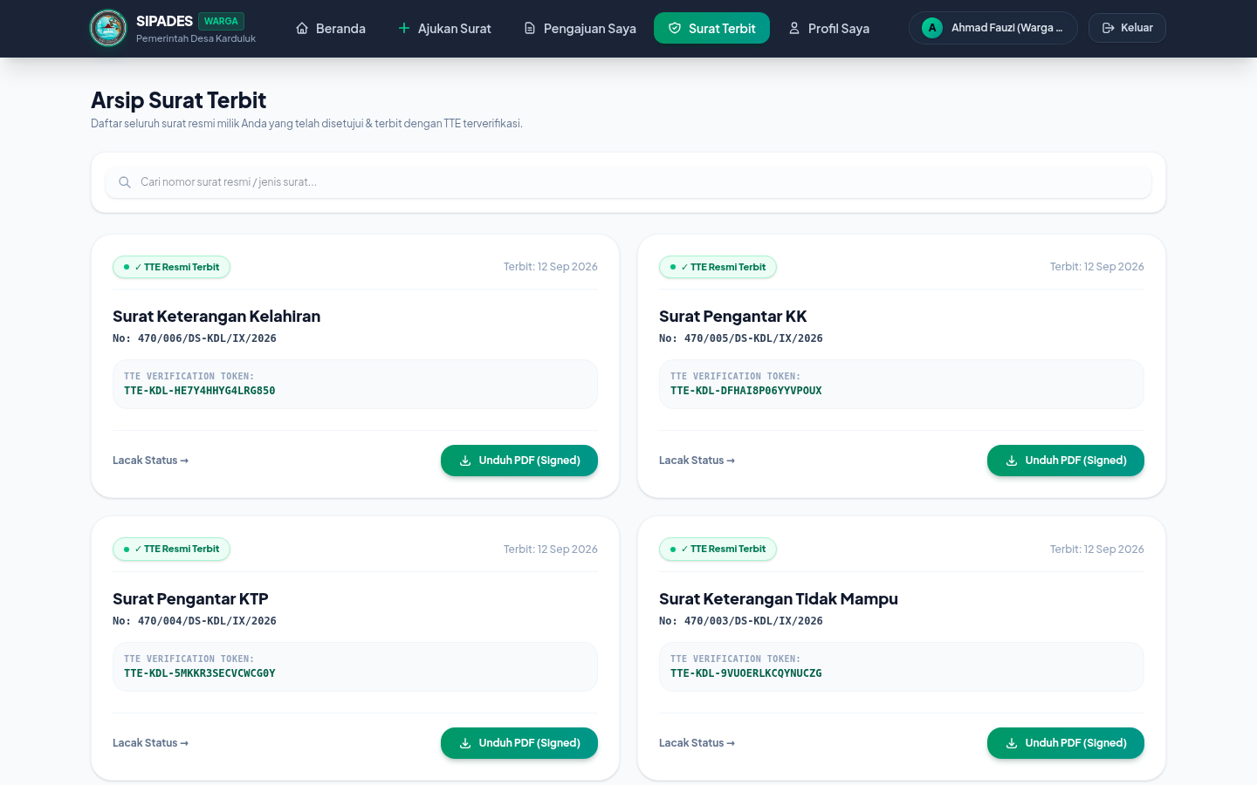
Gambar 94 Arsip Surat Terbit — Surat Keterangan Kelahiran
Surat Surat Keterangan Kelahiran yang telah disetujui penuh muncul pada arsip "Surat Terbit" milik warga, lengkap dengan nomor surat resmi dan token verifikasi TTE. Dokumen PDF dapat diunduh kapan saja melalui tautan aman (signed URL).
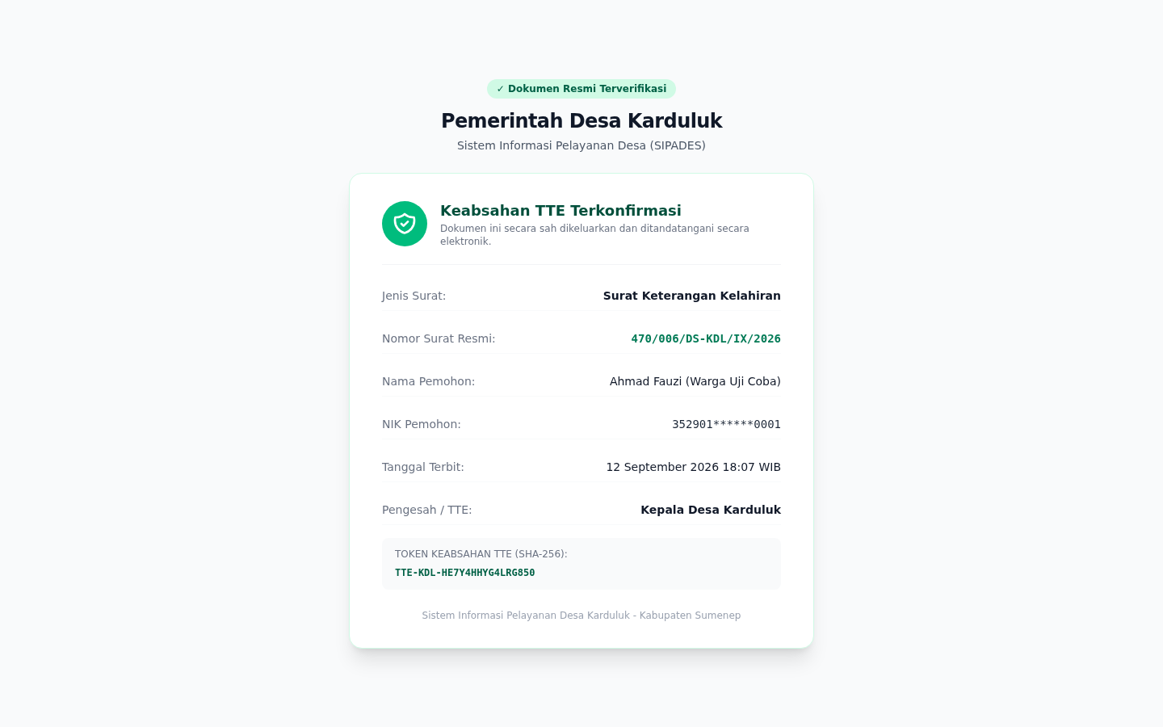
Gambar 95 Verifikasi Keabsahan TTE Publik — Surat Keterangan Kelahiran
QR Code pada dokumen surat mengarahkan pihak penerima surat ke halaman verifikasi publik ini. Halaman membuktikan keaslian dokumen: nomor surat, tanggal terbit, identitas pemohon, serta pengesahan pejabat desa secara elektronik. Dokumen ditandatangani secara elektronik oleh Kepala Desa Karduluk selaku approver pada level akhir (Level 3).

3.7 Alur Surat Keterangan Kematian (3 Level Persetujuan & TTE)
Jenis surat Surat Keterangan Kematian (kode KEMATIAN) memiliki 3 tingkat persetujuan dengan estimasi penyelesaian 2 hari kerja. Dokumen persyaratan yang harus dilampirkan: Fotokopi KTP almarhum/ah, Fotokopi Kartu Keluarga, Surat keterangan kematian dari RS (jika ada).
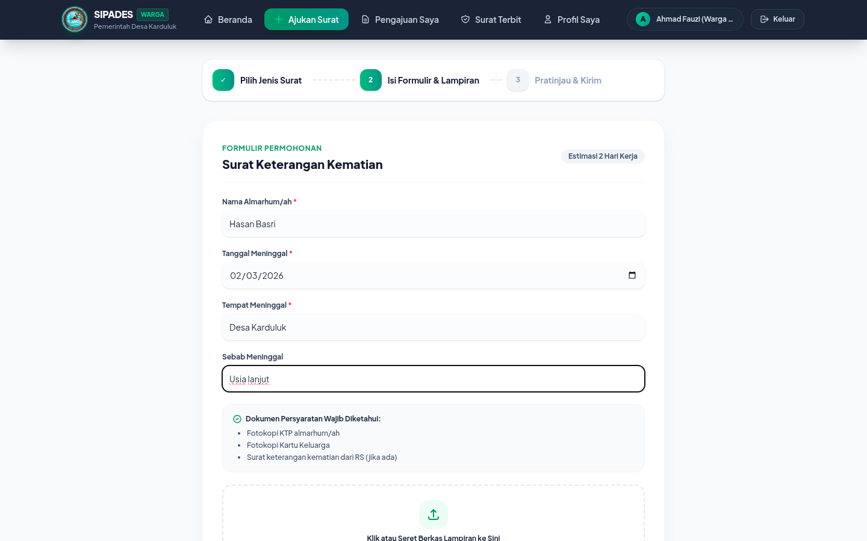
Gambar 96 Formulir Pengajuan Surat Keterangan Kematian (Terisi)
Warga mengisi formulir permohonan Surat Keterangan Kematian secara digital. Sistem menampilkan kolom isian sesuai konfigurasi jenis surat, daftar dokumen persyaratan (Fotokopi KTP almarhum/ah, Fotokopi Kartu Keluarga, Surat keterangan kematian dari RS (jika ada)), serta area unggah lampiran pendukung berformat PDF/JPG/PNG maksimal 2 MB per berkas.
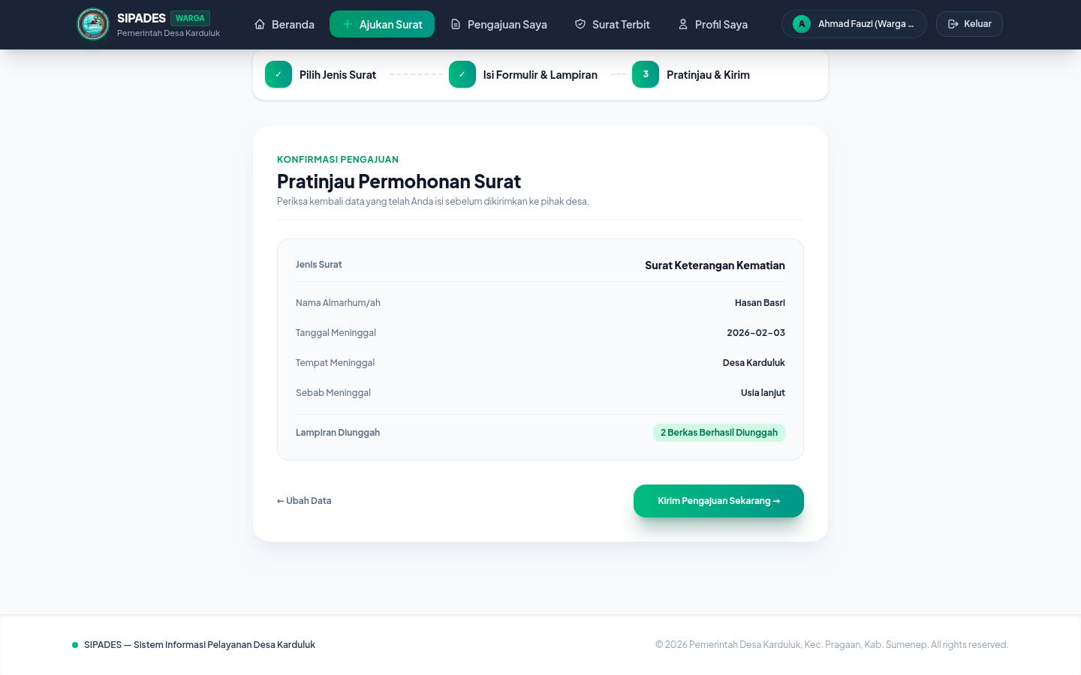
Gambar 97 Pratinjau & Konfirmasi Permohonan Surat Keterangan Kematian
Sebelum dikirim, warga meninjau ringkasan seluruh data formulir beserta jumlah lampiran yang berhasil diunggah untuk memastikan tidak ada data yang keliru.
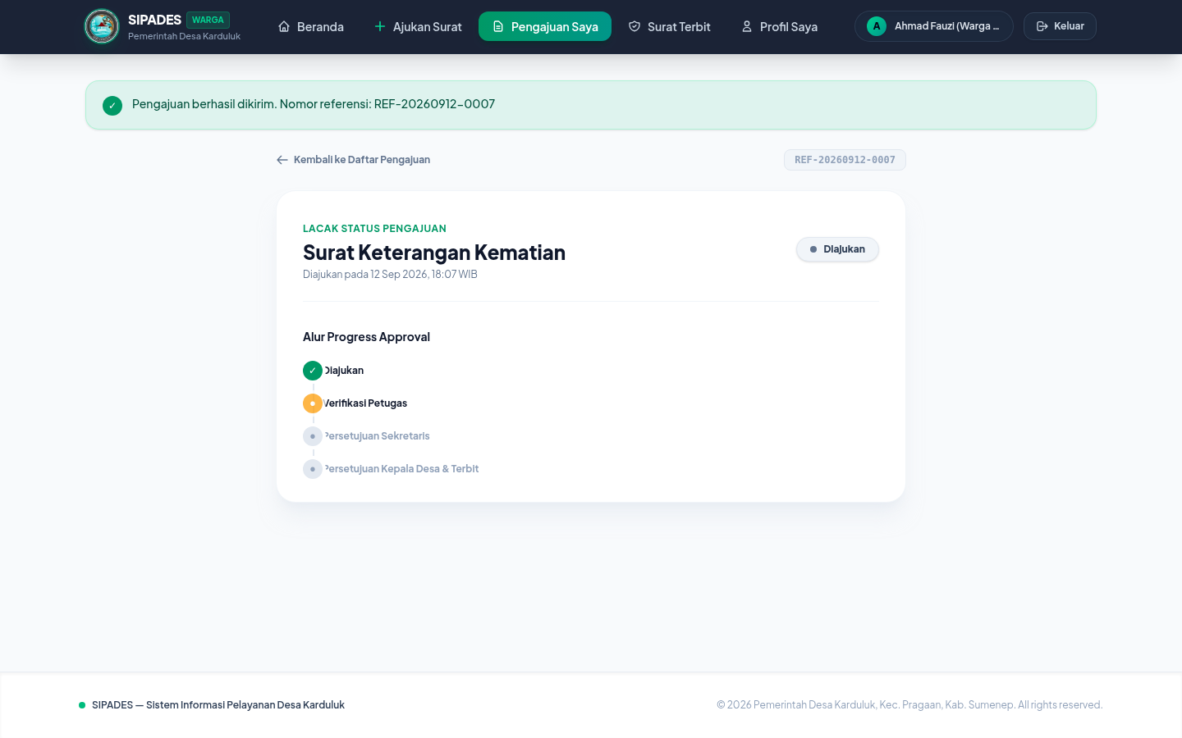
Gambar 98 Status Awal Pengajuan Surat Keterangan Kematian (Menunggu Verifikasi Petugas)
Setelah dikirim, pengajuan memperoleh nomor referensi unik dan berstatus "Diajukan". Halaman pelacakan menampilkan timeline approval yang dimulai dari antrian verifikasi Petugas Desa (Level 1).
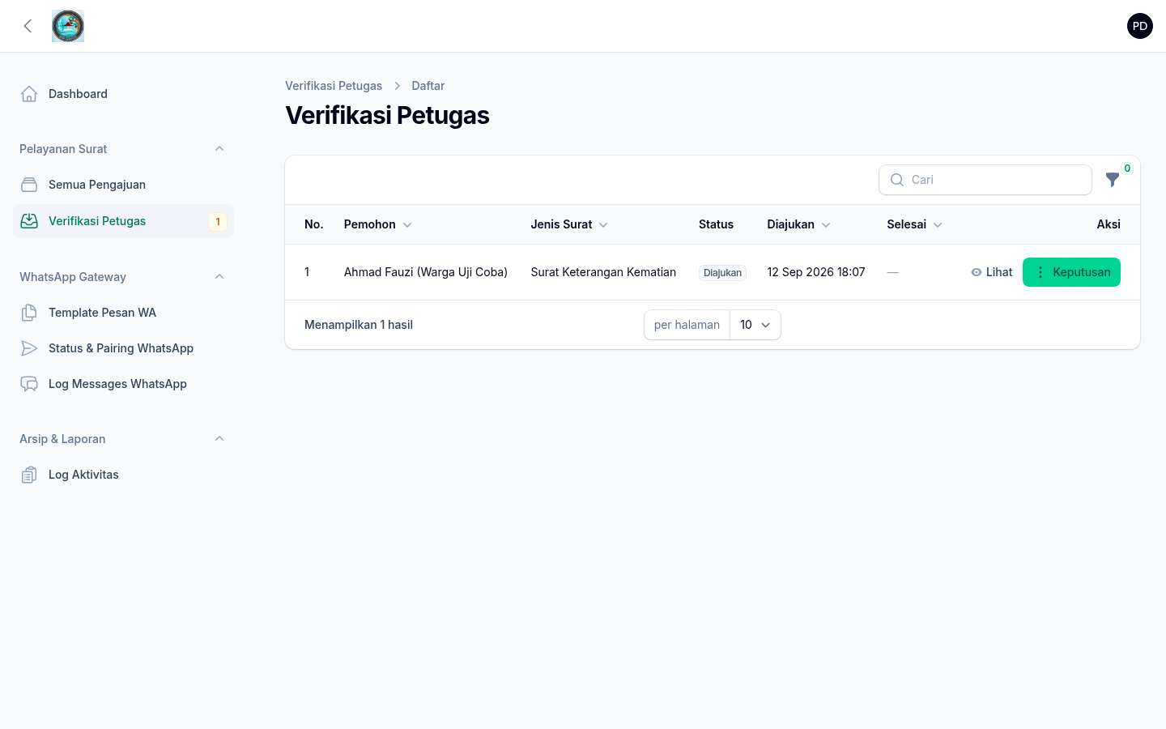
Gambar 99 Antrian Verifikasi Petugas Desa (Level 1) — Surat Keterangan Kematian
Permohonan Surat Keterangan Kematian tampil pada antrian Verifikasi Petugas Desa (Level 1). Tabel menampilkan identitas pemohon, jenis surat, status terkini, dan tombol Keputusan yang berisi opsi Setujui, Minta Revisi, atau Tolak.
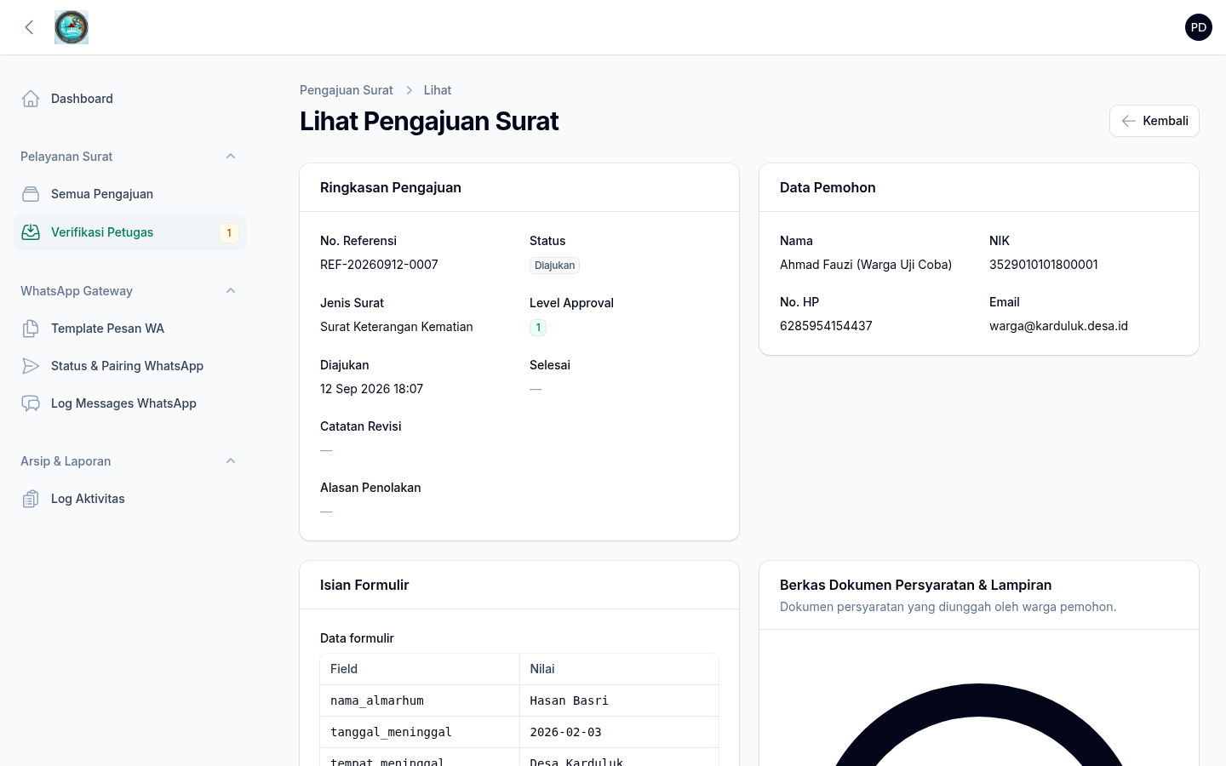
Gambar 100 Detail Permohonan pada Verifikasi Petugas Desa (Level 1) — Surat Keterangan Kematian
Verifikasi Petugas Desa (Level 1) memeriksa rincian permohonan: ringkasan status, data pemohon, isian formulir, berkas lampiran persyaratan, dan riwayat approval sebelumnya sebelum mengambil keputusan.
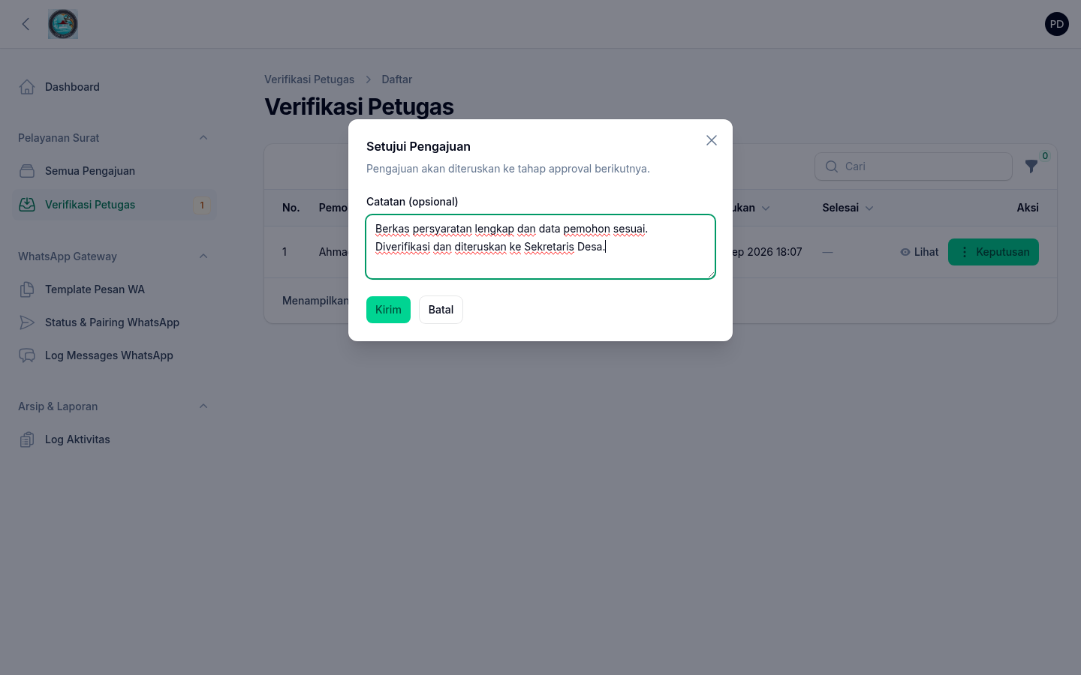
Gambar 101 Modal Keputusan Setujui — Verifikasi Petugas Desa (Level 1)
Verifikasi Petugas Desa (Level 1) memberikan keputusan melalui modal persetujuan beserta catatan. Setelah disetujui, permohonan otomatis diteruskan ke tahap approval berikutnya.
Gambar 102 Hasil Keputusan Verifikasi Petugas Desa (Level 1) — Surat Keterangan Kematian
Keputusan tersimpan dan notifikasi keberhasilan muncul. Status pengajuan berpindah ke tahap berikutnya sesuai konfigurasi level approval jenis surat ini.
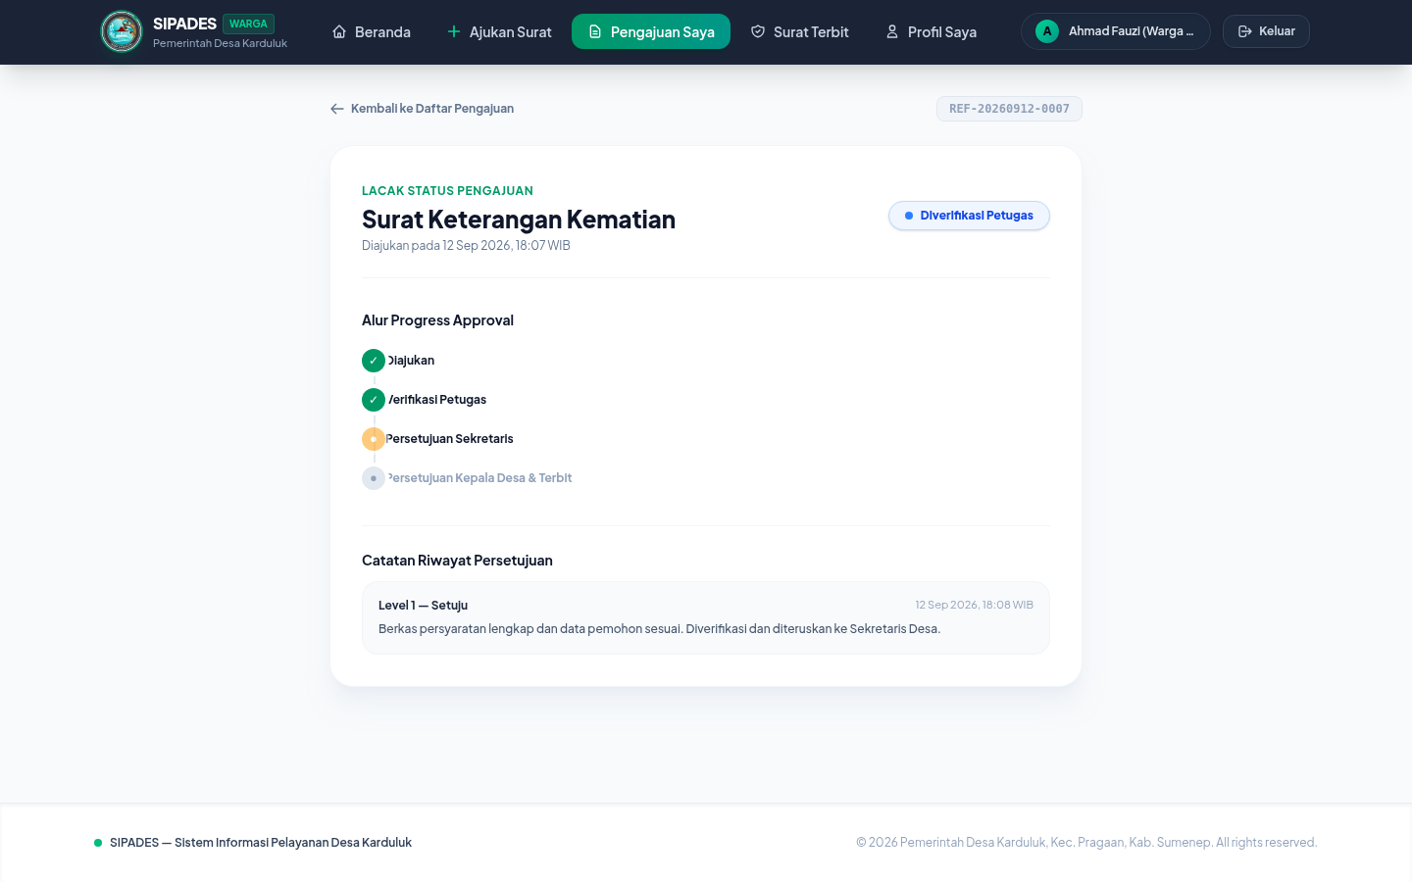
Gambar 103 Pelacakan Status setelah Level 1 — Surat Keterangan Kematian
Timeline pada portal warga diperbarui secara real-time: tahap level sebelumnya selesai dan pengajuan kini menunggu keputusan pada level berikutnya (Level 2).
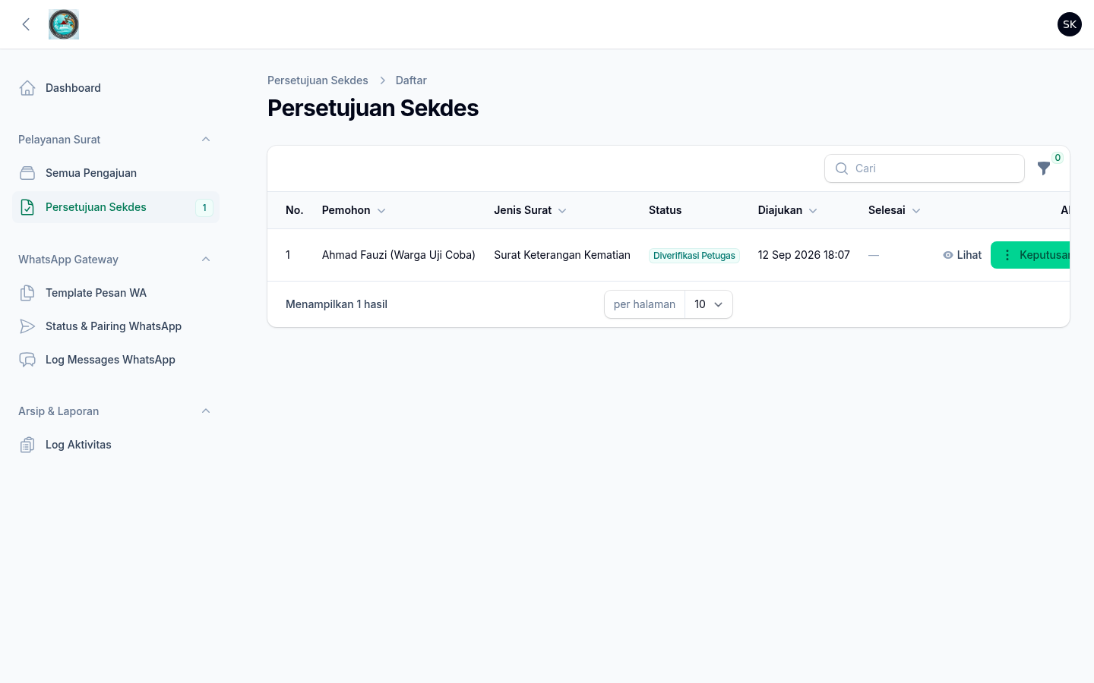
Gambar 104 Antrian Persetujuan Sekretaris Desa (Level 2) — Surat Keterangan Kematian
Permohonan Surat Keterangan Kematian tampil pada antrian Persetujuan Sekretaris Desa (Level 2). Tabel menampilkan identitas pemohon, jenis surat, status terkini, dan tombol Keputusan yang berisi opsi Setujui, Minta Revisi, atau Tolak.
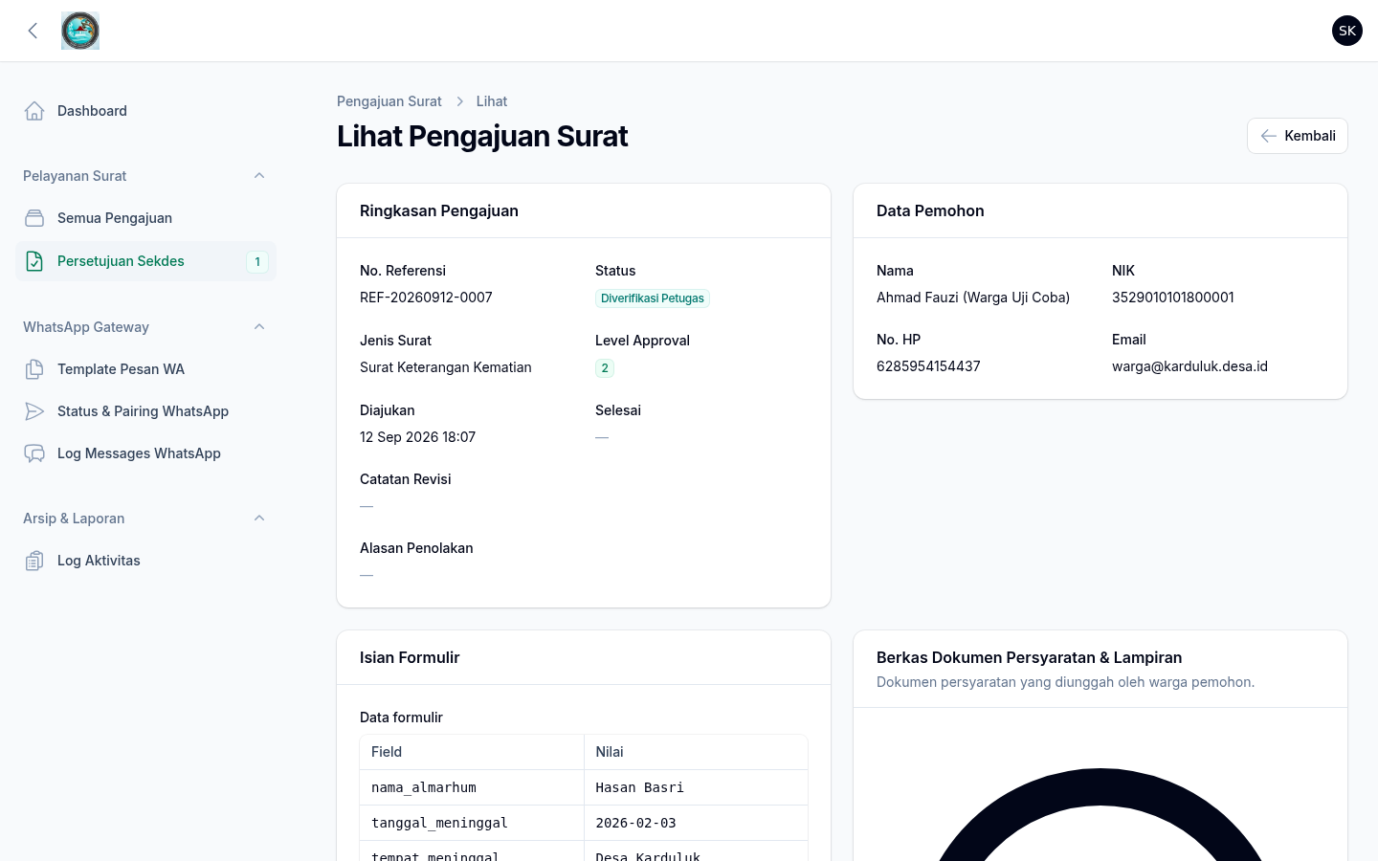
Gambar 105 Detail Permohonan pada Persetujuan Sekretaris Desa (Level 2) — Surat Keterangan Kematian
Persetujuan Sekretaris Desa (Level 2) memeriksa rincian permohonan: ringkasan status, data pemohon, isian formulir, berkas lampiran persyaratan, dan riwayat approval sebelumnya sebelum mengambil keputusan.
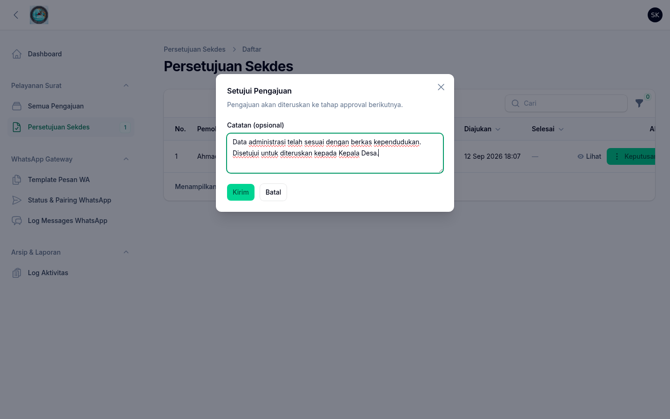
Gambar 106 Modal Keputusan Setujui — Persetujuan Sekretaris Desa (Level 2)
Persetujuan Sekretaris Desa (Level 2) memberikan keputusan melalui modal persetujuan beserta catatan. Setelah disetujui, permohonan otomatis diteruskan ke tahap approval berikutnya.
Gambar 107 Hasil Keputusan Persetujuan Sekretaris Desa (Level 2) — Surat Keterangan Kematian
Keputusan tersimpan dan notifikasi keberhasilan muncul. Status pengajuan berpindah ke tahap berikutnya sesuai konfigurasi level approval jenis surat ini.
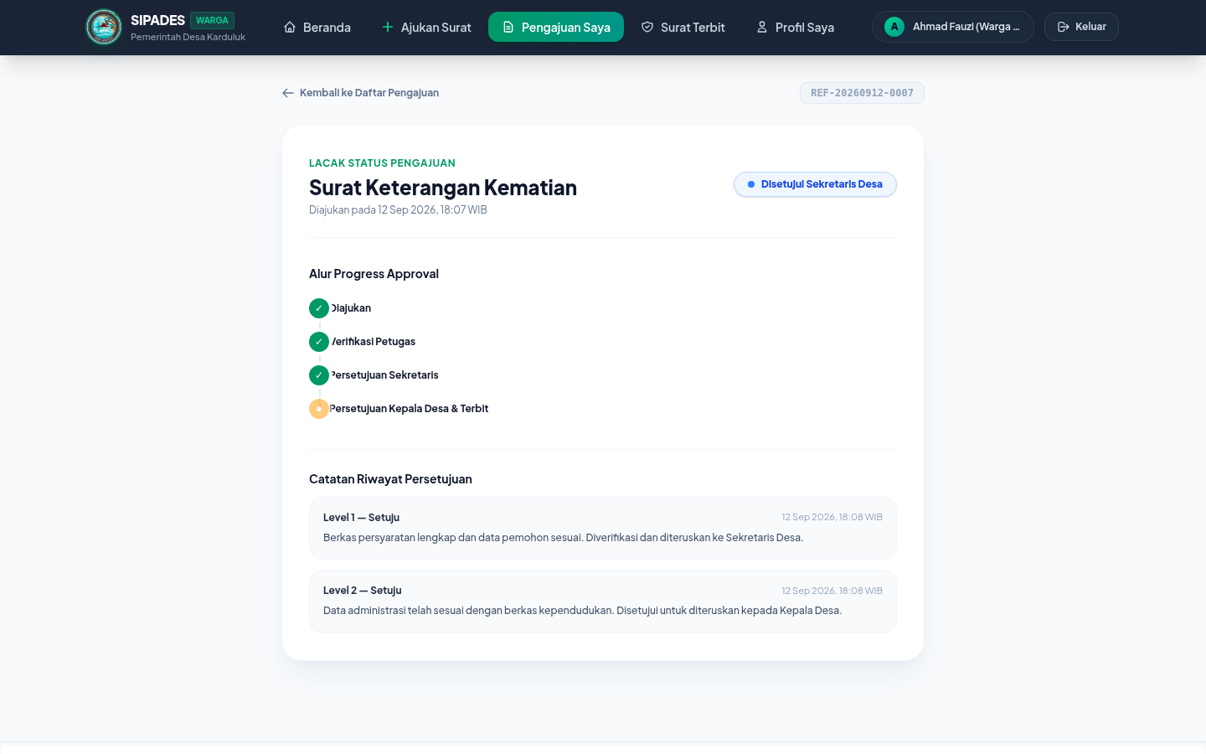
Gambar 108 Pelacakan Status setelah Level 2 — Surat Keterangan Kematian
Timeline pada portal warga diperbarui secara real-time: tahap level sebelumnya selesai dan pengajuan kini menunggu keputusan pada level berikutnya (Level 3).
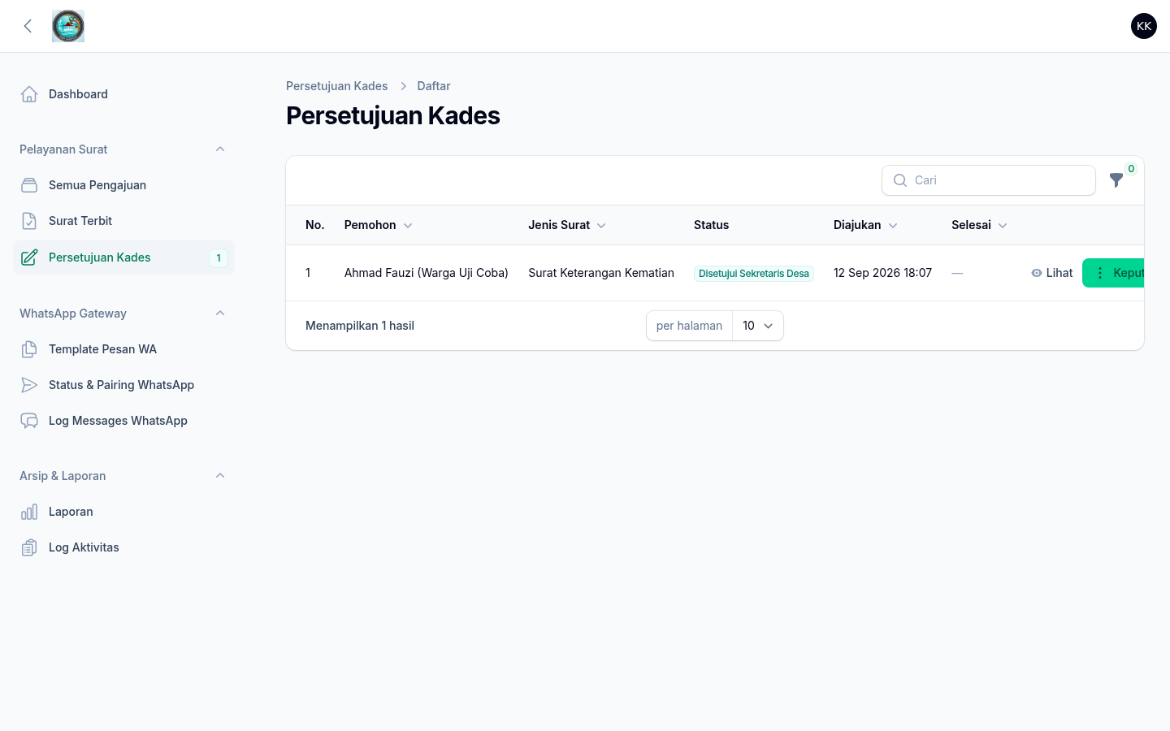
Gambar 109 Antrian Persetujuan Kepala Desa (Level 3 & TTE) — Surat Keterangan Kematian
Permohonan Surat Keterangan Kematian tampil pada antrian Persetujuan Kepala Desa (Level 3 & TTE). Tabel menampilkan identitas pemohon, jenis surat, status terkini, dan tombol Keputusan yang berisi opsi Setujui, Minta Revisi, atau Tolak.
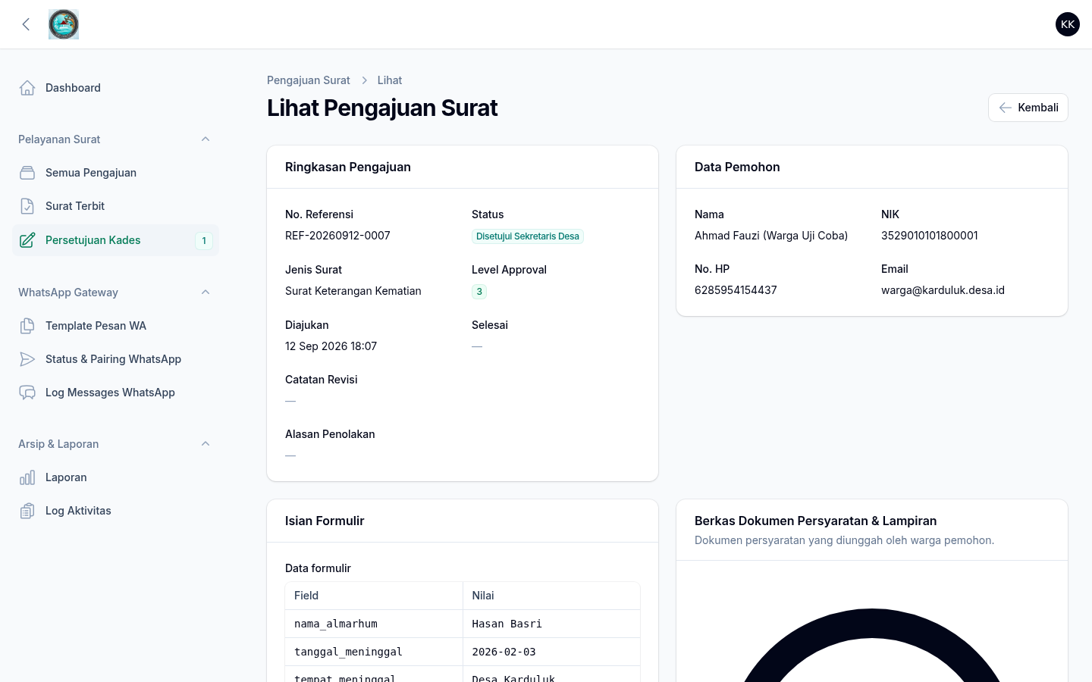
Gambar 110 Detail Permohonan pada Persetujuan Kepala Desa (Level 3 & TTE) — Surat Keterangan Kematian
Persetujuan Kepala Desa (Level 3 & TTE) memeriksa rincian permohonan: ringkasan status, data pemohon, isian formulir, berkas lampiran persyaratan, dan riwayat approval sebelumnya sebelum mengambil keputusan.
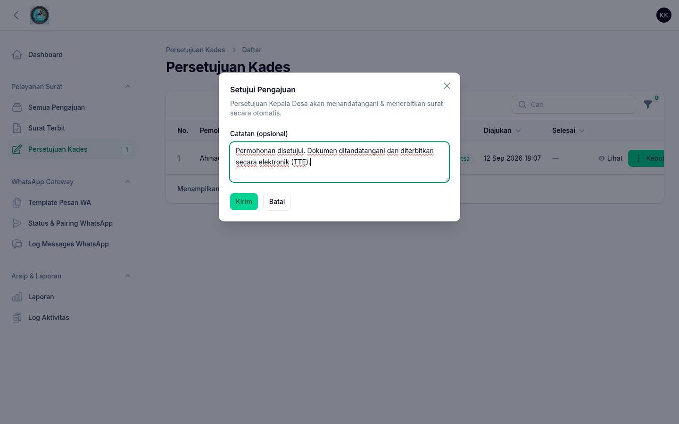
Gambar 111 Modal Keputusan Setujui — Persetujuan Kepala Desa (Level 3 & TTE)
Persetujuan Kepala Desa (Level 3 & TTE) memberikan keputusan melalui modal persetujuan beserta catatan. Persetujuan pada level ini sekaligus menandatangani dokumen secara elektronik (TTE) dan menerbitkan surat resmi.
Gambar 112 Hasil Keputusan Persetujuan Kepala Desa (Level 3 & TTE) — Surat Keterangan Kematian
Keputusan final tersimpan, surat resmi diterbitkan, dan status pengajuan berubah menjadi Selesai (Surat Terbit). Notifikasi WhatsApp dikirim ke warga.
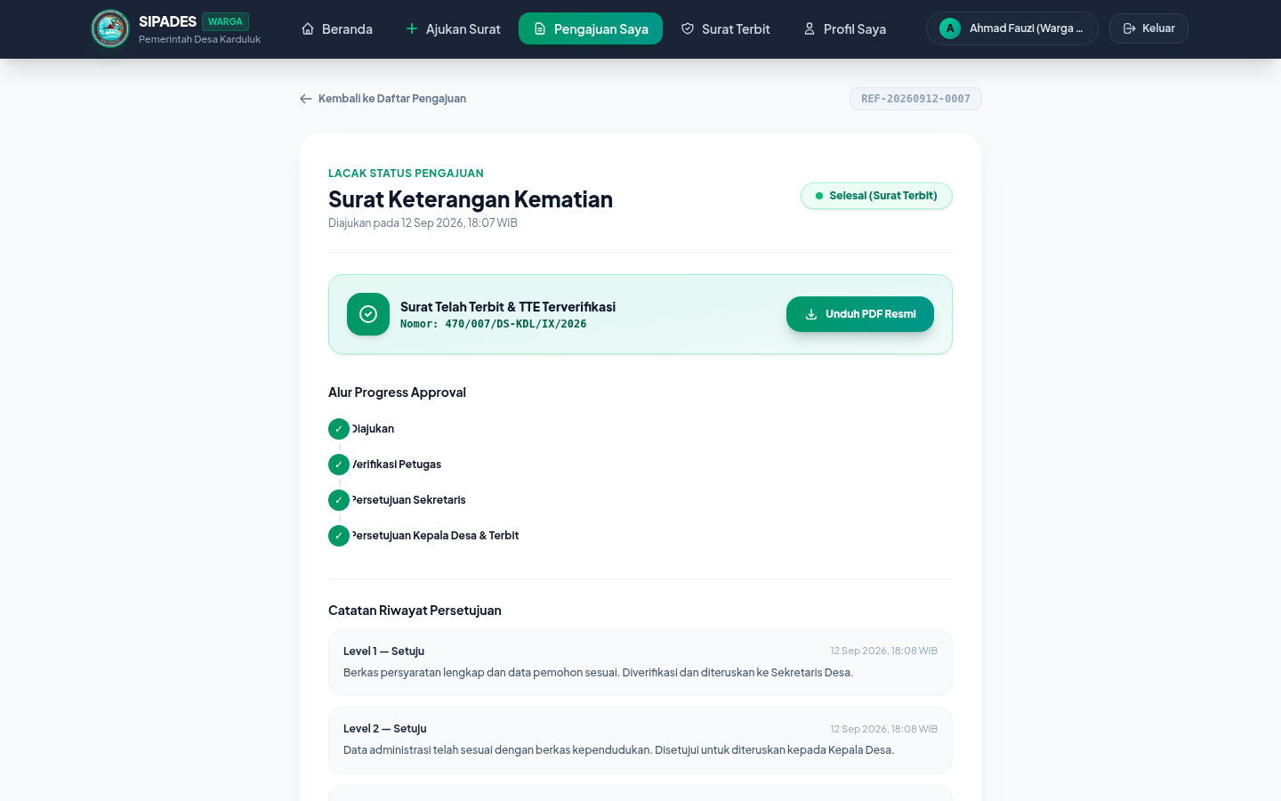
Gambar 113 Pelacakan Status setelah Persetujuan Final — Surat Keterangan Kematian
Seluruh tahap approval selesai. Portal warga menampilkan banner "Surat Telah Terbit & TTE Terverifikasi" beserta tautan unduh PDF resmi melalui signed URL, serta riwayat catatan persetujuan dari setiap level.
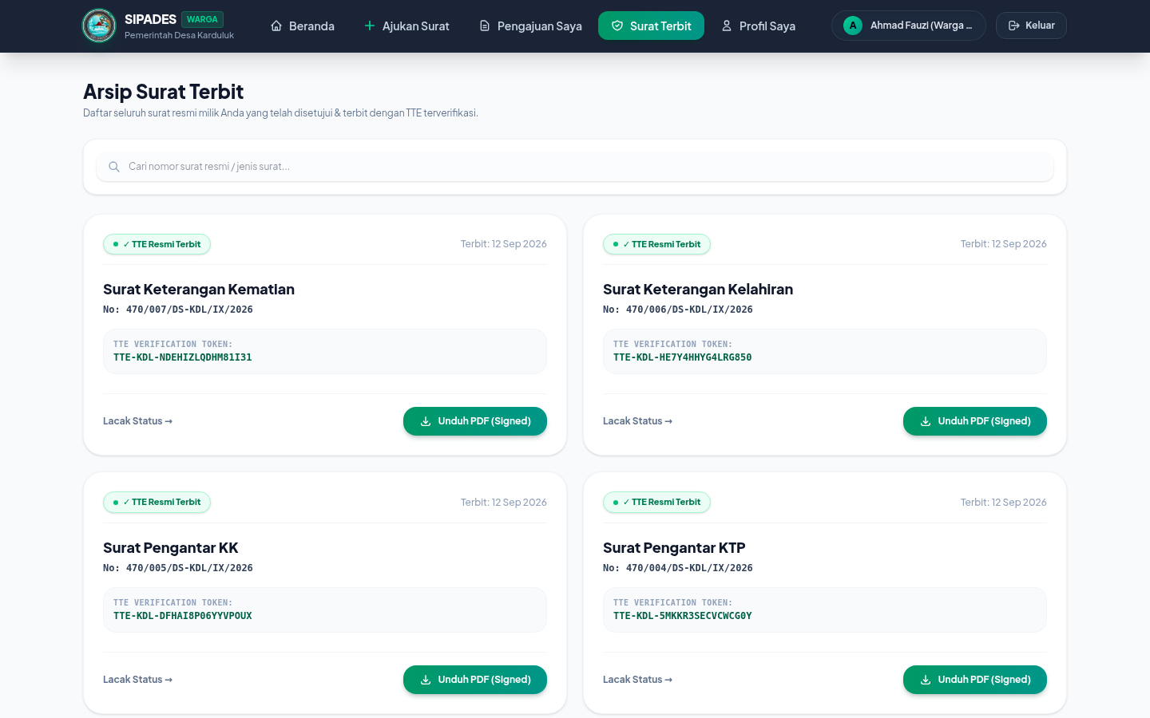
Gambar 114 Arsip Surat Terbit — Surat Keterangan Kematian
Surat Surat Keterangan Kematian yang telah disetujui penuh muncul pada arsip "Surat Terbit" milik warga, lengkap dengan nomor surat resmi dan token verifikasi TTE. Dokumen PDF dapat diunduh kapan saja melalui tautan aman (signed URL).
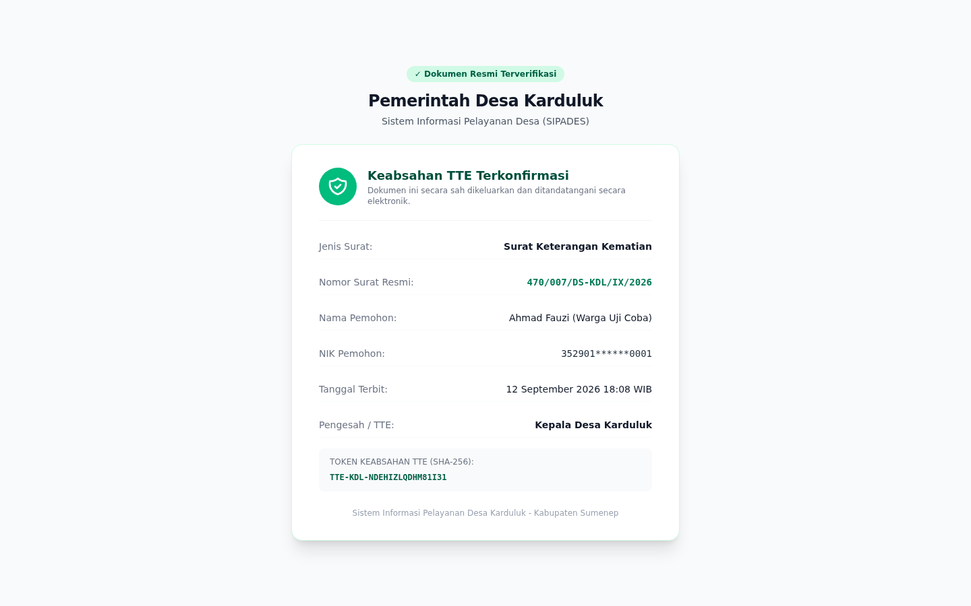
Gambar 115 Verifikasi Keabsahan TTE Publik — Surat Keterangan Kematian
QR Code pada dokumen surat mengarahkan pihak penerima surat ke halaman verifikasi publik ini. Halaman membuktikan keaslian dokumen: nomor surat, tanggal terbit, identitas pemohon, serta pengesahan pejabat desa secara elektronik. Dokumen ditandatangani secara elektronik oleh Kepala Desa Karduluk selaku approver pada level akhir (Level 3).

4. Penutup
Dokumentasi ini menunjukkan bahwa seluruh alur pelayanan surat pada SIPADES Desa Karduluk berjalan secara konsisten untuk setiap jenis surat: pengajuan mandiri oleh warga melalui portal, verifikasi dan persetujuan berjenjang sesuai konfigurasi level tiap jenis surat, notifikasi WhatsApp pada setiap perubahan status, penerbitan surat resmi berformat PDF, serta verifikasi keabsahan dokumen melalui token TTE pada halaman publik.
Dokumen dapat diperbarui secara berkala dengan menjalankan ulang generator tangkapan layar (screenshot.js) dan pembangun dokumen ini (build_alur_surat.py) mengikuti panduan pada berkas README terkait.

